

ОБЪЕКТЫ НЕДВИЖИМОСТИ
СОЦИАЛЬНОГО И ИСТОРИКО-КУЛЬТУРНОГО НАЗНАЧЕНИЯ
ПРЕДЛАГАЕМЫЕ К ПРОДАЖЕ НА АУКЦИОНЕ
ЛИБО БЕЗВОЗМЕЗДНОЙ ПЕРЕДАЧЕ ПОД РЕАЛИЗАЦИЮ
ИНВЕСТИЦИОННОГО ПРОЕКТА
ДЛЯ РАЗВИТИЯ ТУРИЗМА В ВИТЕБСКОЙ ОБЛАСТИ

Районы / Города | Количество объектов
Бешенковичский | 4
Браславский | 7
Верхнедвинский | 7
Витебский | 4
Глубокский | 16
Городокский | 6
Докшицкий | 7
Дубровенский | 5
Лепельский | 4
Лиозненский | 6
Миорский | 4
Оршанский | 12
Полоцкий | 4
Поставский | 19
Россонский | 4
Сенненский | 11
Толочинский | 4
Ушачский | 6
Чашникский | 5
Шарковщинский | 8
Шумилинский | 5
г. Витебск | 2
г. Новополоцк | 1

ИТОГО предлагается
объектов недвижимости: 151

БЕШЕНКОВИЧСКИЙ РАЙОН
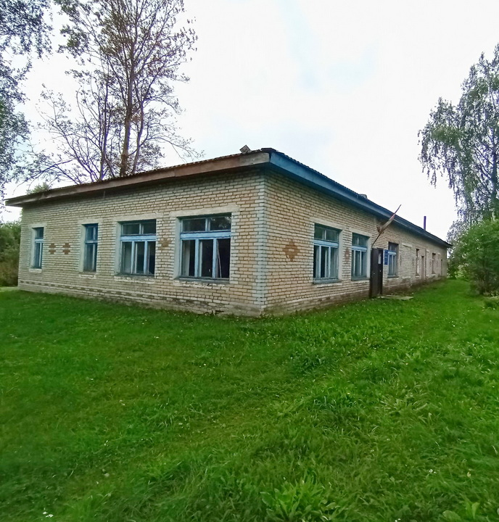 | Здание сокоровского детского сада  Адрес: Бешенковичский район, Улльский с/с, д.Сокорово, ул.Мира, 1  Балансодержатель: Отдел по образованию Бешенковичского райисполкома 802131 6-53-40  Описание: инв. №231/С- 18860 - одноэтажное кирпичное, здание 1970 года постройки, общей площадью 312,2 кв.м., расстояние до ближайшего озера – 700 м.
Административное здание (1 здание)
Инвентарный № 231/С-9643
Год постройки – 1984
Общая площадь здания: 858,4 м2
Адрес: Бешенковичский район, Улльский с/с, д.Сокорово, ул.Центральная, 1А
Координаты – 55.103832, 29.118028
Земельный участок: кадастровый номер 220589504501000120, площадью 5,9286 га
Электроэнергия – подстанция мощностью 100 киловольт-ампер (кВА), возможность подключения – 40-50 кВт.
В населенном пункте имеется: пункт торговли, отделение почтовой связи, проводной интернет по технологии xDSL на скорости до 15 Мбит/с.
Объект располагается в 100 м от а/д Р114 Городок-Улла-Камень
Расстояние до г.п.Бешенковичи – 36 км, до г.Витебска – 97 км, до г.Минска – 192 км
В 500 м находится озеро Полозерье
Балансодержатель: Управление по сельскому хозяйству и продовольствию Бешенковичского райисполкома, тел. 8 02131 64090
Бывшим покупателем частично проведен ремонт первого этажа.
Объект предлагается для размещения базы отдыха.
Объект предлагается к продаже на аукционе с установлением начальной цены продажи одна базовая величина, возможно рассмотрение вопроса о безвозмездной передаче в частную собственность для реализации инвестиционного проекта.

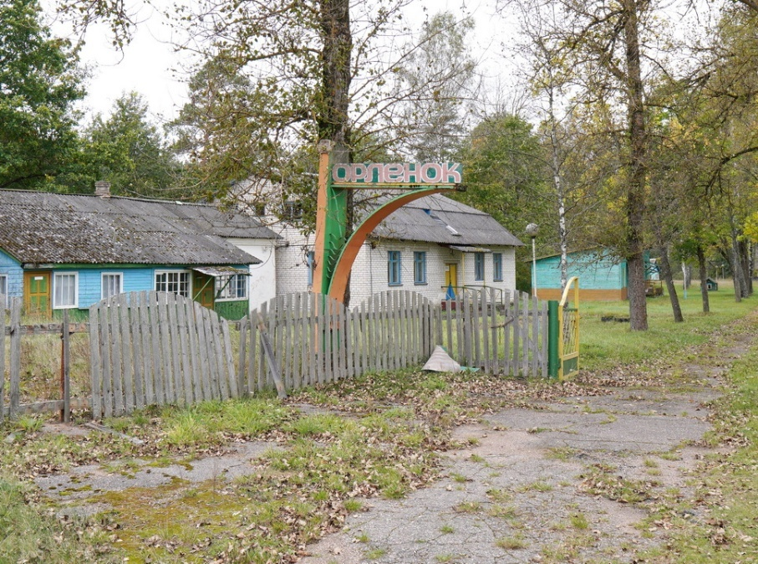  постройки, общей площадью 82,5 кв.м, фундамент бутовый, перекрытие деревянное, крыша жестяная;  - капитальное строение с инв. № 231/С-8965 (баня) с пристройкой, холодной пристройкой – одноэтажное деревянное, 1975 г. постройки, общей площадью 84,9 кв.м, фундамент бутовый, перекрытие деревянное, крыша шиферная;  - капитальное строение с инв. № 231/С-8966 (столовая) с подвалом, 3-я пристройками, террасой, 4-я крыльцами, асфальтовым покрытием – одноэтажное дощатое засыпное, 1965 г. постройки, общей площадью 521,3 кв.м, фундамент бутовый, перекрытие деревянное, крыша шиферная;  - капитальное строение с инв. № 231/С-8967 (клуб) с холодной пристройкой, крыльцом – одноэтажное деревянное, 1970 г. постройки, общей площадью 293,1 кв.м, фундамент бутовый, перекрытие деревянное, крыша шиферная;  - капитальное строение с инв. № 231/С-8968 (склад (грязного белья) – одноэтажное кирпичное, 1965 г. постройки, общей площадью 5,6 кв.м, фундамент бутовый, перекрытие деревянное, крыша шиферная;  - капитальное строение с инв. № 231/С-8969 (склад (холодильных установок) – одноэтажное кирпичное, 1965 г. постройки, общей площадью 40,5 кв.м, фундамент бутовый, бетонный, крыша шиферная;  - капитальное строение с инв. № 231/С-8970 (склад дощатый (хозяйственный) – одноэтажное деревянное, 1965 г. постройки, общей площадью 67,3 кв.м, фундамент бутовый, перекрытие деревянное, крыша шиферная;  - капитальное строение с инв. № 231/С-8971 (склад (кирпичный) с печками – одноэтажное кирпичное, 1965 г. постройки, общей площадью 19,2 кв.м, фундамент бутовый, бетонный, перекрытие деревянное, крыша шиферная;  - капитальное строение с инв. № 231/С-8972 (комнаты гигиены) – одноэтажное кирпичное, 1965 г. постройки, общей площадью 99,2 кв.м, фундамент бутовый, перекрытие деревянное, крыша жестяная;  - капитальное строение с инв. № 231/С-8974 (уборная) – одноэтажное кирпичное, 1988 г. постройки, общей площадью 20.6 кв.м, фундамент бутовый, крыша шиферная;  - капитальное строение с инв. № 231/С-8976 (камера хранения) – одноэтажное кирпичное, 1989 г. постройки, общей площадью 64,7 кв.м, фундамент бутовый, перекрытие деревянное, крыша шиферная;  - капитальное строение с инв. № 231/С-8980 (уборная) – одноэтажное деревянное, 1965 г. постройки, общей площадью 2,6 кв.м, фундамент бутовый, перекрытие деревянное, крыша шиферная;  - капитальное строение с инв. № 231/С-8981 (туалет женский) – одноэтажное кирпичное, 1965 г. постройки, общей площадью 23,6 кв.м, фундамент бутовый, крыша шиферная;  - капитальное строение с инв. № 231/С-8982 (туалет мужской) – одноэтажное кирпичное, 1965 г. постройки, общей площадью 22,1 кв.м, фундамент бутовый, крыша шиферная;  - капитальное строение с инв. № 231/С-8983 (гараж) – одноэтажное блочное, 1988 г. постройки, общей площадью 34,4 кв.м, фундамент бутовый, перекрытие деревянное, крыша шиферная;  - капитальное строение с инв. № 231/С-8984 (сооружение специализированное водохозяйственного назначения – насосная) – одноэтажное деревянное, 1965 г. постройки, общей площадью 21,3 кв.м, фундамент деревянные стулья, перекрытие деревянное, крыша шиферная;  - капитальное строение с инв. № 231/С-8986 (овощехранилище) – одноэтажное ж/б кирпичное, 1965 г. постройки, общей площадью 14,8 кв.м, фундамент бетонный, перекрытие ж/б; | Комплекс капитальных строений бывшего оздоровительного лагеря «Орленок» (34 здания)  Общая площадь 34 зданий – 3380,1 м2, в т.ч.:  - капитальное строение с инв. № 231/С-8949 (корпус № 1) с 2-я крыльцами, беседкой, песочницей – одноэтажное дощато-засыпное, 1988 г. постройки, общей площадью 134,8 кв.м, фундамент бутовый, перекрытие деревянное, крыша шиферная. Беседка и песочница снесены;  - капитальное строение с инв. № 231/С-8950 (спальный корпус № 1 (для персонала) с холодной пристройкой, крыльцом – одноэтажное кирпичное, 1965 г. постройки, общей площадью 91,2 кв.м, фундамент бутовый, перекрытие деревянное, крыша шиферная;  - капитальное строение с инв. № 231/С-8951 (спальный корпус № 2) с мансардой, 2-я крыльцами – одноэтажное кирпичное, 1965 г. постройки, общей площадью 303,5 кв.м, фундамент бутовый, перекрытие ж/б, крыша шиферная;  - капитальное строение с инв. № 231/С-8952 (спальный корпус № 3) с 3-я крыльцами – одноэтажное каркасно-засыпное дощатое, 1965 г. постройки, общей площадью 196,3 кв.м, фундамент бутовый, перекрытие ж/б, крыша шиферная;  - капитальное строение с инв. № 231/С-8953 (корпус № 4) с 2-я холодными пристройками, 4-я крыльцами, 2-я игровыми домиками – одноэтажное каркасно-засыпное дощатое, облицовано кирпичом, 1965 г. постройки, общей площадью 196,4 кв.м, фундамент бутовый, перекрытие деревянное, крыша шиферная. Один игровой домик снесен;  - капитальное строение с инв. № 231/С-8954 (спальный корпус № 5) с холодной пристройкой – одноэтажное деревянное, обшитое, 1965 г. постройки, общей площадью 108,1 кв.м, фундамент бутовый, кирпичный, перекрытие деревянное, крыша шиферная;  - капитальное строение с инв. № 231/С-8955 (корпус № 6) с крыльцом – одноэтажное деревянное, обшитое, 1988 г. постройки, общей площадью 221,2 кв.м, фундамент бутовый, перекрытие деревянное, крыша шиферная;  - капитальное строение с инв. № 231/С-8956 (корпус № 7) с холодной пристройкой – одноэтажное дощато-засыпное, 1965 г. постройки, общей площадью 175,2 кв.м, фундамент бутовый, перекрытие деревянное, крыша шиферная;  - капитальное строение с инв. № 231/С-8957 (корпус № 8) – одноэтажное сборно-щитовое, 1991 г. постройки, общей площадью 82,8 кв.м, фундамент бутовый, перекрытие деревянное, крыша шиферная;  - капитальное строение с инв. № 231/С-8958 (корпус № 9) – одноэтажное дощатое, 1965 г. постройки, общей площадью 226,4 кв.м, фундамент бутовый, перекрытие деревянное, крыша шиферная;  - капитальное строение с инв. № 231/С-8959 (спальный корпус № 10) с холодной пристройкой, игровым домиком – одноэтажное каркасно-засыпное дощатое, 1965 г. постройки, общей площадью 67,0 кв.м, фундамент бутовый, перекрытие деревянное, крыша шиферная. Один игровой домик снесен;  - капитальное строение с инв. № 231/С-8962 (бухгалтерия) – одноэтажное сборно-щитовое, 1965 г. постройки, общей площадью 68,1 кв.м, фундамент бутовый, перекрытие деревянное, крыша шиферная;  - капитальное строение с инв. № 231/С-8963 (здание начальника) с холодной пристройкой, забором – одноэтажное кирпичное, 1965 г. постройки, общей площадью 38.6 кв.м, фундамент бутовый, перекрытие деревянное, крыша совмещенная;  - капитальное строение с инв. № 231/С-8964 (медпункт) – одноэтажное кирпичное, 1965 г.  - капитальное строение с инв. № 231/С-8987 (сооружение специализированное связи – сети телефонизации протяжённостью 7,20 м);  - капитальное строение с инв. № 231/С-8988 (сооружение специализированное энергетики – сети электроснабжения (две линии) общей протяжённостью электролинии 1736821,0 м);  - капитальное строение с инв. № 231/С-8989 (сооружение специализированное водохозяйственного назначения – водопроводные сети протяженностью 711,8 м);  - капитальное строение с инв. № 231/С-8990 (сооружение специализированное водохозяйственного назначения – сети канализации общей протяженностью 8,40 м).  Адрес: Бешенковичский район, Верхнекривинский с/с, д.Боровцы  Координаты – 55.052193, 29.512968  Земельный участок: кадастровый номер 220589501101000008, площадью 3,4213 га.  Электроэнергия – подстанция мощностью 100 киловольт-ампер (кВА), возможность подключения – 90 кВт.  В населенном пункте имеется: проводной интернет по технологии xDSL на скорости до 4 Мбит/с.  Объект располагается в 500 м от а/д М-3 Витебск-Минск.  Расстояние до г.п.Бешенковичи – 3,3 км, до г.Витебска – 49 км, до г.Минска – 210 км  Территорию комплекса огибает р.Кривинка (мелководная), на противоположном берегу расположен сосновый лес.  Балансодержатель: Отдел по образованию Бешенковичского райисполкома, тел. 8 02131 65332  Объект предлагается для размещения базы отдыха.  Объект предлагается к продаже на аукционе с установлением начальной цены продажи одна базовая величина, возможно рассмотрение вопроса о безвозмездной передаче в частную собственность для реализации инвестиционного проекта.

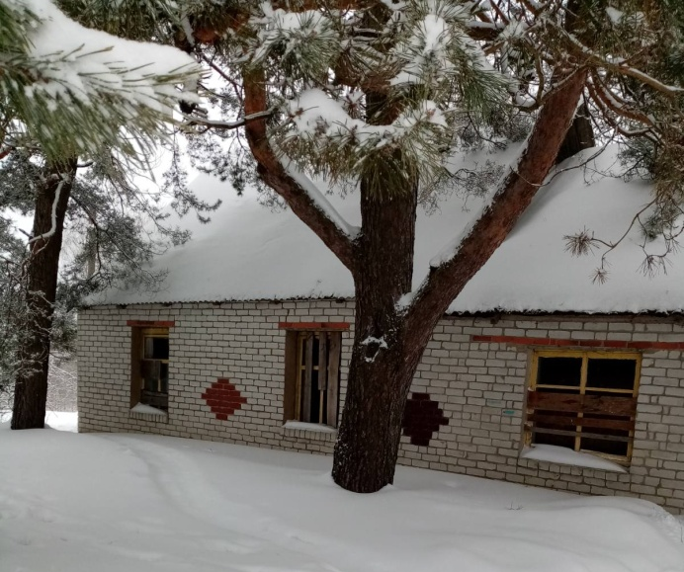  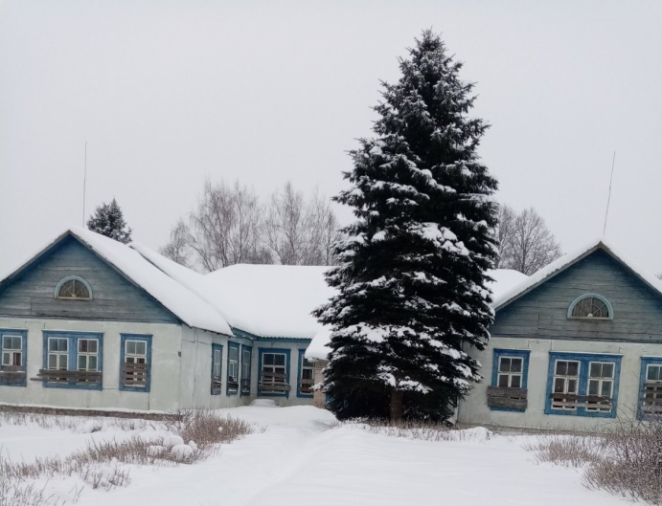  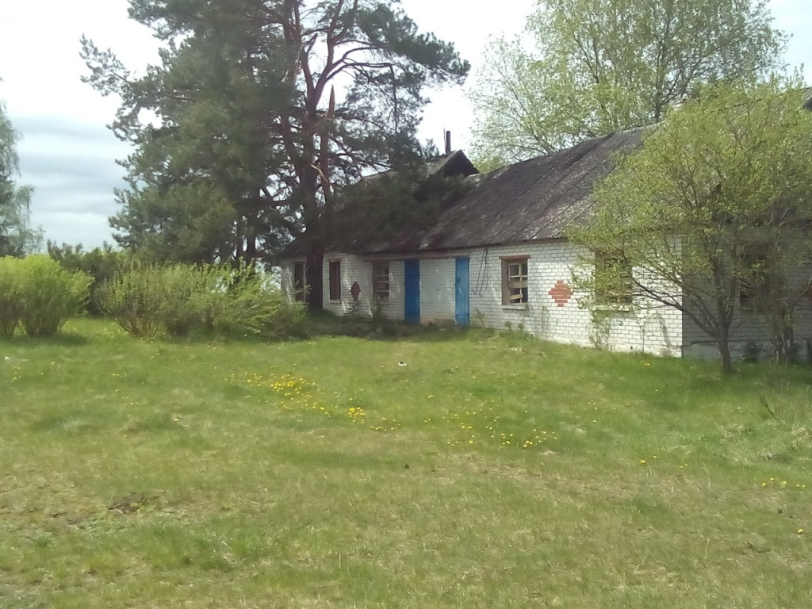 | БРАСЛАВСКИЙ РАЙОН  Комплекс капитальных строений бывшей Карасинской начальной школы (3 здания);  Браславский район , д.Карасино, ул.Центральная, 12а, 12А корп. 1, 12А корп. 2, GPS- 55.660399, 26.681779;  Отдел по образованию Браславского районного исполнительного комитета, УНП 300168461, 211969, Витебская обл., г.Браслав, улица Красноармейская, 2, тел. 8 02153 6 62 60,  bras_obr_roo@braslav-region.by;  Общая площадь комплекса 737,4 кв.м в том числе:  здание школы 500,6 кв.м использовалось как здание школы до 2007 года, (согласно технического паспорта от 17.12.2011) 1952 год постройки, количество надземных этажей 1, количество подземных этажей 0, фундамент – бетон, наружные стены – бревенчатые, внутренние стены – бревенчатые, перегородки – бревенчатые, перекрытия междуэтажные – деревянные, крыша (кровля) – асбестоцементные волнистые листы, полы – дощатые, окна –деревянные, проемы дверные – деревянные, наружная отделка цоколя – штукатурка, наружная отделка стен – обшивка шифером, внутренняя отделка – штукатурка, окраска, обои, наличие коммуникаций – вентиляция естественная;  здание столовой-мастерской 153,9 кв.м использовалось как столовая до 2007 года, (согласно технического паспорта от 17.12.2011) 1982 год постройки, количество надземных этажей 1, количество подземных этажей 0, фундамент – бетон, наружные стены – бревенчатые, внутренние стены – бревенчатые, перегородки – бревенчатые и дощатые, перекрытия междуэтажные – деревянные, крыша (кровля) – асбестоцементные волнистые листы, полы – дощатые, окна –деревянные, проемы дверные – деревянные, наружная отделка цоколя – штукатурка, наружная отделка стен – облицовка кирпичом, внутренняя отделка – штукатурка, окраска, обои, наличие коммуникаций – вентиляция естественная;  здание сарая 82,9 кв.м использовалось как хозпостройка до 2007 года, (согласно технического паспорта от 17.12.2011) 1982 год постройки, количество надземных этажей 1, количество подземных этажей 0, фундамент – бетон, наружные стены – кирпичные, внутренние стены – кирпичные, крыша – асбестоцементные волнистые листы, полы – нет, окна –деревянные, проемы дверные – деревянные, наружная отделка стен – нет, внутренняя отделка – нет, наличие коммуникаций – вентиляция естественная;  Общая площадь земельного участка 2,1840 га;  Объект располагается от автодороги Р-27 – 21,5 км, Н-2101 – 2,6 км, от г.Браслава – 24 км, от г.Витебска – 280 км, от г.Минска – 247 км; автостанции – 24 км, от озера Станишка – 1 км, от озера Карасино – 1,2 км;  Туристические объекты: Крыница (гидрологический памятник природы местного значения).  Объект предлагается к продаже на аукционе с установлением начальной цены продажи одна базовая величина, для реализации инвестиционного проекта «Создание агротуристического комплекса в д.Карасино», возможно рассмотрение вопроса о безвозмездной передаче в частную собственность для реализации инвестиционного проекта.  Возможное использование земельного участка (в случае изменения назначения капитальных строений с инвентарными номерами 255/С-13478, 255/С-13479, 255/С-13480, реализуемых на аукционе) под здание административного или производственного назначения, розничной торговли, бытового обслуживания, физкультурно-оздоровительного назначения, для размещения объектов жилой застройки (агроэкотуризма) при условии соблюдения градостроительных норм, природоохранных требований, противопожарных, санитарных, строительных и иных норм и правил их размещения.
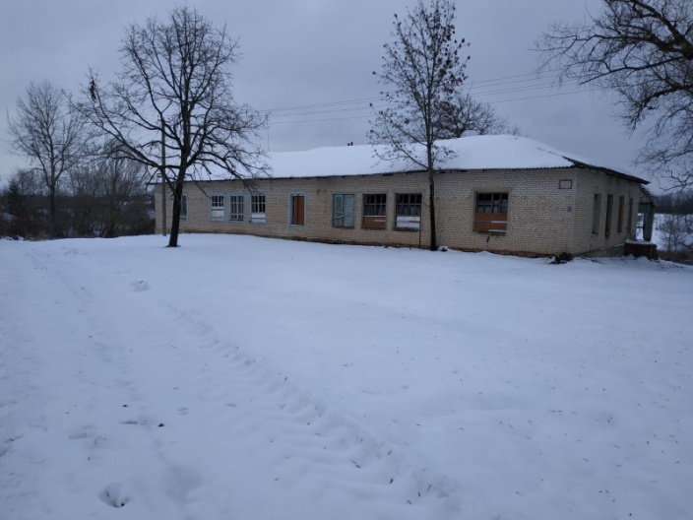  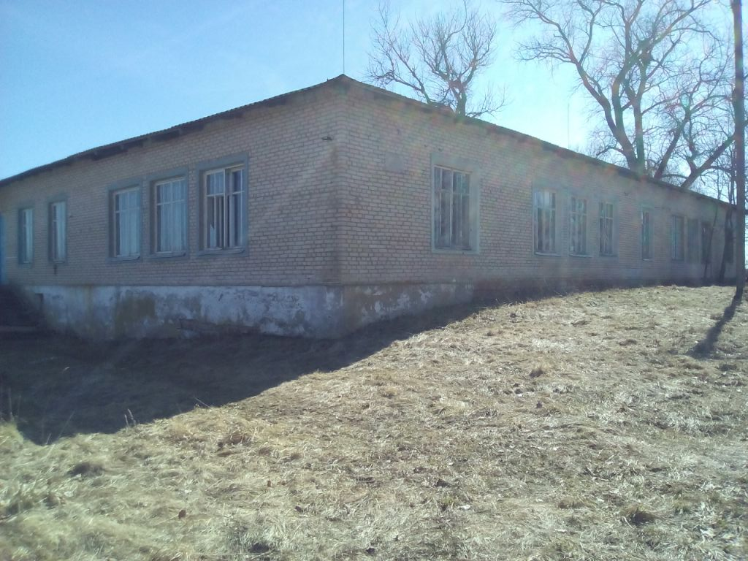 | Здание детского сада;  Браславский район, д.Гирейши, ул.Заречная, 6, GPS- 55.531835,26.600788;  Отдел по образованию Браславского районного исполнительного комитета, УНП 300168461, 211969, Витебская обл., г.Браслав, улица Красноармейская, 2, тел. 8 02153 6 62 60,  bras_obr_roo@braslav-region.by;  Общая площадь здания 501,7 кв.м (согласно технического паспорта составленного 21.06.2016) использовалось как здание детского сада до 2015 года, 1964 год постройки, количество надземных этажей 1, количество подземных этажей 1, фундамент – бетон, наружные стены – кирпич, внутренние стены – кирпич, перегородки –кирпич, перекрытия – дерево, крыша (кровля) – асбестоцементный волнистый лист, полы – плитка, доска, теплых полов нет, окна –деревянные изделия, двери, ворота – деревянные изделия, внутренняя отделка – оштукатурено и окрашено, оклеено обоями;  Наличие коммуникаций (вентиляция с искусственным побуждением);  Общая площадь земельного участка 0,0987 га;  Объект располагается от автодороги Р-27 – 22 км, Н-2111 – менее 1 км, от г.Браслава – 40 км, от г.Витебска – 273 км, от г.Минска – 246 км; автостанции – 40 км, от озера Опиварда менее 5 км, озера Дрисвяты 9 км, озера Оболе 7 км;  Объект предлагается к продаже на аукционе с установлением начальной цены продажи одна базовая величина, для реализации инвестиционного проекта «Создание комплекса для выращивания овощей рассады цветов, зелени, саженцев плодовоягодных культур, декоративных кустарников», возможно рассмотрение вопроса о безвозмездной передаче в частную собственность для реализации инвестиционного проекта.  Возможное использование земельного участка для размещения объектов розничной торговли, общественного питания, гостиничного назначения, бытового обслуживания населения и иного назначения при условии соблюдения градостроительных норм, природоохранных требований, противопожарных, санитарных, строительных и иных норм и правил их размещения, для реконструкции под жилое помещение.
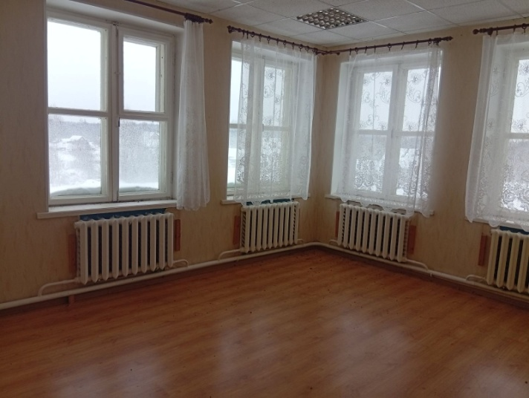  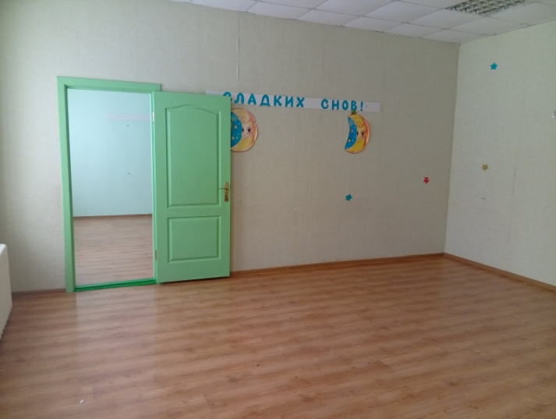  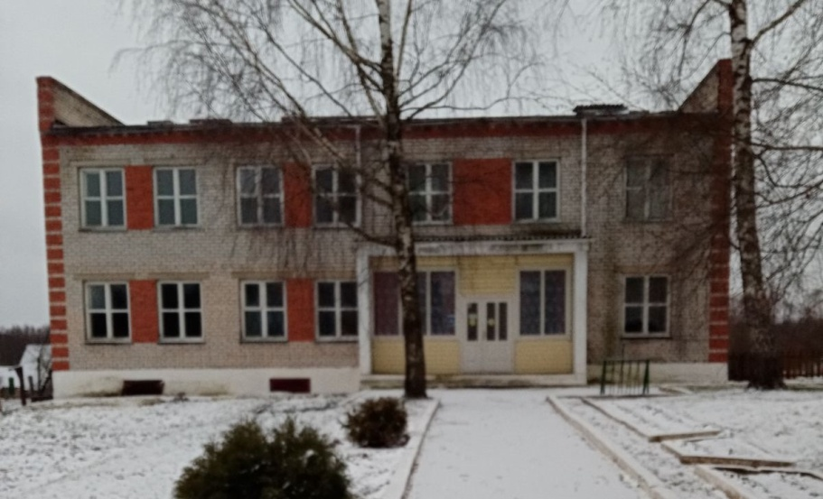 | Здание детского сада;  Браславский район, д.Урбаны, ул.Садовая, 5А, GPS- 55.693693, 26.900653;  Отдел по образованию Браславского районного исполнительного комитета, УНП 300168461, 211969, Витебская обл., г.Браслав, улица Красноармейская, 2, тел. 8 02153 6 62 60,  bras_obr_roo@braslav-region.by;  Общая площадь здания 582 кв.м (здание предлагается по фактическому состоянию, имеется ведомость технических характеристик от 21.05.2025) использовалось как здание школы до 2024 года, 1986 год постройки, количество надземных этажей 2-3, количество подземных этажей 0-1, фундамент – бутобетон, наружные стены – кирпич, внутренние стены – кирпич, перегородки – дерево, кирпич, перекрытия – плиты железобетонные, крыша (кровля) – рулонные кровельные материалы, полы – ламинированные панели, ДВП, плитка, бетон, теплых полов нет, окна – ПВХ профиль, стеклопакеты, деревянные изделия, двери, ворота – деревянные изделия, металлические изделия, внутренняя отделка – оштукатурено и окрашено, обшивка плитами, облицовка керамической плиткой, оклейка обоями;  Наличие коммуникаций (отопление – котел на твердом топливе; водоснабжение (холодное) – централизованная система, горячее – автономная система, канализация – автономная система, электроснабжение - централизованная система, газоснабжение – автономная система, вентиляция с искусственным побуждением;  Общая площадь земельного участка 0,5818 га;  Объект располагается от автодороги Р-3 – 0,3 км, от г.Браслава – 12 км, от г.Витебска – 245 км, от г.Минска – 251 км; автостанции – 12 км, до лесного массива менее 1 км, объект расположен в пограничной зоне;  Туристические объекты: Костёл Св. Тересы.  Объект предлагается к продаже на аукционе с установлением начальной цены продажи одна базовая величина, для реализации инвестиционного проекта «Создание производства по выращиванию и переработке грибов (шампиньонов, вешенок)», возможно рассмотрение вопроса о безвозмездной передаче в частную собственность для реализации инвестиционного проекта.  Возможное использование земельного участка для размещения объектов административно-бытового, складского, торгового назначения при условии соблюдения градостроительных норм, природоохранных требований, противопожарных, санитарных, строительных и иных норм и правил размещения.
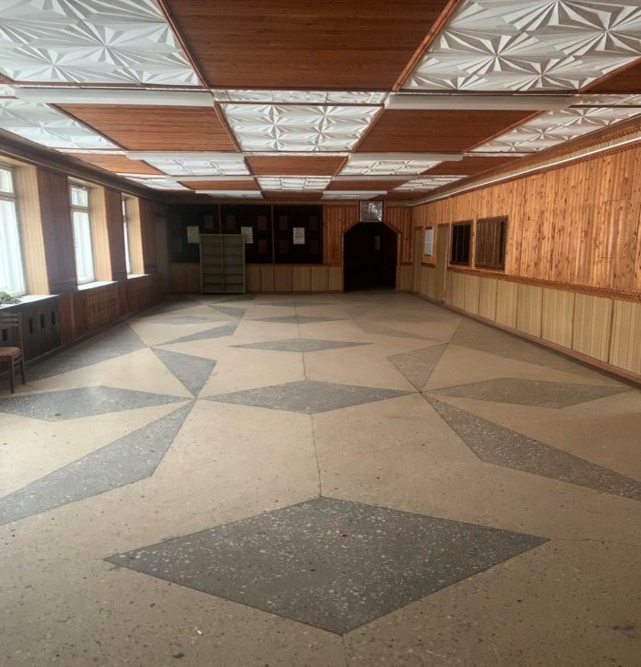  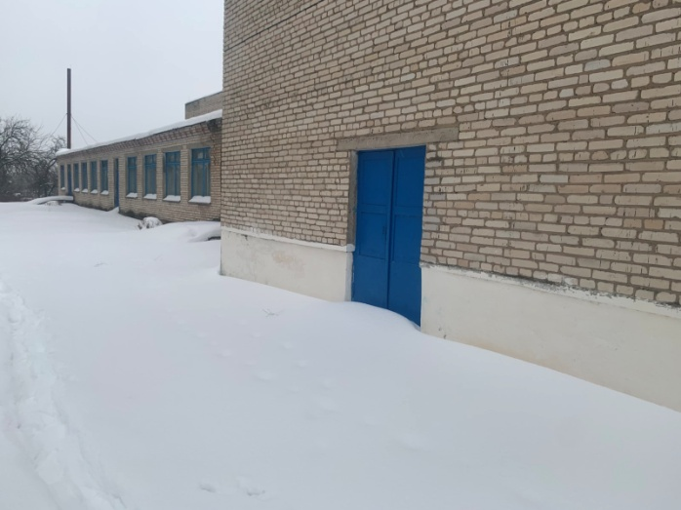  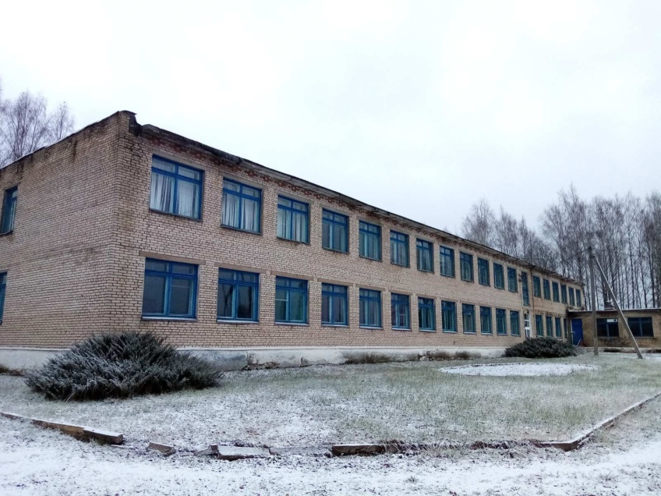 | Комплекс капитальных строений Плюсской государственной общеобразовательной средней школы-сада (здание школы и канализационная сеть);  Браславский район, аг.Плюсы, ул.Приозерная, 16, GPS- 55.812338,27.0487;  В агрогородке имеется магазин, почтовый узел;  Отдел по образованию Браславского районного исполнительного комитета, УНП 300168461, 211969, Витебская обл., г.Браслав, улица Красноармейская, 2, тел. 8 02153 6 62 60,  bras_obr_roo@braslav-region.by;  Общая площадь здания 1740,6 кв.м (здание предлагается по фактическому состоянию, имеется ведомость технических характеристик от 21.05.2025) использовалось как здание школы до 2024 года, 1969 год постройки, количество надземных этажей 2-3, количество подземных этажей 0-1, фундамент – бетон, наружные стены – кирпич, внутренние стены – кирпич, перегородки – ПВХ профиль, дерево, кирпич, перекрытия – плиты железобетонные, крыша (кровля) – рулонные кровельные материалы, полы – доска, ДВП, плитка, теплых полов нет, окна – стеклоблоки, деревянные изделия, двери, ворота – деревянные изделия, ПВХ профиль, внутренняя отделка – оштукатурено и окрашено, обшивка деревом, облицовка керамической плиткой, оклейка обоями;  Наличие коммуникаций (отопление - центральное; водоснабжение (холодное), канализация – централизованная система, электроснабжение - централизованная система, газоснабжение – автономная система, вентиляция с искусственным побуждением;  Общая площадь земельного участка 0,9867 га;  Объект располагается от автодороги Р-3 – 21 км, Н-2112 – менее 1 км, от г.Браслава – 25 км, от г.Витебска – 251 км, от г.Минска – 268 км; автостанции – 25 км, от озера Плюсы менее 1 км;  Туристические объекты: костёл Пресвятой Троицы, агроэкоусадьба Плёс.  Объект предлагается к продаже на аукционе с установлением начальной цены продажи одна базовая величина, для реализации инвестиционного проекта «Создание серф-кайт клуба», возможно рассмотрение вопроса о безвозмездной передаче в частную собственность для реализации инвестиционного проекта;  Возможное использование в установленном порядке земельного участка (в случае изменения назначения недвижимого имущества - капитального строения с инвентарным номером 210/С-4300, реализуемого на аукционе) для размещения здания административного или производственного назначения, розничной торговли, бытового обслуживания, физкультурно-оздоровительного назначения, для размещения объектов жилой застройки (агроэкотуризма) при условии соблюдения градостроительных норм, природоохранных требований, противопожарных, санитарных, строительных и иных норм и правил их размещения.
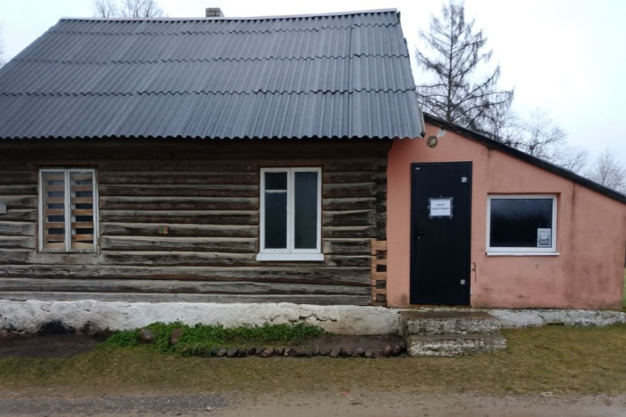  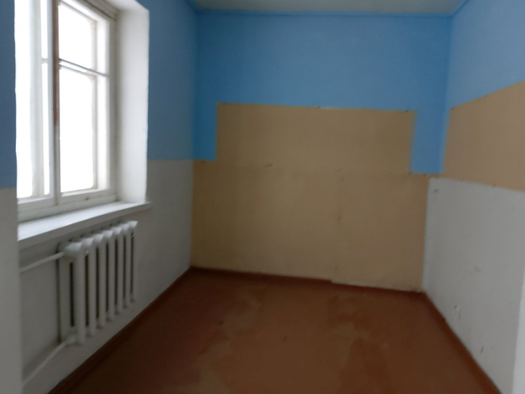  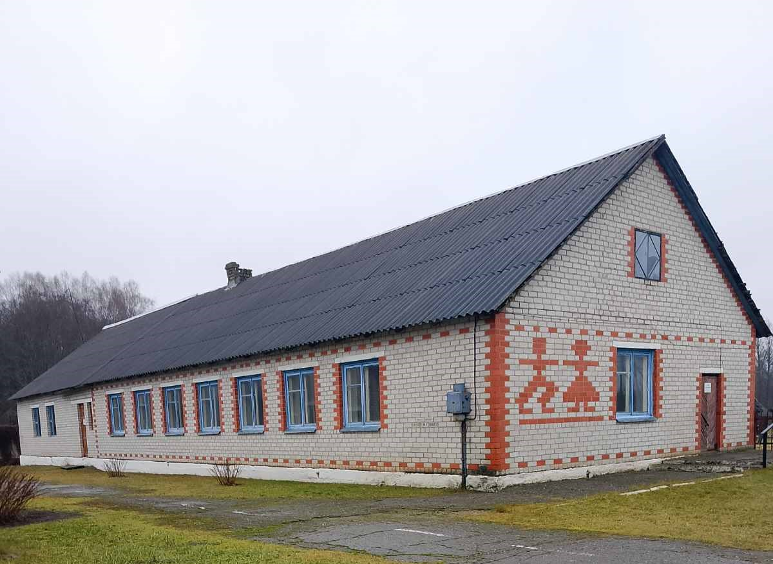 | Комплекс капитальных строений Замошской базовой школы Браславского района (три здания);  Браславский р-н, д.Замошье, ул.Школьная 13/1, 13; ул.Дачная, 1, GPS- 55.494298,27.079429;  В деревне имеется магазин;  Отдел по образованию Браславского районного исполнительного комитета, УНП 300168461, 211969, Витебская обл., г.Браслав, улица Красноармейская, 2, тел. 8 02153 6 62 60,  bras_obr_roo@braslav-region.by;  Общая площадь комплекса 740 кв.м (все здания предлагаются по фактическому состоянию, имеется ведомость технических характеристик от 12.06.2025), в том числе:  здание школы использовалось для летних лагерей школы до 2025 года, 1988 год постройки, количество надземных этажей 1, количество подземных этажей 0, фундамент – бутобетон, наружные стены – кирпич, внутренние стены – кирпич, перегородки – кирпич, перекрытия – дерево, крыша – асбестоцементный волнистый лист, полы – паркет, ДВП, плитка, бетон, теплых полов нет, окна – деревянные изделия, двери, ворота – деревянные изделия, внутренняя отделка – оштукатурено и окрашено, обшивка деревом, отопление – есть; электроснабжение - есть;  здание школы 1985 год постройки, количество надземных этажей 1, количество подземных этажей 0, фундамент – бутобетон, наружные стены – бревно, внутренние стены – бревно, перегородки – дерево, перекрытия – дерево, крыша – асбестоцементный волнистый лист, полы – доска, теплых полов нет, окна – деревянные изделия, двери, ворота – деревянные изделия, наружная отделка – облицовка силикатным кирпичом, внутренняя отделка – оклейка обоями, обшивка деревом, отопление – есть; электроснабжение - есть;  здание столовой, 1988 год постройки, количество надземных этажей 1, количество подземных этажей 0, фундамент – бутобетон, наружные стены – бревно, внутренние стены – нет, перегородки – нет, перекрытия – дерево, крыша – асбестоцементный волнистый лист, полы – плитка, теплых полов нет, окна – деревянные изделия, двери, ворота – деревянные изделия, внутренняя отделка – облицовка керамической плиткой, оштукатурено, окрашено, обшивка деревом, отопление – есть; электроснабжение - есть;  Общая площадь земельного участка 1,2247 га;  Объект располагается от автодороги Р-3 – 7 км, от г.Браслава – 21 км, от г.Витебска – 243 км, от г.Минска –228 км; автостанции – 21 км, территория объекта примыкает к лесному массиву;  Туристические объекты: Водяная мельница, Церковь Св. апостолов Петра и Павла, городище VI в. до н.э. – III в. до н.э., курганное захоронение IV в. до н.э.  Объект предлагается к продаже по начальной стоимости за 296 633,19 белорусского рубля.  Возможное использование земельного участка для размещения объектов административно-бытового, складского, торгового назначения при условии соблюдения градостроительных норм, природоохранных требований, противопожарных, санитарных, строительных, и иных норм и правил размещения.
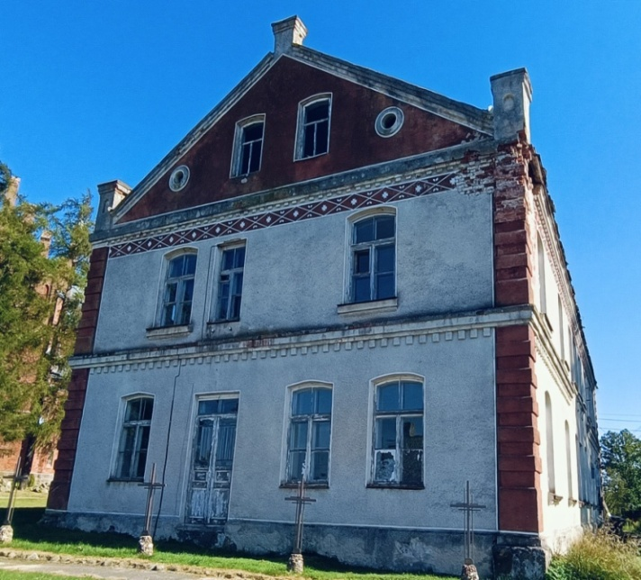  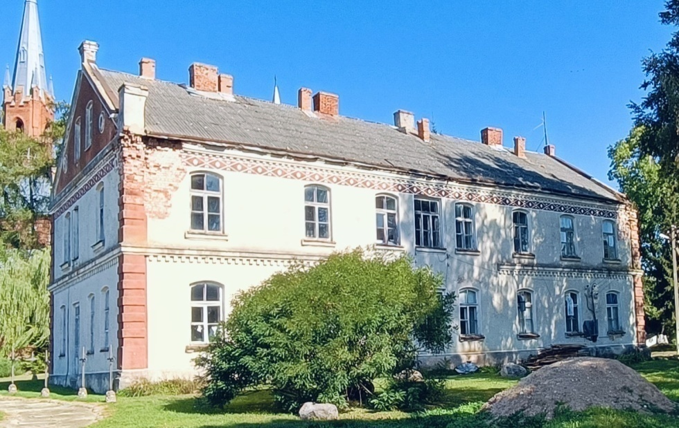 | Здание «Хирургическое отделение»;  Браславский район, г.п.Видзы, ул.Кирова, 3, GPS- 55.493548, 27.091707;  В городском поселке имеются магазины, почтовый узел, объект общественного питания;  Учреждение здравоохранения «Браславская центральная районная больница», УНП 300060677, 211969, Витебская обл., г.Браслав, ул.Советская, 138, тел. 8 02153 6 48 1;  Общая площадь здания 518 кв.м (имеется технический паспорт от 18.04.1997) использовалось как здание больницы до 2023 года, 1914 год постройки, количество надземных этажей 2, фундамент – бутобетон, наружные стены – кирпич, внутренние стены – кирпич, перегородки – кирпич, перекрытия чердачные – деревянные, межэтажные перекрытия - железобетонные, крыша (кровля) – асбестоцементный волнистый лист, полы – дощатые, окна – двойные створчатые, проемы дверные – филенчатые, наружная отделка – штукатурка «под шубу», внутренняя отделка – окраска, побелка;  Наличие коммуникаций (печное отопление – печи в металлическом кожухе; водоснабжение (холодное) – центральное, канализация – центральная, электроснабжение - централизованная система, вентиляция – естественная;  Общая площадь земельного участка 0,1820 га;  Объект располагается от автодороги Р-27 – 0,2 км, автодорога Н-2108 проходит возле объекта, от г.Браслава – 40 км, от г.Витебска – 273 км, от г.Минска – 204 км;  Объект предлагается к продаже на аукционе со снижением начальной цены продажи на 80 % (21946,90 рубля), для реализации инвестиционного проекта «Создание хостела», возможно рассмотрение вопроса о безвозмездной передаче в частную собственность для реализации инвестиционного проекта.  Туристические объекты: Костёл Рождества Персвятой Девы Марии, Церковь Успения Богоматери, Церковь Святого Николая, здание старой мельницы, усадьба Вовжецких в Видзах-Ловчинских, памятник Томашу Вовжецкому, братская могила 1944 г.  Возможное использование земельного участка для размещения торгового центра, фирменных и специализированных магазинов, ресторанов, кафе, предприятий быстрого питания, парикмахерских, ателье, мастерских, прокатных пунктов, салонов, мини-прачечных самообслуживания, домов культуры, библиотек, информационных центров, видео салонов, центров досуга, объектов зеленого строительства садов, скверов, бульваров, клубов по спортивным интересам, тренажерных и спортивных залов, стадионов ручных игр, спортивных площадок, учреждений общего среднего образования, профессионально-технического образования, с учетом наличия санитарной зоны охраны водозабора (3 пояс).

ВЕРХНЕДВИНСКИЙ РАЙОН
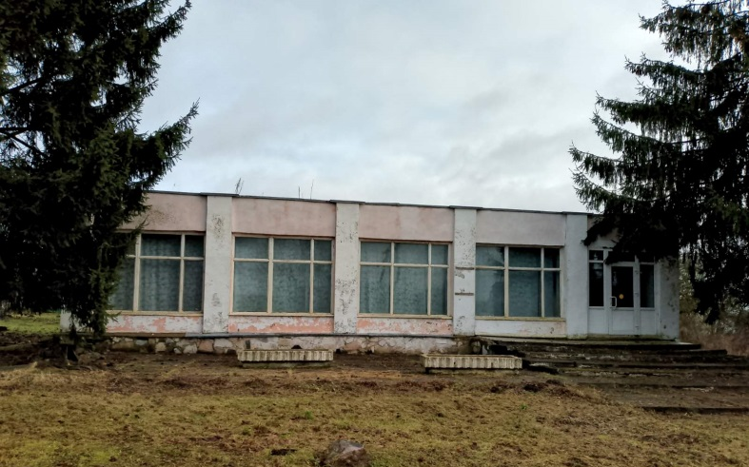 | Сельский клуб.  Адрес: Витебская область, Верхнедвинский район, Бельковщинский с/с, аг. Бельковщина, ул. Ленинская, 30, GPS 55.788313, 27.993021.  Балансодержатель: сектор культуры Верхнедвинского районного исполнительного комитета, тел. 8 02151 63383.  В населенном пункте расположены Бельковщинский сельский совет, пункт торговли.  Описание: инвентарный номер 251/С-63818, общая площадь 410,7 м², 1987 года постройки, одноэтажное, фундамент бетонный, стены кирпичные, крыша рулонная, отопление – котел, канализация отсутствует, водоснабжение – имеется ввод в здание, электроснабжение отключено.  Площадь земельного участка 0,1205 га.  Не используется с января 2025 г.  Объект располагается в 1,6 км. от а/д Р-20/Р-117, в 9 км. от железнодорожной станции Верхнедвинск, в 6 км. от автостанции Верхнедвинск.  Расстояние до г. Верхнедвинска – 6 км., г. Полоцка – 72 км., г. Витебска – 170 км., г. Минска – 270 км.  Объект предлагается для размещения гостиницы, хостела.  Объект предлагается к продаже на аукционе, в том числе с установлением начальной цены продажи, равной одной базовой величине. Возможно рассмотрение вопроса о безвозмездной передаче в частную собственность для реализации инвестиционного проекта.
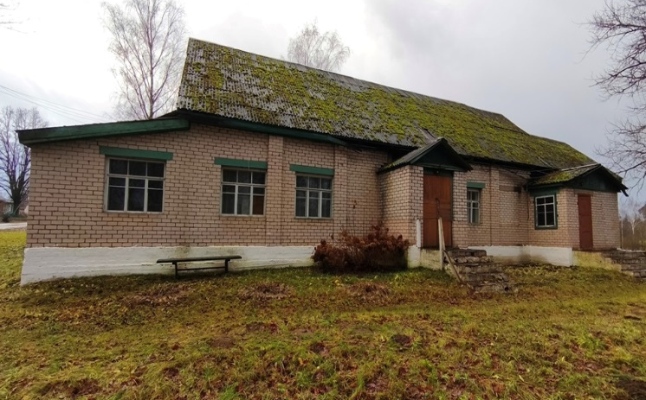 | Комплекс капитальных строений (клуб, контора, киноаппаратная, котельная),  Адрес: Витебская область, Верхнедвинский район, Шайтеровский с/с, д. Жигули, ул. Верхнедвинская, 6, GPS 55.740896, 27.982545.  Балансодержатель: открытое акционерное общество «Шайтерово», тел. 8 02151 54914.  В населенном пункте расположен фельдшерско-акушерский пункт, пункт торговли представлен автолавкой.  Объект расположен в 700 м. от реки Дрисса.  Описание: общая площадь здания 420,0 м2, 1980 года постройки, одноэтажное, фундамент бутовый, стены кирпичные, крыша асбестоцементный волнистый лист, отопление – котел, водоснабжение центральное, канализация местная, электроснабжение отключено.  Площадь земельного участка 0,1412 га.  Не используется с января 2025 г.  Объект располагается в 150 м. от а/д Р-20, в 10 км. от железнодорожной станции Верхнедвинск, в 6 км. от автостанции Верхнедвинск.  В 2-х км. от населенного пункта расположен дендропарк.  Расстояние до г. Верхнедвинска – 6 км., г. Полоцка – 65 км., г. Витебска – 163 км., г. Минска – 270 км.  Объект предлагается для размещения хостела путем продажи на аукционе.
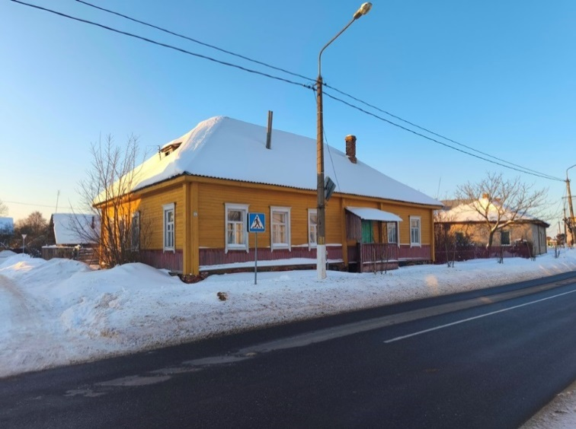 | Здание общежития.  Адрес: Витебская область, г. Верхнедвинск, ул. Советская, д. 26, GPS 55.784893, 27.934563.  Балансодержатель – открытое акционерное общество «Верус», тел. 8 02151 63908.  В населенном пункте расположены сети торговых точек, почтовое отделение, аптеки, поликлиника, католическая и православная церковь, административные учреждения (райисполком, подразделение МВД, департамент охраны, историк-краеведческий музей и др.), городской парк, городской сквер. Город расположен на стыке двух рек: р. Западная Двина, р. Дрисса.  Объект расположен в 200 м. от р. Западная Двина, в 500 м. от р. Дрисса, в 2,4 км. от городского парка и пляжа.  Описание: общая площадь здания 225,0 м², 1917 года постройки, одноэтажное, фундамент бутовый, стены бревенчатые, крыша асбестоцементный волнистый лист, отопление печное, канализация местная, водоснабжение отсутствует, электроснабжение имеется.  Ориентировочная площадь земельного участка 0,05 га.  Не используется с декабря 2020 г.  Объект располагается в 4 км. от а/д Р-20/Р-117, в 4 км. от железнодорожной станции Верхнедвинск, в 200 м. от автостанции Верхнедвинск.  Расстояние до г. Полоцка – 71 км., г. Витебска – 169 км., г. Минска – 270 км.  Достопримечательности города: городской парк с пляжем, городской сквер, аллея героев, смотровая площадка, вольеры с животными «Лесная сказка», дендропарк.  Объект предлагается для размещения хостела путем продажи на аукционе.
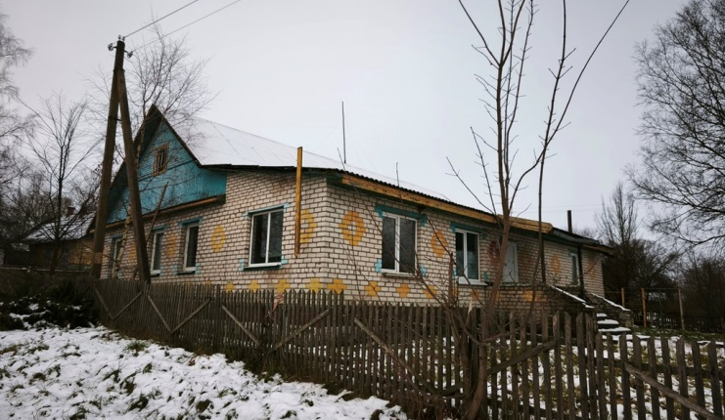 | Здание школы.  Адрес: Витебская область, Верхнедвинский район, Волынецкий с/с, д. Прудинки, ул. Школьная, 15а, GPS 55.683087, 28.157566.  Балансодержатель – открытое акционерное общество «Прудинки», тел. 8 02151 64858.  В населенном пункте расположены пункт торговли, почтовое отделение, фельдшерско-акушерский пункт.  Объект расположен в 1,5 км. от реки Дрисса.  Описание: общая площадь здания 140,0 м², 1986 года постройки, одноэтажное, фундамент бетонный, стены кирпичные, крыша асбестоцементный волнистый лист, отопление – котел, канализация местная, водоснабжение, электроснабжение отключено. Ориентировочная площадь земельного участка 0,08 га.  Не используется с сентября 2020 г.  Объект располагается в 400 м. от а/д Р-20, в 24 км. от железнодорожной станции Верхнедвинск, в 20 км. от автостанции Верхнедвинск.  Расстояние до г. Верхнедвинска – 20 км., г. Полоцка – 52 км., г. Витебска – 150 км., г. Минска – 250 км.  Объект предлагается для размещения хостела путем продажи на аукционе.
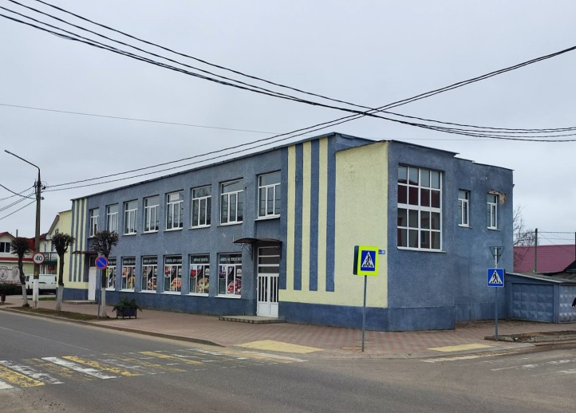 | Комплекс капитальных строений (ресторан, склад, здания мясного цеха).  Адрес: Витебская область, г. Верхнедвинск, ул. Советская, д. 55, 55/1, GPS 55.781302, 27.934057.  Балансодержатель – Верхнедвинский филиал Витебского областного потребительского общества, тел. 8 02151 62856.  В населенном пункте расположены сети торговых точек, почтовое отделение, аптеки, поликлиника, католическая и православная церковь, административные учреждения (райисполком, подразделение МВД, департамент охраны, музей и др.), городской парк, городской сквер. Город расположен на стыке двух рек: р. Западная Двина, р. Дрисса.  Объект расположен в 250 м. от р. Западная Двина, в 500 м. от р. Дрисса, в 2 км. от городского парка и пляжа.  Описание: общая площадь трех зданий 972,4 м², в т.ч.:  ресторан, инвентарный номер 251/С-71030, общая площадь 659,0 м², 1967 года постройки, одноэтажное, фундамент ж/бетонные блоки, стены кирпичные, крыша рулонная, полы – бетонные, плиточные, центральное отопление, водоснабжение, канализация, электроснабжение имеется;  склад, инвентарный номер 251/С-71031, общая площадь 190,0 м², 1967 года постройки, одноэтажное, фундамент бетонный, стены кирпичные, крыша рулонная, полы – бетонные, центральное отопление, электроснабжение имеется;  здание мясного цеха, номер 251/С-72061, общая площадь 123,4 м², 1984 года постройки, одноэтажное, фундамент бетонный, стены кирпичные, крыша асбестоцементный волнистый лист, полы – бетонные, плиточные, центральное отопление, водоснабжение, канализация, электроснабжение имеется.  Площадь земельного участка 0,1375 га.  Не используется с февраля 2024 г.  Достопримечательности города: городской парк с пляжем, городской сквер, аллея героев, смотровая площадка, вольеры с животными «Лесная сказка», дендропарк.  Объект располагается в 4 км. от а/д Р-20/Р-117, в 5 км. от железнодорожной станции Верхнедвинск, в 400 м. от автостанции Верхнедвинск.  Расстояние до г. Полоцка – 71 км., г. Витебска – 169 км., г. Минска – 270 км.  Объект предлагается для размещения объекта общественного питания путем продажи.
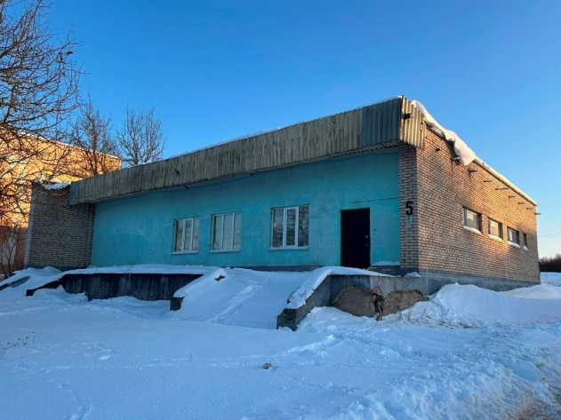 | Магазин.  Адрес: Витебская область, Верхнедвинский район, Освейский с/с, г.п. Освея, ул. Заводская, д. 5, GPS 56.016829, 28.085695.  Балансодержатель – Верхнедвинский филиал Витебского областного потребительского общества, тел. 8 02151 62856.  В населенном пункте расположены Освейский сельский совет, пункты торговли, почтовое отделение, аптека, поликлиника, православная церковь, два пляжа на озере Освейское.  Объект расположен в 500 м. от озера Освейское .  Описание: общая площадь здания 289,7 м², 1975 года постройки, одноэтажное, фундамент бетонный, стены кирпичные, крыша рулонная, отопление, водоснабжение, канализация демонтированы, электроснабжение отключено.  Площадь земельного участка 0,0975 га.  Не используется с мая 2022 г.  Объект располагается в 400 м. от а/д Р-20, в 35 км. от железнодорожной станции Верхнедвинск, в 1,3 км. от автостанции Освея, в 39 км. от автостанции Верхнедвинск.  Достопримечательности: республиканский ландшафтный заказник «Освейский», парк культуры и отдыха, руины дворца Гильзенов и Шадурских, остров «Ду».  Расстояние до г. Верхнедвинска – 38 км., г. Полоцка – 79 км., г. Витебска – 177 км., г. Минска – 304 км.  Объект предлагается для размещения хостела путем продажи на аукционе.

ВИТЕБСКИЙ РАЙОН
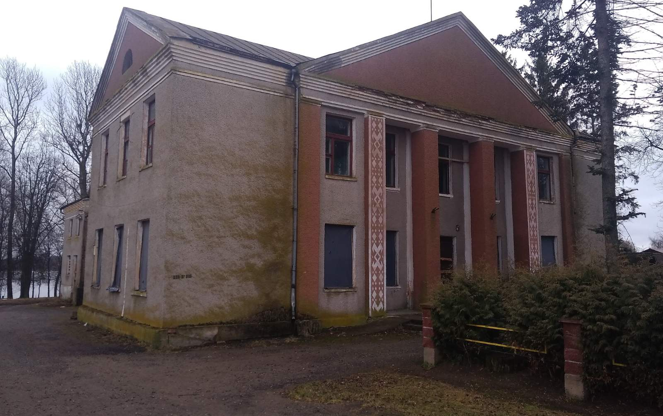 | Здание КБО,  Витебский р-н, Вымнянский с/с, аг. Вымно, ул. Витебская, 27.  Балансодержатель: Государственное предприятие «Рудаково», тел. 80212-69-79-01.  В аг.Вымно расположен Вымнянкий сельсовет, объекты торговли, отделение почтовой связи, школа, амбулатория.  Описание: инвентарный номер по бух учету №15, общая площадь 239,3 м2, 1957 года постройки, двухэтажное здание, фундамент бутобетон, стены кирпичные, крыша – асбестоцементный волнистый лист, отопление – центральное, канализация, холодное водоснабжение, электроснабжение - централизованная система, горячее водоснабжение – автономная система.  Площадь земельного участка - 0,0378 га.  Не используется с июля 2023 года.  Объект предлагается для размещения здания розничной торговли, бытового обслуживания, административного, физкультурно-оздоровительного назначения, объектов усадебной жилой застройки.  Объект предлагается к продаже на аукционе, в том числе с установлением начальной цены продажи, равной одной базовой величине, рассмотрение вопроса о безвозмездной передача в частную собственность под реализацию инвестиционного проекта.
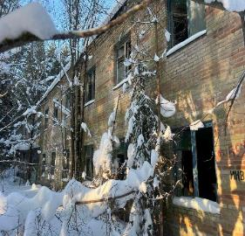 | Оздоровительный лагерь «Сокол», 13 южнее д. Букатино, Мазоловский сельсовет,.  Балансодержатель: ООО «Айронфарт»,  тел. 80291-85-75-85 Виталий Валерьевич.  Описание: 11 капитальных строений и сооружений, общей площадью 2 450 м2, одно-двухэтажные капитальные строения, стены кирпичные, крыша - плоская кровля покрытая рулонными гидроизолирующими материалами, отопление – отсутствует, канализация – местная, водоснабжение - скважина, электроснабжение – от  трансформаторной подстанции.  Площадь земельного участка - 4,5488 га.  Не используется с 2014 года.  Объект предлагается к продаже на аукционе, прямая продажа.
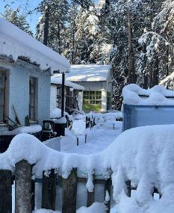 | Имущественный комплекс бывшего оздоровительного лагеря «Спутник»,  12, восточнее аг. Новка, включающий в себя капитальные строения и сооружения.  Балансодержатель: ООО «Айронфарт»,  тел. 80291-85-75-85 Виталий Валерьевич  Описание: 16 капитальных строений и сооружений, общей площадью 3 203,5 м2, от 1950 до 2002 года постройки, одно-двухэтажные капитальные строения, стены кирпичные, крыша - плоская кровля покрытая рулонными гидроизолирующими материалами, фальцевая металлическая кровля, отопление – котельная, канализация – местная, водоснабжение - скважифна, электроснабжение – от трансформаторной подстанции.  Площадь земельного участка - 7,8543 га.  Не используется с 2014 года.  Объект предлагается к продаже на аукционе, прямая продажа, участие в реализации инвестиционного проекта.
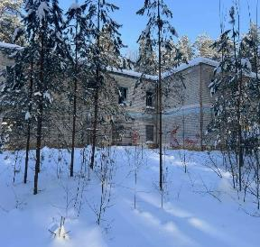 | Оздоровительный лагерь «Космос», д. Лятохи, Октябрьский сельсовет, ООО «ВитЭнергоПром»

ГЛУБОКСКИЙ РАЙОН
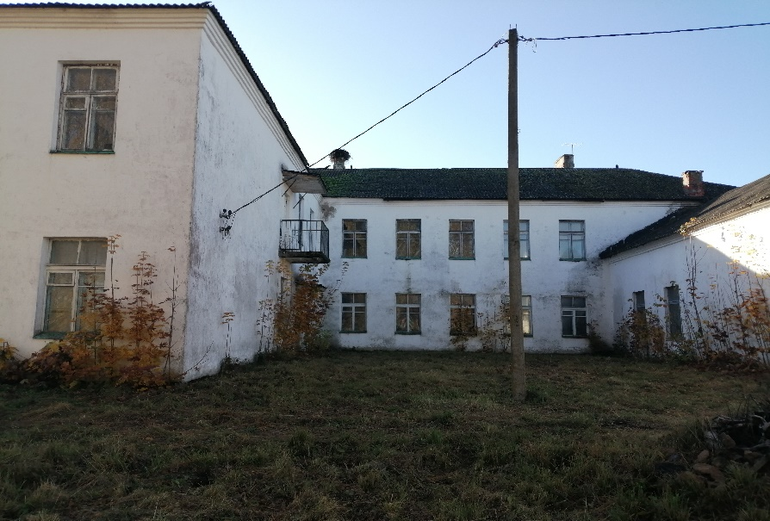  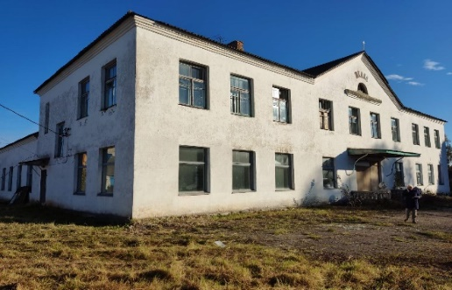 | Комплекс капитальных строений,  220/С-15062, 220/С-25916, 220/С-25917  Глубокский район, Уделовский с/с,  д. Верхнее, ул. Центральная, д. 13,  GPS 55.161387, 27.499247  Балансодержатель: Отдел по образованию Глубокского райисполкома,  тел.+375215625895, тел.+375215625840, glub_obrazovanie@rik.vitebsk.by  Общая площадь 1165,9 м2, в т.ч.  здание 1 – 1066,2 м2, здание многофункциональное, двухэтажное кирпичное, 1963 г. постройки;  здание 2 -76,9 м2, здание котельной с трубой, одноэтажное кирпичное, 1963 г. постройки;  здание 3 - 22,8 м2, здание склада – одноэтажное кирпичное, 1970 г. постройки.  В деревне имеется пункт торговли.  Поддерживается Интернет 3G.  Расстояние от автомобильной дороги Р-45 (Полоцк — Глубокое — граница Литвы) до д. Верхнее примерно 12 км.  Расстояние от г. Глубокое– 17 км., от г. Витебска –210 км, от г. Минска –180 км.  Протекает река Моргва, рядом находится озеро №15.  Объект предлагается для размещения базы отдыха, агроусадьбы  Земельные участки:  - с кадастровым номером 221588201601000106, площадью 2,1221 га,  - с кадастровым номером 22158820160000006, площадью 0,0704 га.  Выставлен на аукционные торги путем продажи на аукционе с установлением начальной цены продажи, равной одной базовой величине.  Возможно отчуждение в частную собственность для реализации инвестиционного проекта либо передача в безвозмездное пользование под обязательства по созданию рабочих мест.
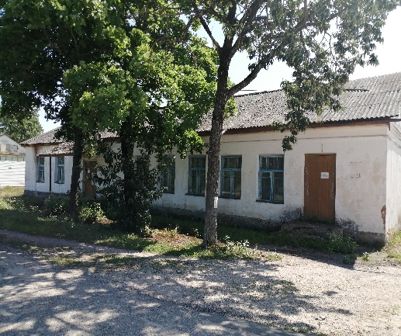  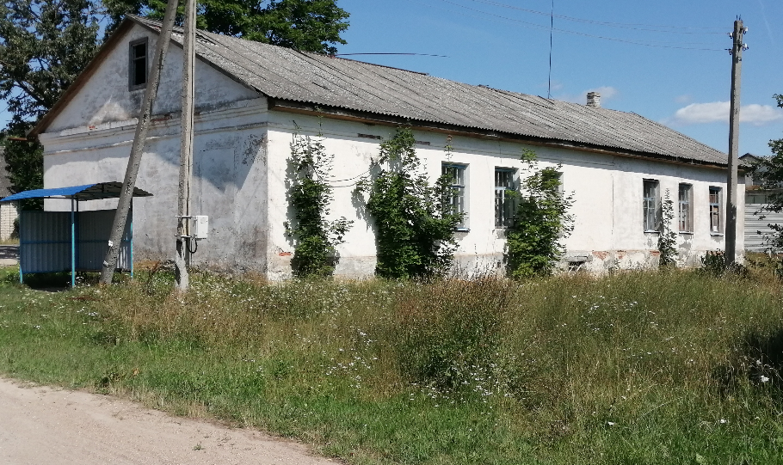 | Зябковский дом культуры с сараем, 220/С-16194  Глубокский район, д.Зябки, ул.Вокзальная,1.  GPS 55.259280, 28.170114  Балансодержатель: Сектор культуры Глубокского райисполкома,  тел.+375215625895, тел.+375215625840,  kultura-glubokoe@rik.vitebsk.by  Общая площадь 282 м2, одноэтажное кирпичное, 1982 г. постройки.  В деревне имеется железнодорожная станция Зябки, пункт торговли.  Поддерживается Интернет 3G.  Расстояние от автомобильной дороги Р-45 (Полоцк — Глубокое — граница Литвы) до д. Зябки примерно 5 км.  Расстояние от г. Глубокое – 37 км., от г. Витебска –145 км, от г. Минска – 201 км.  Рядом находится оз. Долгое, оз. Свядово.  Объект предлагается для размещения агроусадьбы, хостела.  Земельный участок с кадастровым номером 221582006101000012 площадью 0,0814 га.  Выставлен на аукционные торги путем продажи на аукционе с установлением начальной цены продажи, равной одной базовой величине.  Возможно отчуждение в частную собственность для реализации инвестиционного проекта, либо передача в безвозмездное пользование под обязательства по созданию рабочих мест
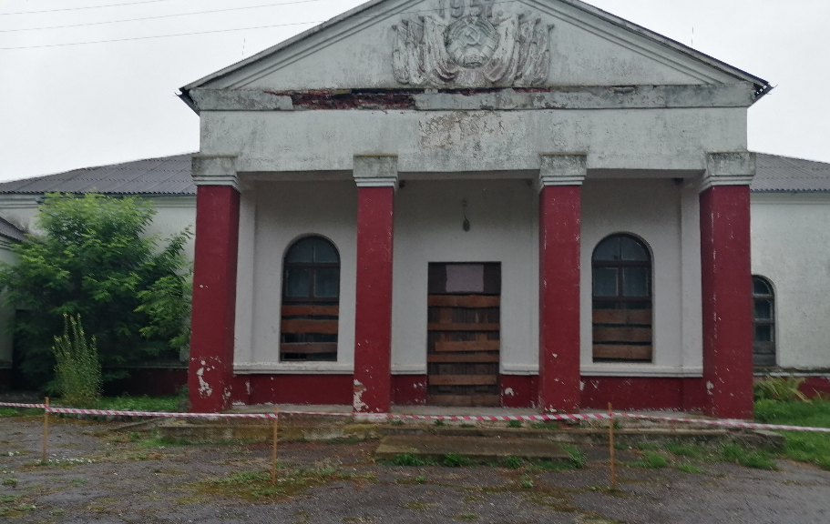  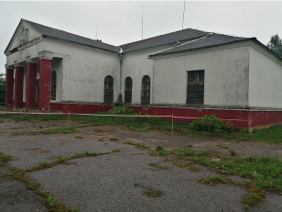 | Дом культуры, 220/С-16195  Глубокский район, Узречский сельсовет,  д. Петровщина, ул. Полевая, д. 1,  GPS 55.243605, 27.558649  Балансодержатель: Сектор культуры Глубокского райисполкома,  тел.+375215625895, тел.+375215625840,  kultura-glubokoe@rik.vitebsk.by  Общая площадь 492,0 м2, одноэтажное кирпичное, 1958 г. постройки  В деревне имеется пункт торговли.  Расстояние от автомобильной дороги Р-3  (Логойск-Зембин-Глубокое-гр.Латвии) до д. Петровщина 200 м.  Расстояние от г. Глубокое – 15 км., от г. Витебска –200 км, от г. Минска – 180 км.  В 1,0 км находится оз. Петровское.  Объект предлагается для размещения базы отдыха, агроусадьбы  Выставлен на аукционные торги путем продажи на аукционе с установлением начальной цены продажи, равной одной базовой величине.  Возможно отчуждение в частную собственность для реализации инвестиционного проекта, либо передача в безвозмездное пользование под обязательства по созданию рабочих мест
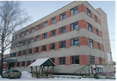 | Здание административно-хозяйственное – бытовой корпус с подвалом, крыльцами, 220/С-16386  Глубокский район, Подсвильский с/с,  г.п. Подсвилье, ул. Озёрная, 8,  GPS 55.155411, 27.939440  Балансодержатель: Коммунальное строительное унитарное предприятие "Глубокская передвижная механизированная колонна-48"  тел.+3752156 35192, 35580 pmk48@pmk-48.vitebsk.by.  Общая площадь 1717,3 кв.м, четырёхэтажное кирпичное, 1977 г. постройки.  В поселке имеется железнодорожная станция, пункты торговли, отделение связи.  Поддерживается Интернет 3G.  Расстояние от автомобильной дороги Р-45 (Полоцк — Глубокое — граница Литвы) до г.п.Подсвилье примерно 11 км.  Расстояние от г. Глубокое – 20 км., от г. Витебска –173 км, от г. Минска – 171 км.  Рядом находится оз.Белое и оз.Алоизберг, лесной массив.  Объект предлагается для размещения гостиницы, хостела.  Земельный участок с кадастровым номером 221555400001000201, площадью 6,5338 га. Доля в праве аренды на земельный участок предоставляется покупателю соразмерно площади приобретаемого недвижимого имущества. Выставлен на аукционные торги путем продажи на аукционе с установлением начальной цены продажи, равной одной базовой величине.
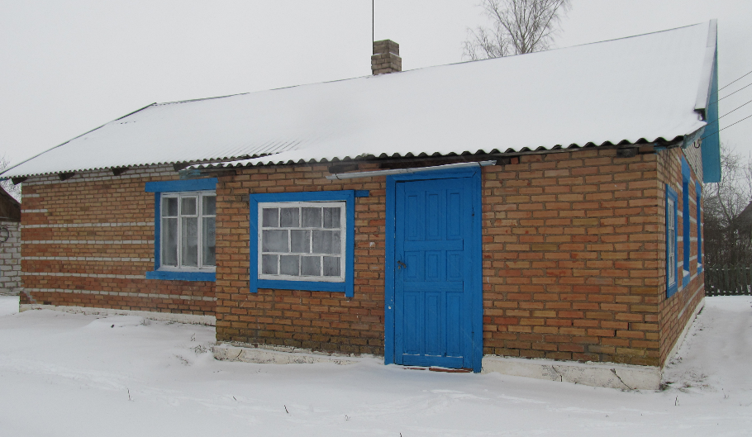  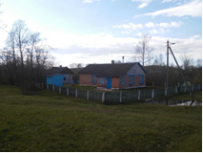 | Одноэтажное кирпичное здание детского сада,  220/C-15809, Глубокский район, Зябковский с/с, д. Зябки, пер. Мира, 6  GPS 55.258360, 28.167377  Балансодержатель: Отдел по образованию Глубокского райисполкома,  тел.+375215625895, тел.+375215625840, glub_obrazovanie@rik.vitebsk.by  Общая площадь 90,8 м2, одноэтажное кирпичное, 1980 г. постройки, с пристройкой, навесом, сараем, уборной, бетонным покрытием, ограждением, колодцем  В деревне имеется железнодорожная станция Зябки, пункт торговли.  Поддерживается Интернет 3G.  Расстояние от автомобильной дороги Р-45 (Полоцк — Глубокое — граница Литвы) до д.Зябки примерно 5 км.  Расстояние от г. Глубокое – 37 км., от г. Витебска –145 км, от г. Минска – 201 км.  Рядом находится оз. Долгое, оз. Свядово.  Земельный участок с кадастровым номером 221582006101000097 площадью 0,1003 га.  Объект предлагается для размещения агроусадьбы  Выставлен на аукционные торги путем продажи на аукционе с установлением начальной цены продажи, равной одной базовой величине.
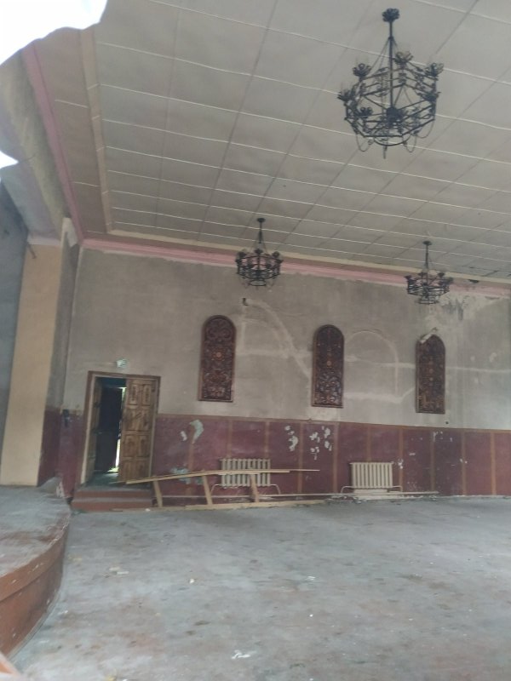  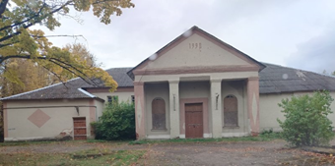 | Здание клуба, 220/С-14796  Глубокский район, Коробовский с/с, д. Шуневцы, ул. Центральная, 4,  GPS 55.144118, 27.615955  Балансодержатель: Коммунальное дочернее унитарное мелиоративное предприятие "Глубокская ПМК мелиоводхоз"  тел.+375215634321, melio@glubokoepmk.vitebsk.by  Общая площадь 594,0 кв.м, одно-двухэтажное кирпичное, 1957 г. постройки.  В деревне имеется пункт торговли.  Поддерживается Интернет 3G.  Расстояние от автомобильной дороги Р-45 (Полоцк — Глубокое — граница Литвы) до д.Шуневцы примерно 10 км., от автомобильной дороги Р-3  (Логойск-Зембин-Глубокое-гр.Латвии) 20 км.  Расстояние от г. Глубокое – 5 км., от г. Витебска –190 км, от г. Минска – 170 км.  Земельный участок с кадастровым номером 221582818610000009 площадью 0,2901 гага.  Объект предлагается для размещения агроусадьбы  Выставлен на аукционные торги путем продажи на аукционе с установлением начальной цены продажи, равной одной базовой величине.
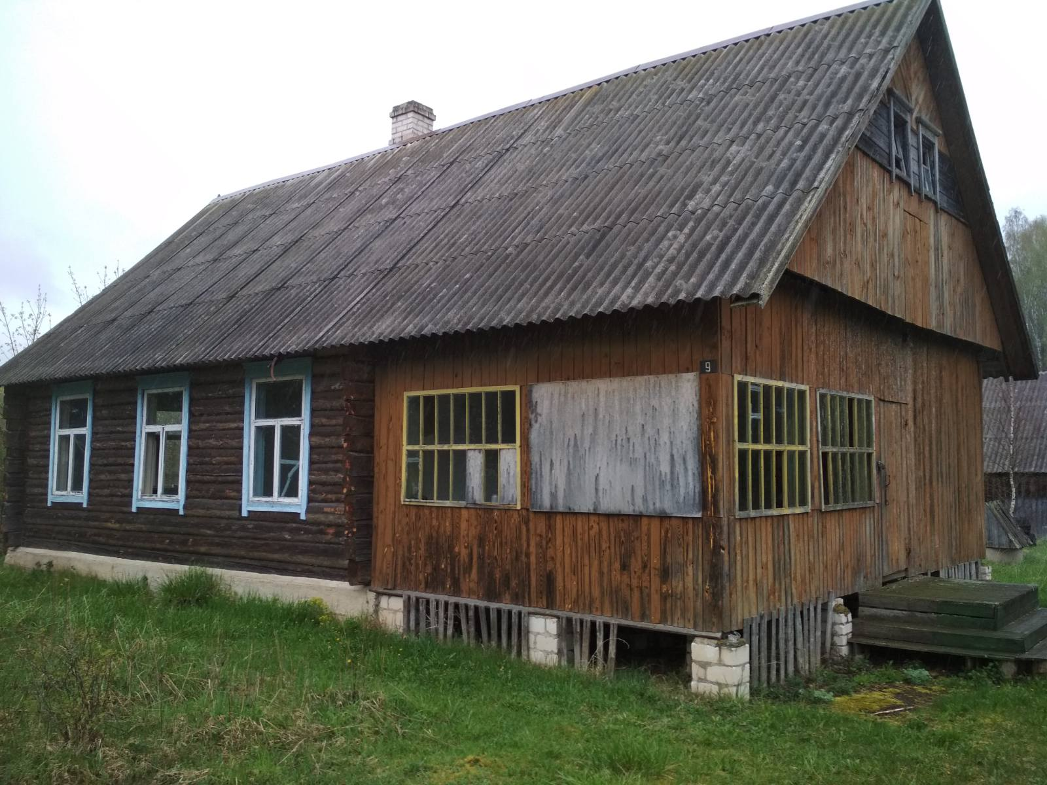  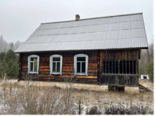 | Комплекс капитальных строений  (одноэтажные деревянные жилые дома),  220/C-15196, 220/C-25595, 220/C-15194,  220/C-15195  GPS 55.102835, 28.197540  Глубокский район, Псуевский с/с,  д. Липово, ул. Молодёжная, д.7-9, д. 11,  Балансодержатель: Государственное опытное лесохозяйственное учреждение "Глубокский опытный лесхоз"  Тел. +37580215656197, info@glubforest.by  здание 1 – одноэтажный деревянный жилой дом с холодной пристройкой, тремя сараями, уборной, колодцем общей площадью 63,8 кв.м, 1996 г. постройки, земельный участок с кадастровым номером 221586008101000021 площадью 0,2498 га;  здание 2 - одноэтажный деревянный жилой дом с холодной пристройкой, двумя сараями, баней, уборной, колодцем, общей площадью 58,7 кв.м, 1994 г. постройки., земельный участок с кадастровым номером 221586008101000020 площадью 0,1499 га;  здание 3 - одноэтажный деревянный жилой дом с холодной пристройкой, двумя сараями – одноэтажное деревянное, общей площадью 52,5 кв.м,, 2000 г. постройки, земельный участок с кадастровым номером 221586008101000019 площадью 0,2495 га;  здание 4 - одноэтажный деревянный жилой дом с холодной пристройкой, двумя сараями, баней, уборной, колодцем, общей площадью 58,7 кв.м, 1994 г. постройки, земельный участок с кадастровым номером 221586008101000020 площадью 0,1499 га.  Расстояние от автомобильной дороги Р-45 (Полоцк — Глубокое — граница Литвы) до д.Липово примерно 25 км.  Расстояние от г. Глубокое – 40 км., от г. Витебска –180 км, от г. Минска – 180 км.  Рядом находится лесной массив.  Объект предлагается для размещения базы отдыха, агроусадьбы.  Продажа.
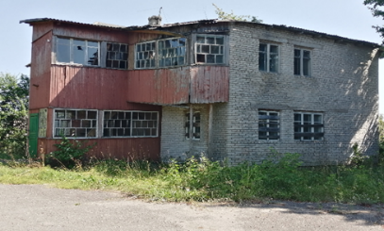 | Контора  Глубокский район, Зябковский с/с,  д. Зябки, ул. Мира, д. 23,  (отсутствуют правоустанавливающие документы)  GPS 55.258076, 28.168710  Балансодержатель: Открытое акционерное общество "Глубокский агросервис"  Тел. +37580215630807, adm@gluagro.vitebsk.by  В деревне имеется железнодорожная станция Зябки, пункт торговли.  Поддерживается Интернет 3G.  Расстояние от автомобильной дороги Р-45 (Полоцк — Глубокое — граница Литвы) до д.Зябки примерно 5 км.  Расстояние от г. Глубокое – 37 км., от г. Витебска –145 км, от г. Минска – 201 км.  Рядом находится оз. Долгое, оз. Свядово.  Объект предлагается для размещения агроусадьбы  Продажа.
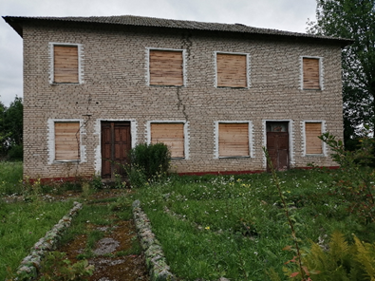 | Административное здание  Глубокский район, Узречский сельсовет,  д. Петровщина, ул. Полевая,  (отсутствуют правоустанавливающие документы)  GPS 55.243838, 27.558858  Балансодержатель: Открытое акционерное общество "Золотая подкова"  тел.+375215628425, postmaster@zolotaya.vitebsk.by  В деревне имеется пункт торговли  Поддерживается Интернет 3G.  Расстояние от автомобильной дороги Р-3  (Логойск-Зембин-Глубокое-гр.Латвии) до д. Петровщина 200 м.  Расстояние от г. Глубокое – 15 км., от г. Витебска –200 км, от г. Минска – 180 км.  В 1,0 км находится оз. Петровское.  Объект предлагается для размещения гостиницы, хостела.  Продажа.
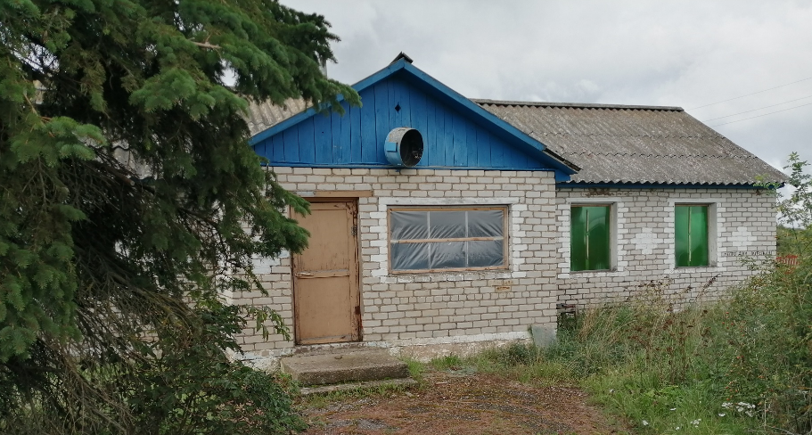 | Дом механизаторов  Глубокский район, Узречский сельсовет,  д. Петровщина  (отсутствуют правоустанавливающие документы)  GPS 55.246078, 27.548990  Балансодержатель: Открытое акционерное общество "Золотая подкова"  тел.+375215628425, postmaster@zolotaya.vitebsk.by  В деревне имеется пункт торговли.  Поддерживается Интернет 3G.  Расстояние от автомобильной дороги Р-3  (Логойск-Зембин-Глубокое-гр.Латвии) до  д. Петровщина 100 м.  Расстояние от г. Глубокое – 15 км., от г. Витебска –200 км, от г. Минска – 180 км.  В 1,0 км находится оз. Петровское.  Объект предлагается для размещения придорожного сервиса, объекта общественного питания, агроусадьбы  Продажа.
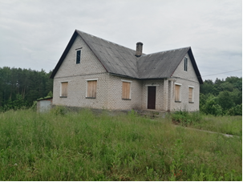  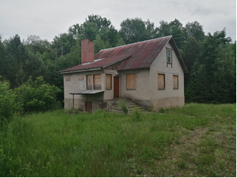 | Комплекс капитальных строений  (два одноквартирных жилых дома с баней),  Глубокский район, Обрубский с/с,  д. Лавриновка (Русаки),  (отсутствуют правоустанавливающие документы)  GPS 55.124489, 27.749224  Балансодержатель: Открытое акционерное общество "Глубокский агросервис"  Тел. +37580215630807, adm@gluagro.vitebsk.by  Поддерживается Интернет 3G.  Расстояние от автомобильной дороги Р-45 (Полоцк — Глубокое — граница Литвы) до д.Ластовичи примерно 5 км.  Расстояние от г. Глубокое – 6 км., от г. Витебска –188 км, от г. Минска – 170 км.  Рядом находится оз. Ластовичское, лесной массив.  Объект предлагается для размещения базы отдыха, агроусадьбы.  Продажа.
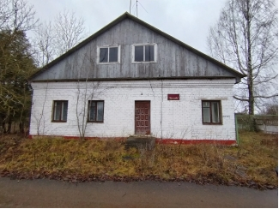 | Контора  Глубокский район, Зябковский с/с,  аг. Прошково,  (отсутствуют правоустанавливающие документы)  GPS 55.224155, 28.057541  Балансодержатель: Открытое акционерное общество "Глубокский агросервис"  Тел. +37580215630807, adm@gluagro.vitebsk.by  Поддерживается Интернет 3G.  В агрогородке имеется пункт торговли, отделение связи.  Расстояние от автомобильной дороги Р-45 (Полоцк — Глубокое — граница Литвы) до аг. Прошково примерно 2 км.  Расстояние от г. Глубокое – 30 км., от г. Витебска –180 км, от г. Минска – 195 км.  4 км. находится оз. Плиса, рядом лесной массив.  Объект предлагается для размещения агроусадьбы.  Продажа.

ГОРОДОКСКИЙ РАЙОН
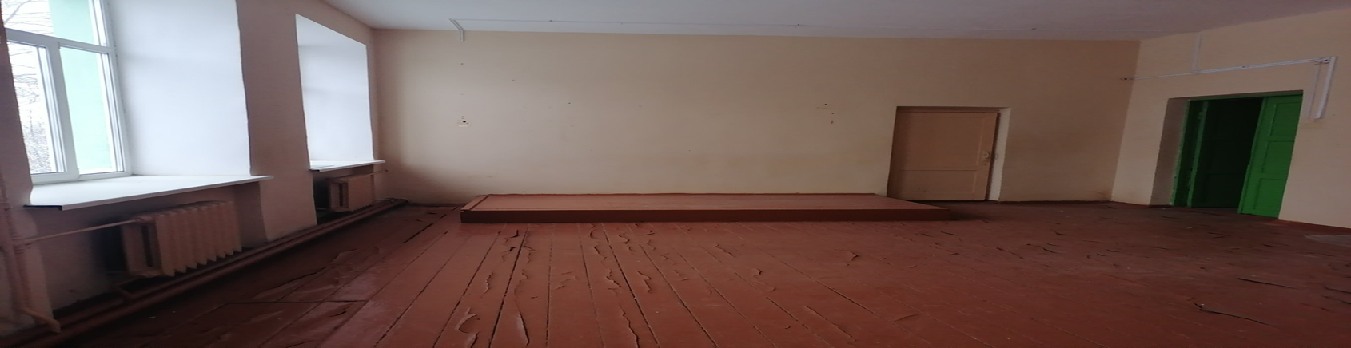  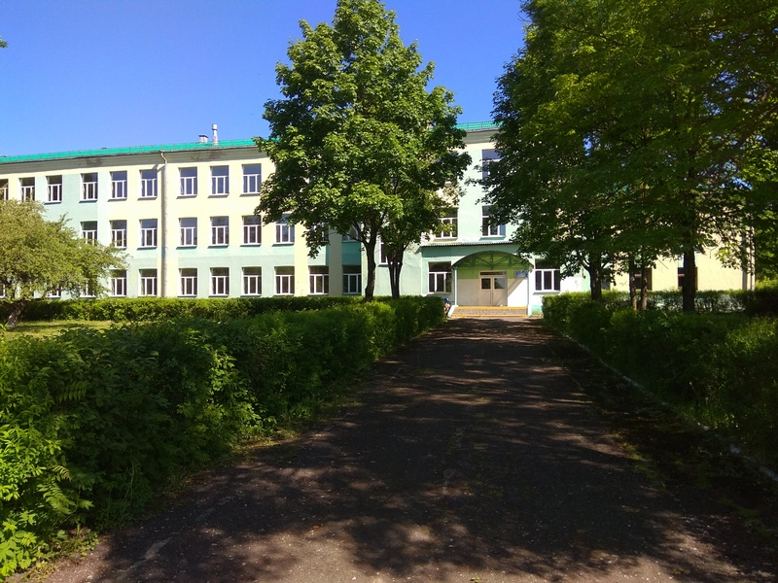 | Комплекс капитальных строений бывшей Долгопольской средней школы (2 здания),  Балансодержатель: отдел по образованию Городокского района, тел. 8 02139 51837,  Городокский район, аг. Долгополье,  пер. Центральный, 2 ,  GPS 55.549278,29.747667  Имеется почтовое отделение, поддерживается интернет.  Общая площадь двух зданий: 4184,3 кв.м. в т.ч.: здание 1 – 3989,3 кв.м. – кирпичное, трехэтажное, год постройки 1961, использовалось как основное школьное помещение,  здание 2 – 195,0 кв.м. – кирпичное, одноэтажное, год постройки 1961, использовалось как склад для хранения дров.  Расстояние от г. Городка – 17 км., от г. Витебска – 49 км., от г. Минска – 230 км.  Объект предлагается для размещения базы отдыха.  Объект предлагается к продаже на аукционе с установлением начальной цены продажи одна базовая величина, возможно рассмотрение вопроса о безвозмездной передаче в частную собственность для реализации инвестиционного проекта.
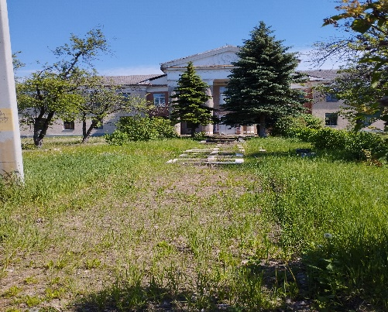  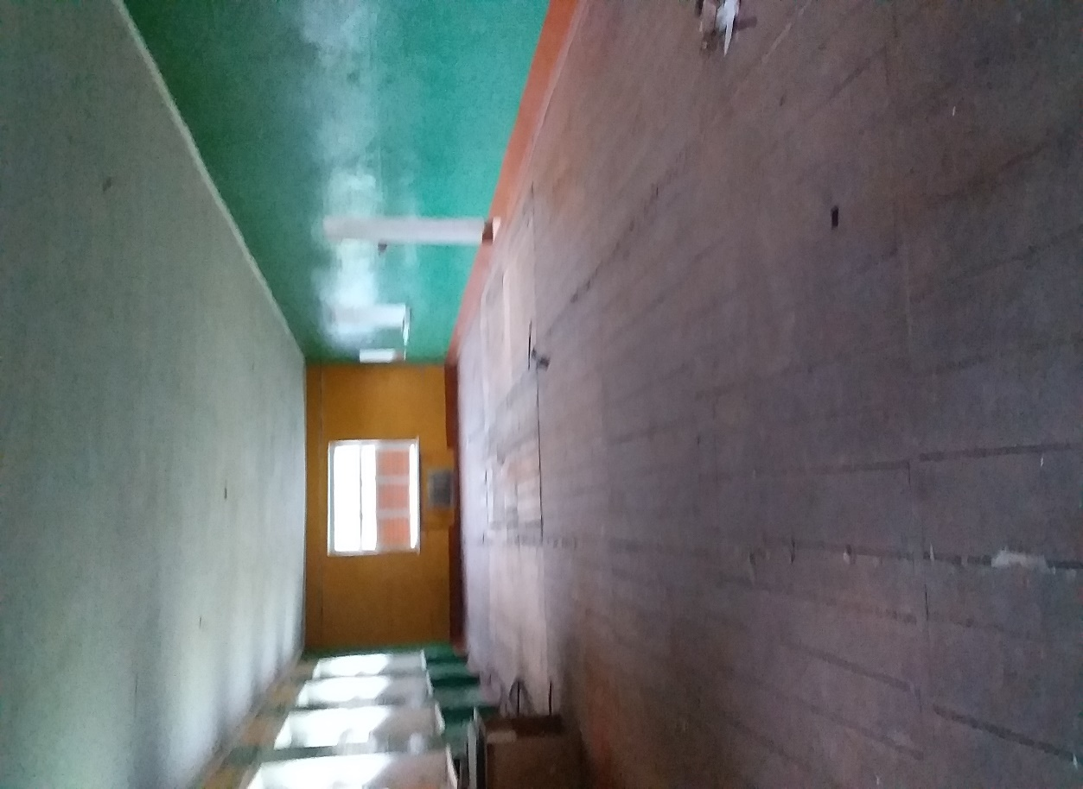 | Комплекс капитальных строений бывшего Езерищенского детского дома (5 зданий)  Балансодержатель: отдел по образованию Городокского района, тел. 8 02139 51837,  Городокский район, Езерищенский с/с, г.п. Езерище, ул. Антипова, 46,46/3,46/6.  GPS 55.836233, 29.983925  Имеется средняя школа, детский сад, амбулатория, дом культуры, почтовое отделение, 6 магазинов, железнодорожная станция, интернет.  Общая площадь пяти зданий: 3040,8 кв.м. в т.ч.  здание 1 – 1160,0 кв.м., детский дом, двухэтажное из кирпича, год постройки 1957,  здание 2 – 1350 кв.м. спальный корпус, двухэтажное из кирпича, год постройки 1977, здание 3 – 239 кв.м., столовая, одноэтажное из кирпича, год постройки 1967,  здание 4 – 234,1 кв.м., прачечная, одноэтажное из дерева, год постройки 1960,  здание 5 – 57,7 кв.м., сарай из кирпича, год постройки 1964  Объект располагается в 0,2 км от автодороги М8(Е95)  Расстояние от г. Городка – 41 км., от г. Витебска – 81 км., от г. Минска – 368 км. В 1,2 км находится озеро Езерище, на полуострове в живописнейшем месте расположен дендропарк, г.п. Езерище окружено девятью озерами, рядом сосновый бор  Объект предлагается для размещения базы отдыха.  Объект предлагается к продаже на аукционе с установлением начальной цены продажи одна базовая величина, возможно рассмотрение вопроса о безвозмездной передаче в частную собственность для реализации инвестиционного проекта
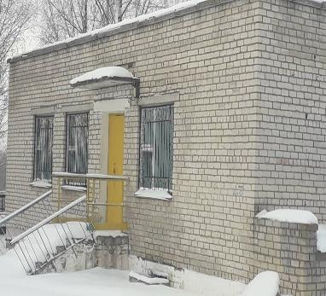 | Здание столовой  Балансодержатель: отдел по образованию Городокского района, тел. 8 02139 51837,  Городокский район, Первомайский с/с, аг. Вархи, ул. Ленинградская, 6А  GPS 55.574077, 29.979226  Имеется почтовое отделение, поддерживается интернет, два магазина.  Общая площадь здания 260,2 кв.м. – кирпичное, одноэтажное с подвалом, год постройки 1993, использовалось как школьная столовая  Объект располагается 0,1 км от автодороги М8(Е95)  Расстояние от г. Городка – 12 км., от г. Витебска – 51 км., от г. Минска – 277 км.  Объект предлагается для размещения точки общественного питания.  Объект предлагается к продаже на аукционе с установлением начальной цены продажи одна базовая величина, возможно рассмотрение вопроса о безвозмездной передаче в частную собственность для реализации инвестиционного проекта.
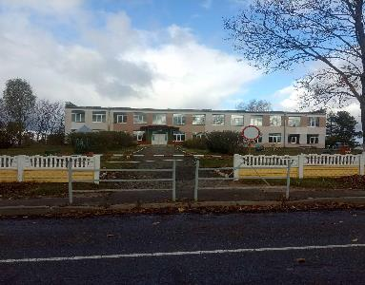 | Здание Вировлянской начальной школы,  Балансодержатель: отдел по образованию Городокского района, тел. 8 02139 51837,  Городокский район, Вировлянский с/с, аг. Вировля, ул. Северная, 24 GPS 55.643689, 29.861873  Имеется дом культуры, почтовое отделение, магазин, интернет.  Общая площадь зданий 1048,6 кв.м., двухэтажное из кирпича, год постройки 1971,  Расстояние от г. Городка – 35 км., от г. Витебска – 74 км., от г. Минска – 298 км  Объект предлагается для размещения базы отдыха  Объект предлагается к продаже на аукционе со снижение начальной цены продажи на 80 %.
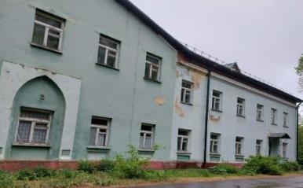 | Комплекс капитальных строений бывшей Езерищенской больницы (5 зданий)  Балансодержатель: УЗ «Городокская ЦРБ»,  тел. 8 02139 57437,  Городокский район, г.п. Езерище,  ул. Ленинская, 45  GPS 55.832234, 29.982301  Имеется средняя школа, детский сад, амбулатория, дом культуры, почтовое отделение, 6 магазинов, железнодорожная станция, интернет.  Общая площадь пяти зданий: 1399,6 кв.м. в т.ч.  здание 1 – 1074,5 кв.м., двухэтажное кирпичное, год постройки 1962,  здание 2 – 79,9 кв.м. склад, одноэтажное из кирпича, год постройки 1972,  здание 3 – 26,1 кв.м., овощехранилище, кирпичное, год постройки 1984,  здание 4 – 156,9 кв.м., гараж, одноэтажное из кирпича, год постройки 1978,  здание 5 – 62,2 кв.м., котельная -склад из кирпича, год постройки 1979  Объект располагается возле автодороги М8(Е95)  Расстояние от г. Городка – 41 км., от г. Витебска – 81 км., от г. Минска – 368 км. В 1,4 км находится озеро Езерище, на полуострове в живописнейшем месте расположен дендропарк, г.п. Езерище окружено девятью озерами, рядом сосновый бор  Объект предлагается для размещения базы отдыха.  Объект предлагается к продаже на аукционе.
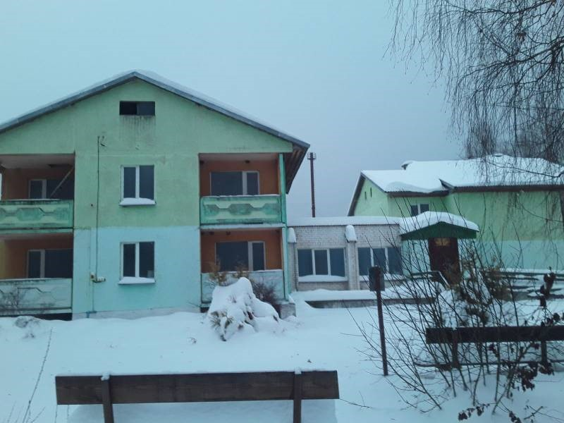  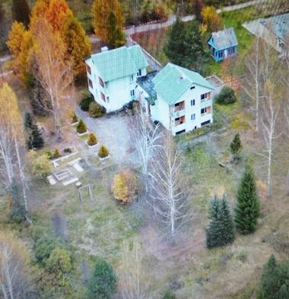 | Комплекс капитальных строений бывшего отделения круглосуточного пребывания для граждан пожилого возраста и инвалидов (6 зданий)  Балансодержатель: УЗ «Городокская ЦРБ»,  тел. 8 02139 57437,  Городокский район, Стодолищенский с/с,  д. Смоловка, ул.Совхозная,31Г  Объект предлагается для размещения базы отдыха  GPS 55.542902, 30.223792  Имеется средняя школа, детский сад, амбулатория, дом культуры, почтовое отделение, 6 магазинов, железнодорожная станция, интернет.  Общая площадь пяти зданий: 1082,1 кв.м. в т.ч.  здание 1 – 616,3 кв.м., двухэтажное кирпичное, год постройки 1994,  здание 2 – 47,2 кв.м. баня, одноэтажное из дерева, год постройки 2013,  здание 3 – 2,8 кв.м., туалет, кирпичное, год постройки 1984,  здание 4 – 160,30 кв.м., овощехранилище из кирпича, год постройки 1994,  здание 5 – 27,0 кв.м., склад из кирпича, год постройки 1994.  здание 6 – 228,5 кв.м., хозяйственный корпус из кирпича, год постройки 1994  Расстояние от г. Городка – 18 км., от г. Витебска – 40 км., от г. Минска – 249 км. В 0,6 км находится озеро Смоловское, живописное место, рядом сосновый бор.  Объект предлагается для размещения базы отдыха.  Объект предлагается к продаже на аукционе.

ДОКШИЦКИЙ РАЙОН
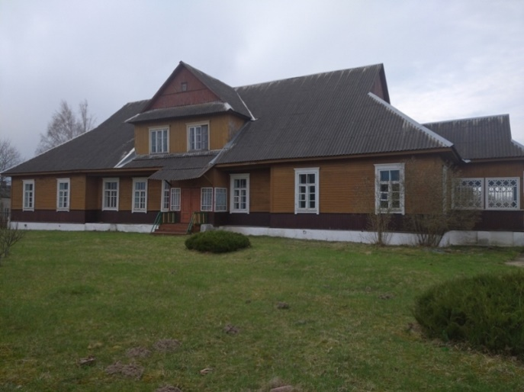 | Комплекс зданий и сооружений ГУО «Крулевщинский ясли-сад №2» (с тремя пристройками, погребом, сараем, двумя навесами, ограждением).  Балансодержатель: отдел по образованию Докшицкого райисполкома, тел. 8 02157 59935,  Докшицкий район, аг. Крулевщина, ул. 1-го Мая, 44,  GPS 55.020573, 27.772730.  В агрогородке имеется 7 торговых объектов и 1 объект общественного питания, отделение почтовой связи, объект УП «Фармация», школа, детский сад, детская школа искусств, железнодорожный вокзал «Крулевщизна», поддерживается Интернет мобильных операторов.  Общая площадь 454,6 кв.м.  Здание деревянное, двухэтажное с тремя пристройками, использовалось для размещения учреждения дошкольного образования,1957 года постройки.  Объект располагается в 1,2 км от ЖД станции Крулевщизна, 13 км от автодороги Р3, в 49 км. от автотрассы М3 Минск-Витебск  Расстояние до г. Докшицы 18 км, до г. Глубокое 17 км.  В 4,5 км находится лесной массив  Объект предлагается для размещения объекта розничной торговли, общественного питания, гостиничного назначения, бытового обслуживания населения, производственного назначения, агроэкотуризма, иного назначения.
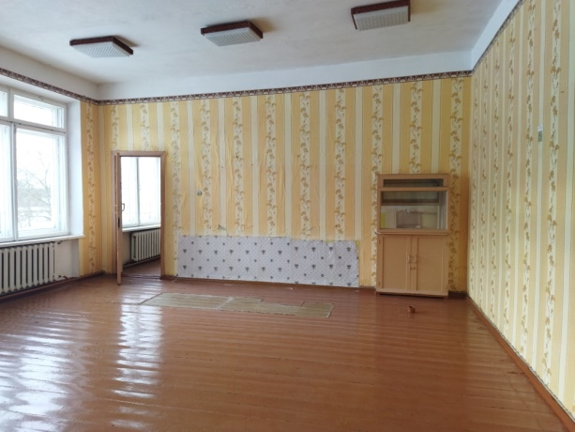  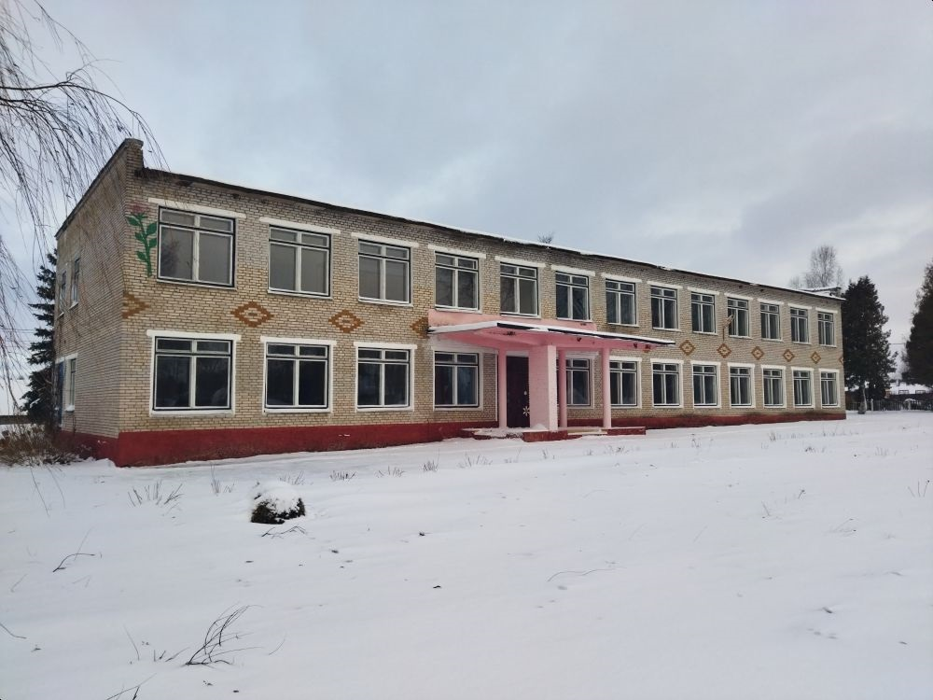  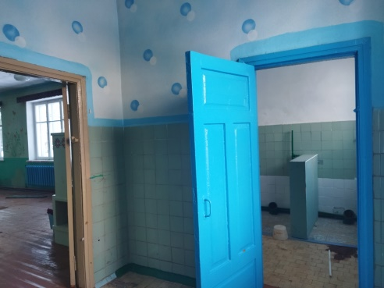 | Комплекс зданий школы ГУО «Тумиловичский детский сад – базовая школа Докшицкого района» (два здания с котельной, тремя гаражами, четырьмя сараями, овощехранилищем, мастерскими).  Балансодержатель: отдел по образованию Докшицкого райисполкома, тел. 8 02157 59935,  Докшицкий район, д. Тумиловичи, ул. Молодежная, 44 и 45,  GPS 54.939124, 27.953506 и 54.938128,27.953887.  В деревне имеется торговый объект, отделение почтовой связи, лесничество, имеется возможность подключения широкополосного доступа к сети Интернет, поддерживается Интернет мобильных операторов.  Общая площадь 1952 кв.м.  Первое здание кирпичное, двухэтажное, второе  кирпичное одноэтажное, использовалось для размещения учреждения образования (школа и детский сад), 1970 и 1974 года постройки.  Объект располагается в непосредственной близости от автомобильной дороги Р-29 Ушачи-Вилейка  Расстояние до г. Докшицы 21 км, до г. Витебск 226 км, до г. Минска 168 км.  В 0,6 км находится лесной массив, в 6,6 км озеро Медзозол  Объект предлагается для размещения объекта агроэкотуризма, в том числе по оказанию услуг, гостиничного назначения, бытового обслуживания населения, иного назначения
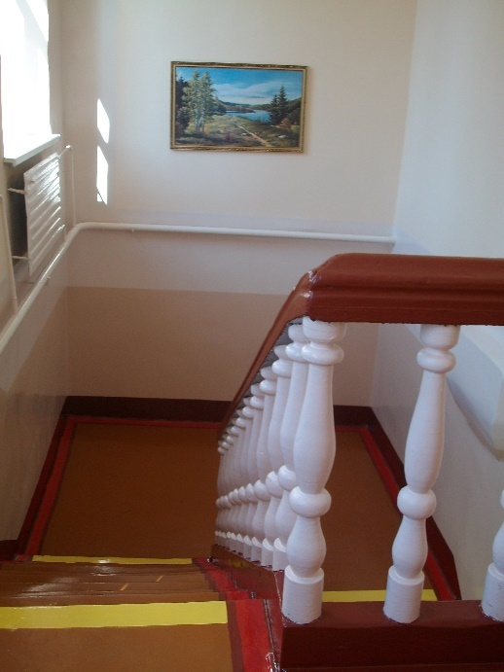  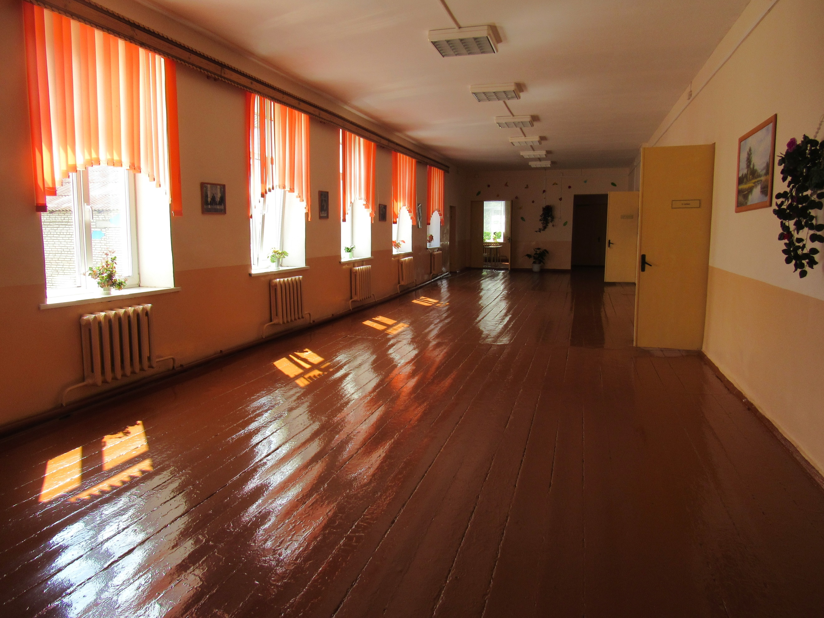 | Здание ГУО «Берёзковская базовая школа Докшицкого района» (восемь сараев, навес, теплица, колодец, три уборные).  Балансодержатель: отдел по образованию Докшицкого райисполкома, тел. 8 02157 59935,  Докшицкий район, аг. Березки, ул. Первомайская, 8,  GPS 54.698153,27.814479.  В деревне имеются два торговых объекта, отделение почтовой связи, лесничество, больница сестринского ухода с амбулаторией врача общей практики, имеется возможность подключения широполосного доступа к сети Интернет, поддерживается Интернет мобильных операторов.  Общая площадь 2121,5 кв.м.  Первое здание кирпичное, двухэтажное, использовалось для размещения учреждения образования, 1954 года постройки.  Объект располагается на расстоянии 29 км от от автомобильной дороги автодороги Р3  Расстояние до г. Витебск 195 км, до г. Минска 138 км.  В 0,3 км находится лесной массив.  Объект предлагается для размещения объекта агроэкотуризма.
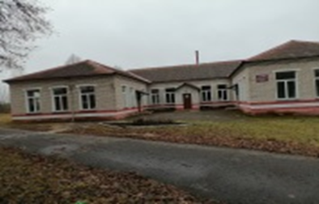 | Здание ГУО «Замосточанский детский сад Докшицкого района» (пристройка, котельная, мастерская, два сарая, уборная).  Балансодержатель: отдел по образованию Докшицкого райисполкома, тел. 8 02157 59935,  Докшицкий район, Бегомльский сельсовет, аг. Замосточье, ул. Октябрьская, 1А,  GPS 54.651358,27.963203.  В деревне имеется торговый объект, отделение почтовой связи, имеется возможность подключения широкополосного доступа к сети Интернет, поддерживается Интернет мобильных операторов.  Общая площадь 602,6 кв.м.  Первое здание кирпичное, одноэтажное, использовалось для размещения учреждения дошкольного образования, 1960 года постройки.  Объект располагается в непосредственной близости от автодороги республиканского значения М-3.  Расстояние до г. Витебск 178 км, до г. Минска 102 км.  В 0,5 км находится лесной массив, до ближайшего озера 1,8 км  Объект предлагается для размещения объекта придорожного сервиса (гостиница, объект общественного питания)
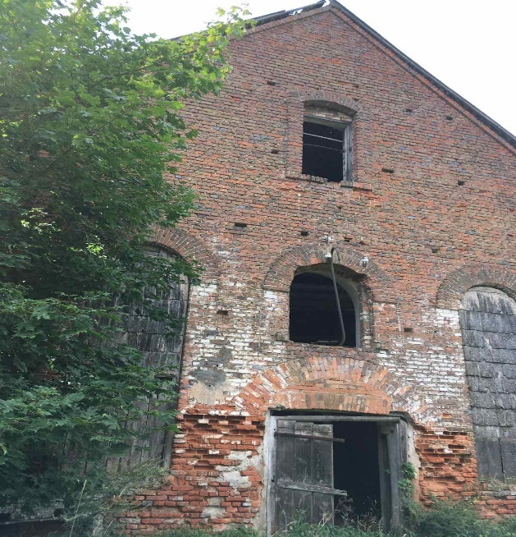  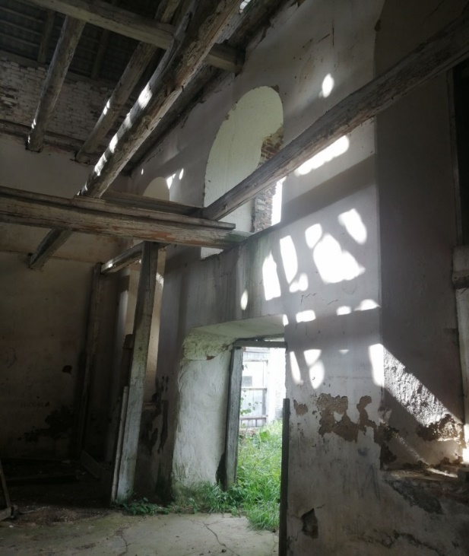 | Производственное здание Березовка (винокурня), Докшицкий район, д. Березовка (1896 года постройки)  Балансодержатель: открытое акционерное общество «Докшицкий райагросервис», тел. 8 02157 58071,  Докшицкий район, Крипульский сельсовет, д. Берёзовка, ул. Садовая, 24  GPS 54.784051,27.660694.  В деревне имеется торговый объект, отделение почтовой связи, поддерживается Интернет мобильных операторов.  Здание полуразрушенное, изначально двухэтажное, документы в процессе подготовки  Здание использовалось для размещения винокуренного завода, 1896 года постройки.  Расстояние до г. Витебск 217 км, до г. Минска 135 км.  Объект предлагается для посещения туристами как одна из точек туристического маршрута
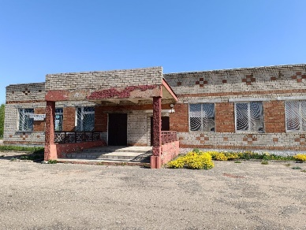 | Изолированное помещение магазина д. Янки  Балансодержатель: Витебское областное потребительское общество, тел. 8 02157 59070 (Докшицкий филиал),  Докшицкий район, д. Янки, ул. Комсомольская, 2, 1А, общая площадь 384 кв.м.  GPS 54.870390,27.805751.  В деревне имеется возможность подключения широкополосного доступа к сети Интернет, поддерживается Интернет мобильных операторов.  Общая площадь (документы в процессе подготовки)  Здание кирпичное, одноэтажное, изолированное помещение использовалось для размещения объекта торговли.  Объект располагается в непосредственной близости от автодороги Р-3.  Расстояние до г. Докшицы 2,5 км, до г. Витебск 187 км, до г. Минска 129 км.  В 1,8 км находится лесной массив, до ближайшего озера 2,0 км  Объект предлагается для размещения объекта придорожного сервиса (гостиница, объект общественного питания)
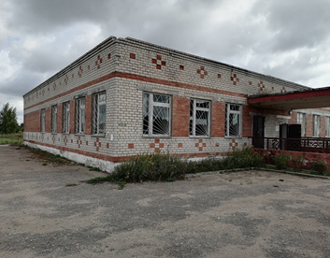 | Изолированное помещение столовой д. Янки  Балансодержатель: открытое акционерное общество «Торгуны», тел. 8 02157 52964 (приемная),  Докшицкий район, д. Янки, ул. Комсомольская, 2, 1А,  GPS 54.870390,27.805751.  В деревне имеется возможность подключения широполосного доступа к сети Интернет, поддерживается Интернет мобильных операторов.  Общая площадь (документы в процессе подготовки)  Здание кирпичное, одноэтажное, изолированное помещение использовалось для размещения объекта торговли.  Объект располагается в непосредственной близости от автодороги Р-3.  Расстояние до г. Докшицы 2,5 км, до г. Витебск 187 км, до г. Минска 129 км.  В 1,8 км находится лесной массив, до ближайшего озера 2,0 км  Объект предлагается для размещения объекта придорожного сервиса (гостиница, объект общественного питания)

ДУБРОВЕНСКИЙ РАЙОН
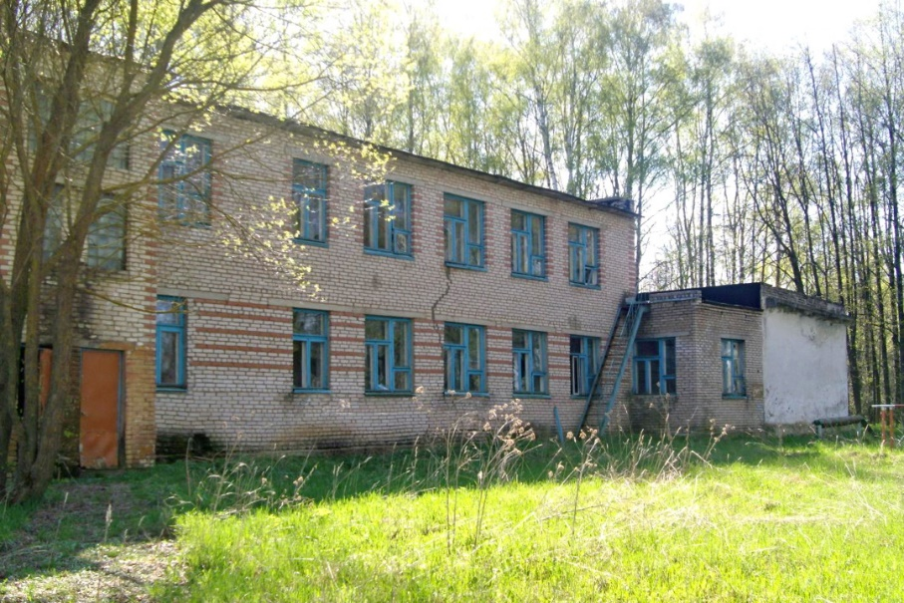 | Здание базовой общеобразовательной школы 241/С-6251  Дубровенский район, Зарубский с/с, д.Клены, ул. Школьная, 14  Отдел по образованию Дубровенского райисполкома  Здание двухэтажное, 1980 года постройки.  Общая площадь капитальных строений 674,9 кв.м.
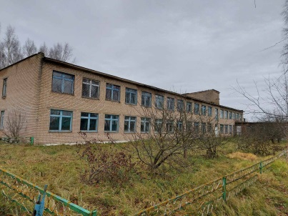 | Ляднянская детский сад-школа  Дубровенский район, аг.Ляды, ул.Центральная, д.30  КУСХП «Приднепровский» Дубровенского района  Капитальное строение, двухэтажное, кирпичное, общая площадь 1764,8 кв.м.
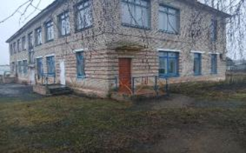 | Здание детского сада  ГУО «Будская детский сад-базовая школа» Дубровенский район, аг.Буда, ул. Смирнова,7
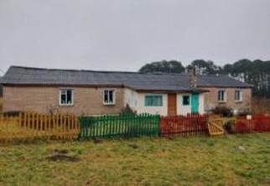 | Здание детского сада Дубровенский район, аг.Добрынь, ул.Молодежная,22
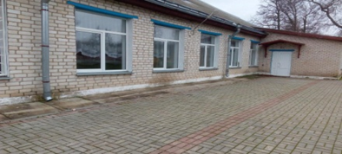 | Комплекс капитальных строений:  Здание школы (01010001), здание столовой с пристройкой (01010004), здание мастерских с пристройкой (01010002).  4 сооружения (туалет, ограждение, площадки и дорожки, тепловая сеть) Дубровенский район,  аг.Станиславово, ул.Школьная,5

ЛЕПЕЛЬСКИЙ РАЙОН
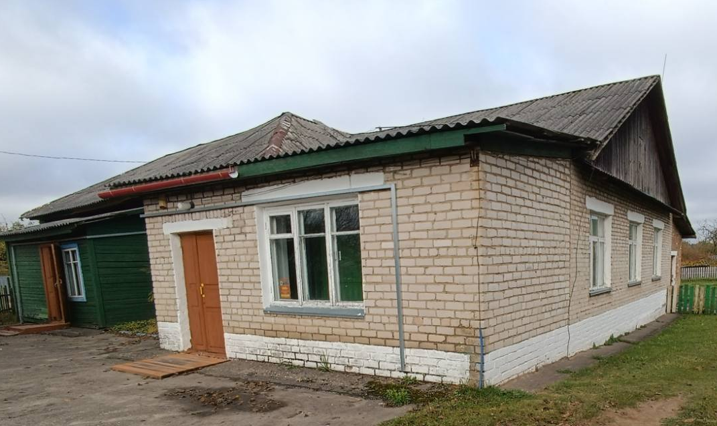  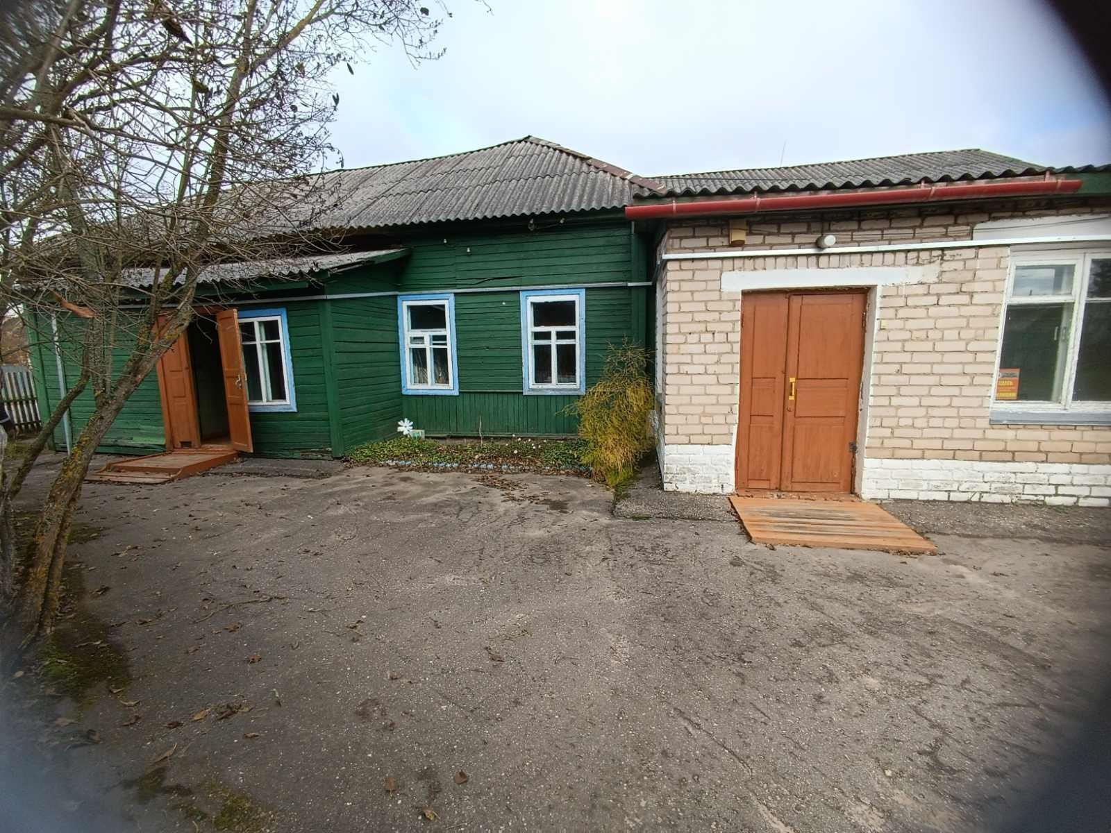 | Здание детские ясли.  Балансодержатель: отдел по образованию Лепельского районного исполнительного комитета, тел. 8 02132 6 70 47  Витебская обл., г.Лепель, ул.Советская, 77/29, GPS 54.887200,28.703915.  В городе имеются объекты торговли и общественного питания, почтовые отделения и др., поддерживается Интернет.  Общая площадь здания: 238,4 м2, здание – бревенчатое одноэтажное, использовалось для образования и (или) воспитания, фундамент - бутобетон, перекрытия – деревянное, крыша – асбестоцементный волнистый лист, 1932 года постройки  Общая площадь земельного участка: 0.1592 га.  Коммуникации: отопление – автономное; канализация, холодное водоснабжение и электроснабжение – централизованная система; горячее водоснабжение – автономная система.  Объект не используется с 01.09.2025  Объект располагается в 2,3 км. от а/д М-3 (54.884203,28.733351)  Расстояние от объекта до г.Витебска –105 км. (55.151193, 30.116074), г.Минска – 150 км. (53.961529, 27.632611)  В 2,2 км от объекта находится озеро Лепельское, в 2,1 км ж/д вокзал (Орша-Лепель), в 2,2 км. автовокзал, в 900 м. музей.  Объект предлагается для развития туризма на усмотрение приобретателя.  Объект предлагается к продаже на аукцион, возможно рассмотрение вопроса о безвозмездной передаче в частную собственность для реализации инвестиционного проекта.
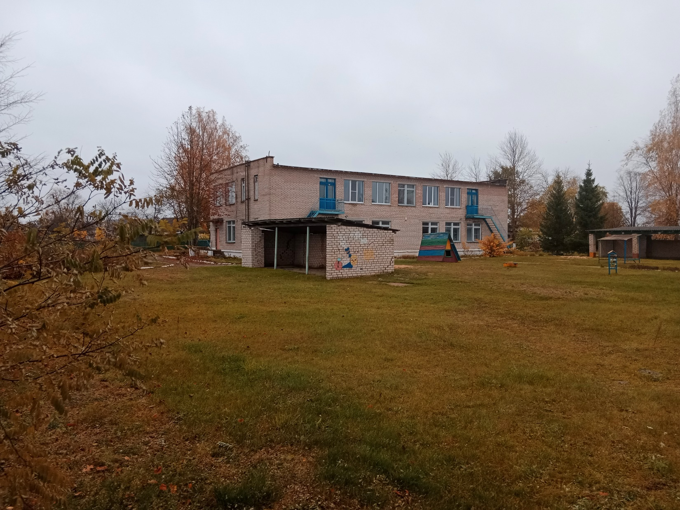  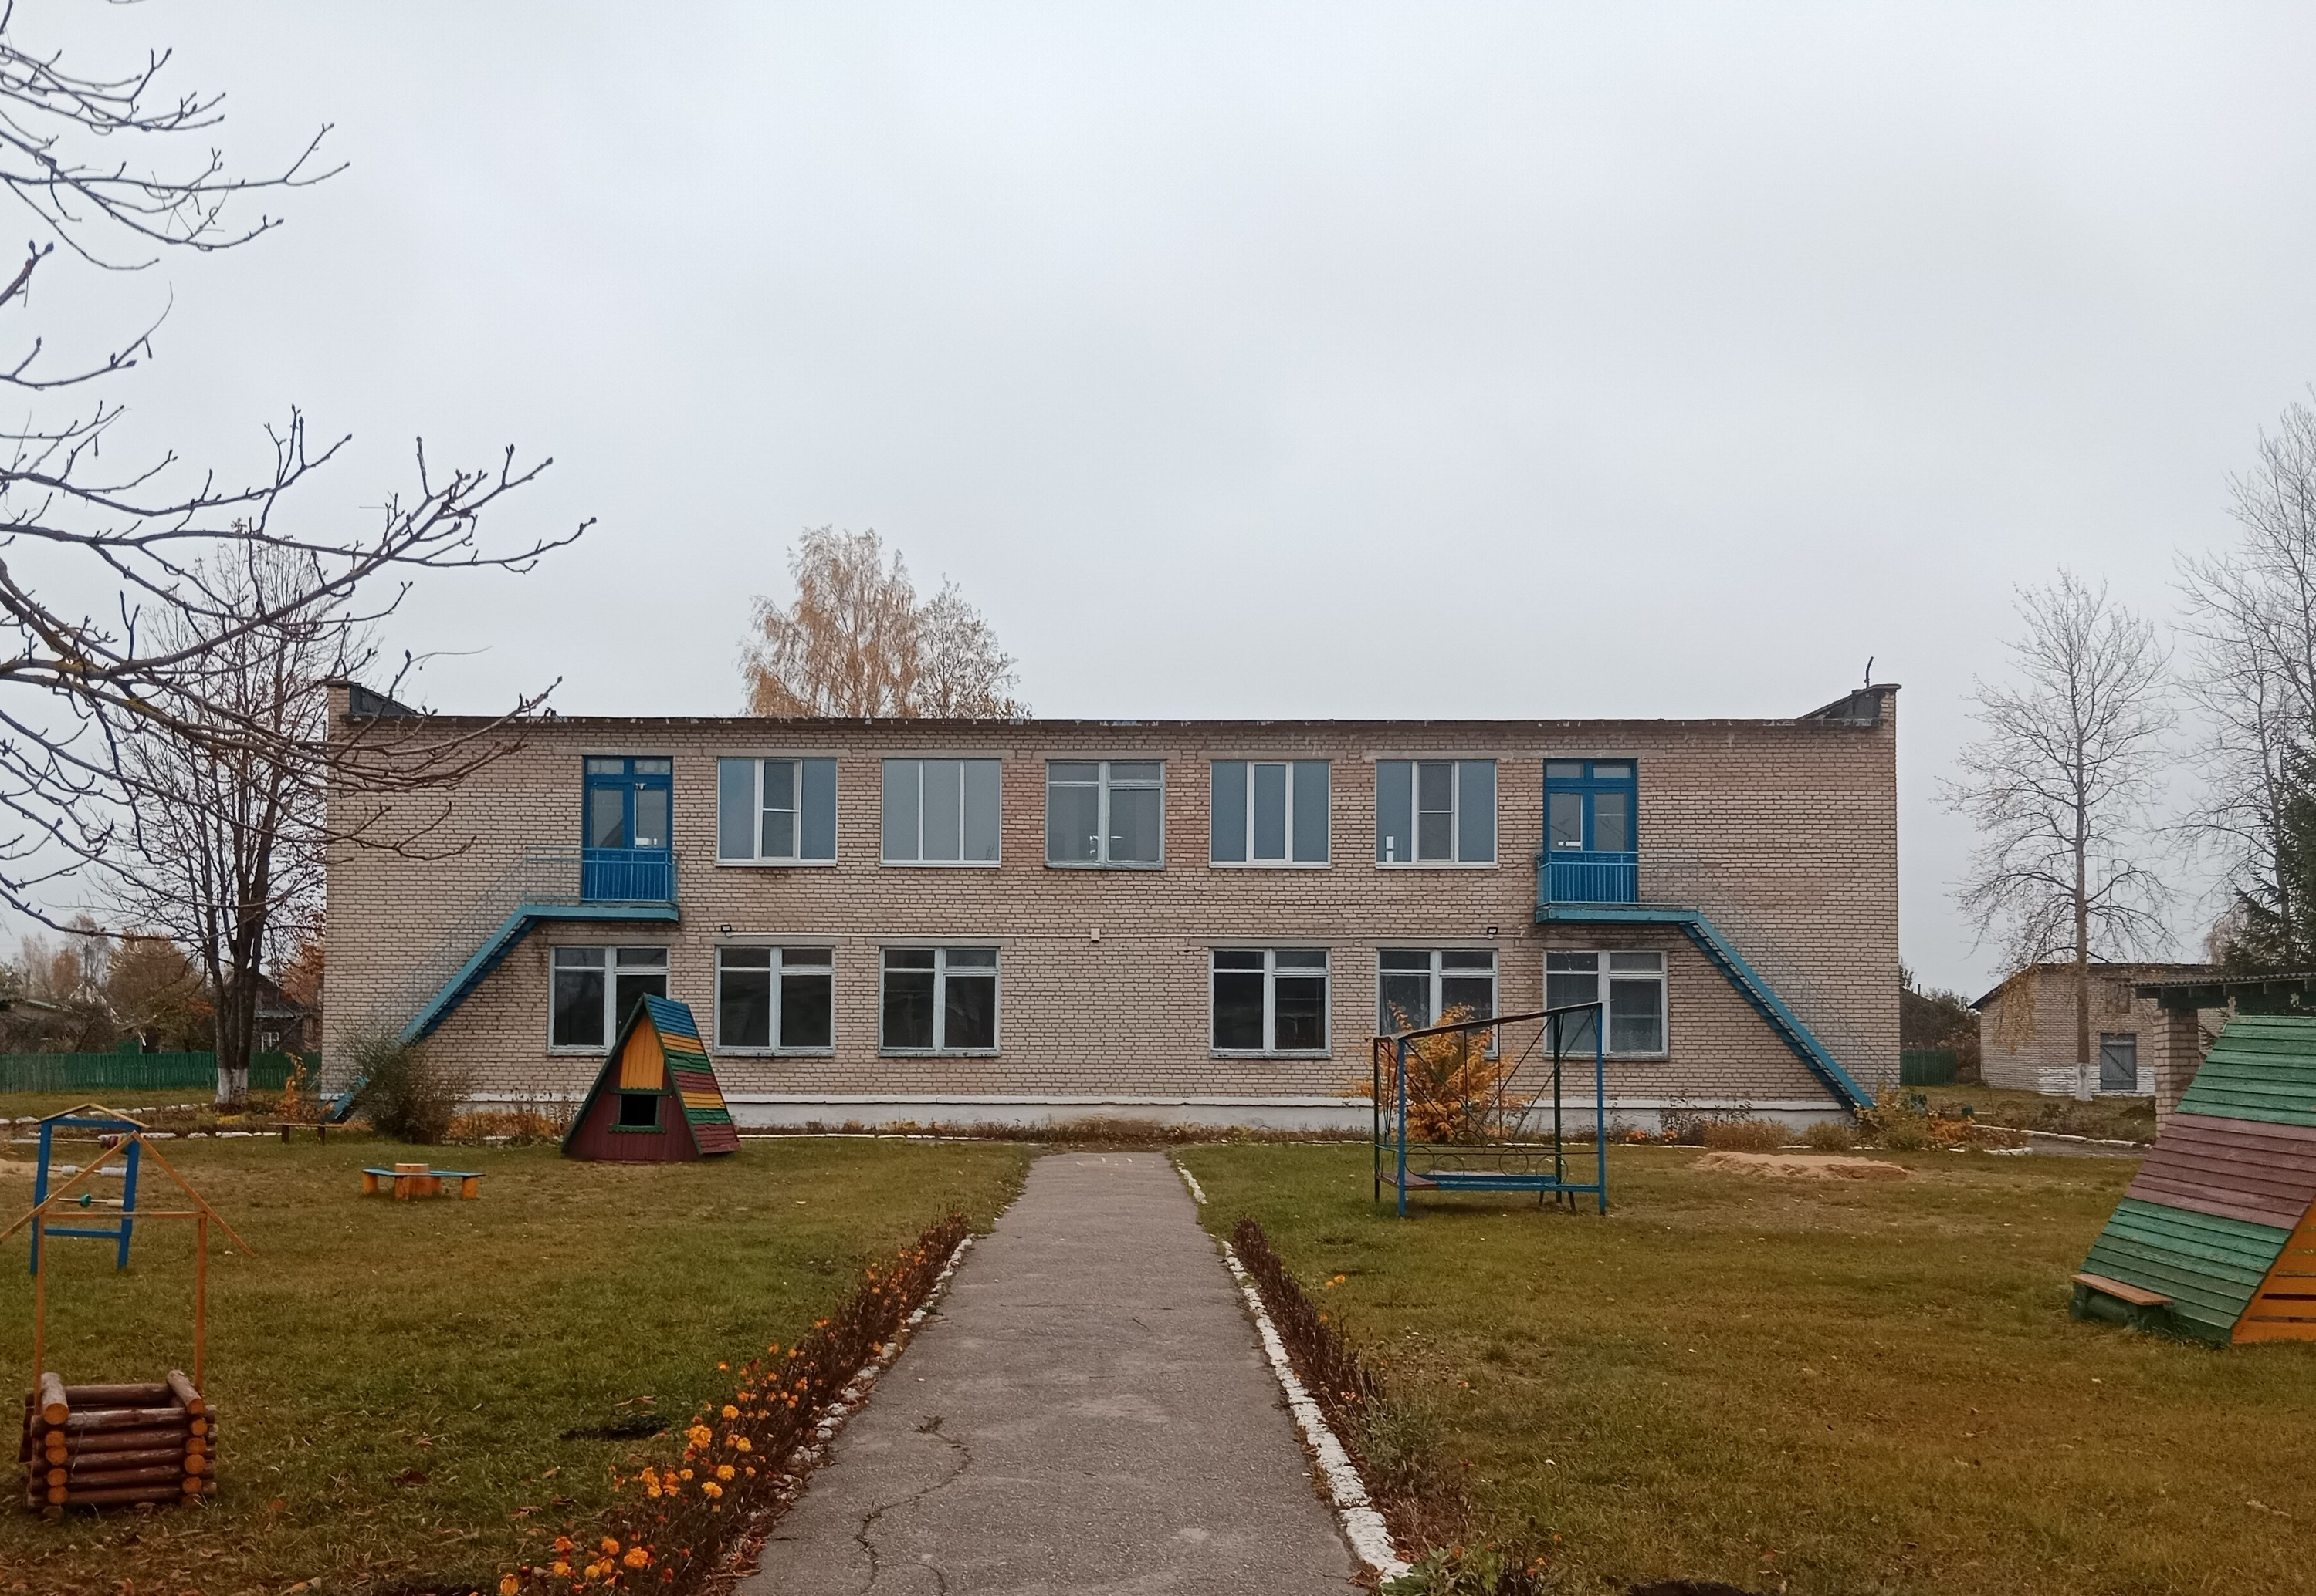 | Здание детский сад.  Балансодержатель: отдел по образованию Лепельского районного исполнительного комитета, тел. 8 02132 6 70 47  Витебская обл., г.Лепель, ул.Зелёная, д.4, GPS 54.870491, 28.702937  В городе имеются объекты торговли и общественного питания, почтовые отделения и др., поддерживается Интернет.  Общая площадь здания: 566,9 м2, здание – кирпичное двухэтажное, использовалось для образования и (или) воспитания, фундамент - железобетон, перекрытия – плита железобетонная, крыша – рулонные кровельные материалы, 1975 года постройки  Общая площадь земельного участка: 0.5718 га.  Коммуникации: отопление – центральное; канализация, холодное и горячее водоснабжение, электроснабжение – централизованная система.  Объект не используется с 01.09.2025  Объект располагается в 550 м. от а/д М-3 (54.868677,28.707526)  Расстояние от объекта до г.Витебска –107 км. (55.151193, 30.116074), г.Минска – 147 км. (53.961529, 27.632611)  В 4,5 км от объекта находится озеро Лепельское, в 2,4 км ж/д вокзал (Орша-Лепель), в 2,4 км. автовокзал, в 2,7 км. музей.  Объект предлагается для развития туризма на усмотрение приобретателя.  Объект предлагается к продаже на аукционе, возможно рассмотрение вопроса о безвозмездной передаче в частную собственность для реализации инвестиционного проекта.
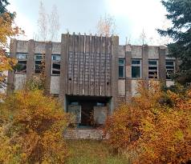 | Комплекс капитальных строений (2 здания),  Балансодержатель: сектор культуры Лепельского районного исполнительного комитета, тел. 8 02132 3 26 15  Витебская область, Лепельский район, Бобровский с/с, д.Суша, ул.Центральная, 9 (GPS 55.077970, 29.011488) и 11 (GPS 55.078142,29.011721).  В деревне: торговое обслуживание осуществляется автомагазином, имеется выездное почтовое отделение, поддерживается Интернет.  Общая площадь двух зданий: 1127,8 м2, в т.ч.  здание 1 – 278,6 м2 – кирпичное двухэтажное, использовалось для культурно-просветительного и (или) зрелищного назначения, фундамент – железобетонные блоки, перекрытия – железобетонные, крыша – совмещённая, рулонная, 1959 года постройки  здание 2 – 849,2 м2 – кирпичное двухэтажное, использовалось для культурно-просветительного и (или) зрелищного назначения, фундамент – железобетонные блоки, перекрытия – железобетонные, крыша – совмещённая, 1978 года постройки  Общая площадь земельного участка: 1 здания - 0.0918 га.; 2 здания – 0.1705 га.  Коммуникации: электроосвещение - скрытое  Объекты не используются с 2014 года.  Объекты располагаются в 15,6 км. от а/д М-3 (54.990661, 28.852082), в 2,7 км. от трассы р 114 (55.056829, 29.006807).  Расстояние от объекта до г.Лепель – 30,6 км. (54.884203,28.733351), г.Витебска –89,3 км. (55.151193, 30.116074), г.Минска – 180 км. (53.961529, 27.632611)  В 200 м. находится озеро Вогзино, в 350 м. озеро Островки, в 1,7 км ж/д вокзал (Орша-Лепель), в 34,3 км. автовокзал, в 1,4 км. музей.  Объект предлагается для развития туризма на усмотрение приобретателя.  Объект предлагается к продаже на аукционе с установлением начальной цены продажи одна базовая величина
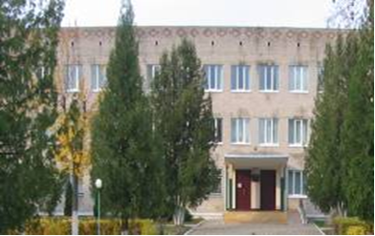 | Здание многофункциональное – здание общежития, лаборатории приготовления горячих блюд и торгового оборудования, товароведения, учебного корпуса  Балансодержатель: Учреждение образования ”Лепельский государственный аграрно-технический колледж“, тел. 8 02132 3 62 70,  Лепельский р-н, г. Лепель, ул. Калинина, 93, GPS 54.883401, 28.708459.  В городе имеются объекты торговли и общественного питания, почтовые отделения и др., поддерживается Интернет.  Общая площадь здания: 9064.3 м2, здание – кирпичное, одно-четырехэтажное, использовалось для образования и (или) воспитания, фундамент – блоки железобетонные, перекрытия плита перекрытия ж/б пустотная, крыша – рулонные кровельные материалы, 1977 года постройки  Общая площадь земельного участка: 2.6336 га.  Коммуникации: отопление, канализация, холодное и горячее водоснабжение, электроснабжение – централизованная система.  Объект не используется с 2022 года  Объект располагается в 1,8 км. от а/д М-3 (54.884203,28.733351)  Расстояние от объекта до г.Витебска –105 км. (55.151193, 30.116074), г.Минска – 150 км. (53.961529, 27.632611)  В 2,7 км от объекта находится озеро Лепельское, в 34,2 км ж/д вокзал (Орша-Лепель), в 34,3 км. автовокзал.  Объект предлагается для развития туризма на усмотрение приобретателя.  Объект предлагается к продаже на аукционе.

ЛИОЗНЕНСКИЙ РАЙОН
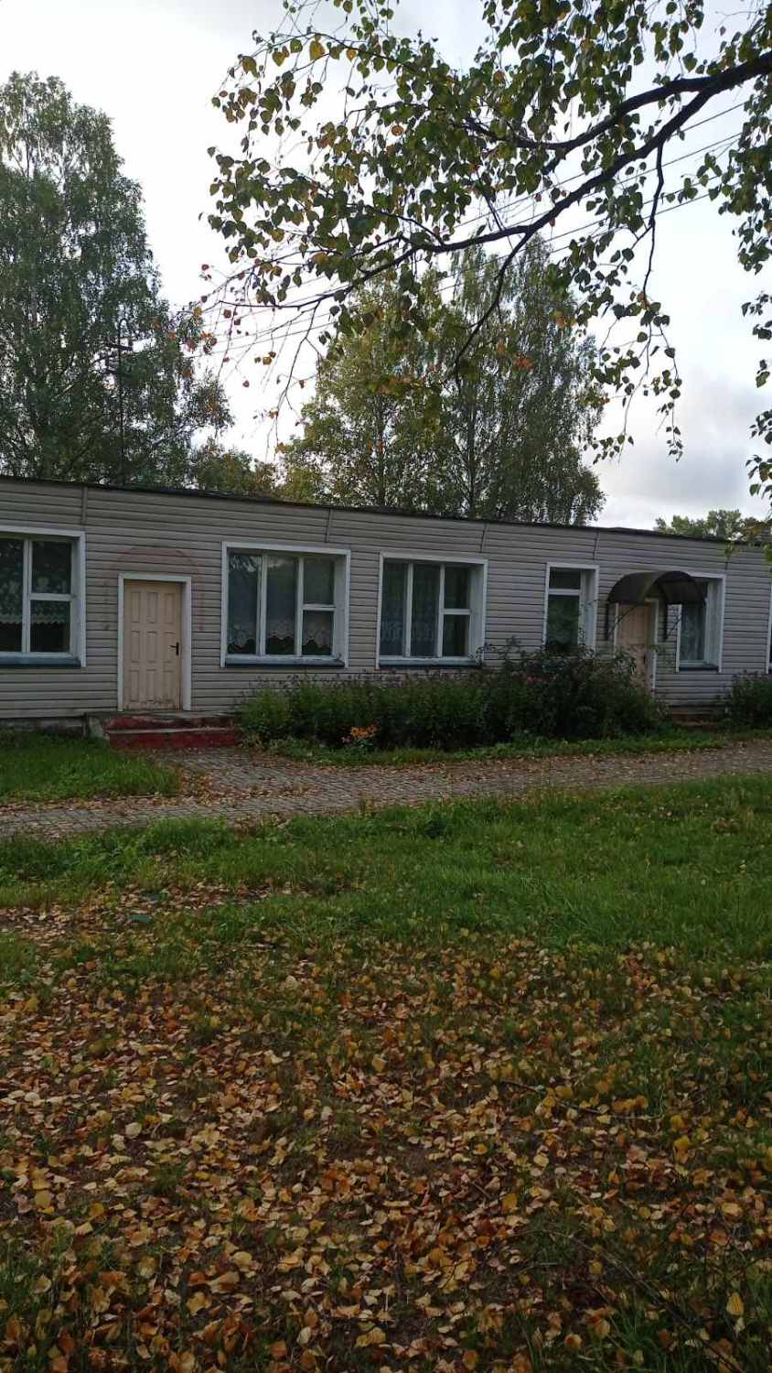  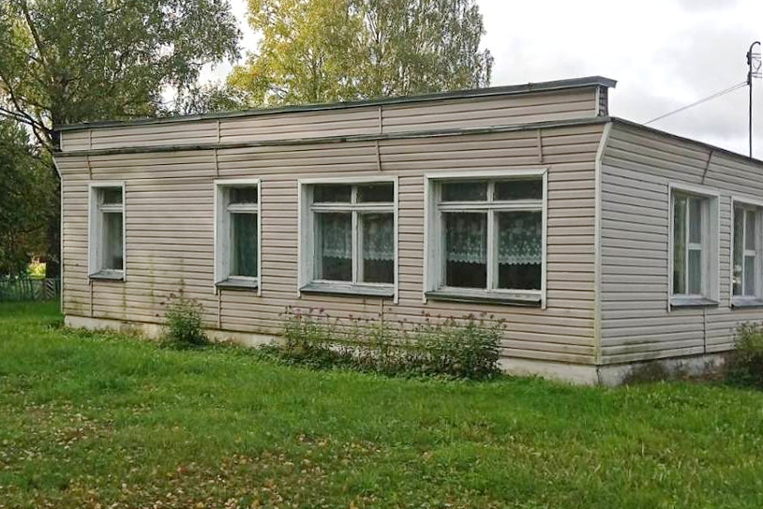 | Здание детского сада  Балансодержатель: отдел по образованию Лиозненского районного исполнительного комитета, начальник – Крутикова Елена Валерьевна, 8-02138-56837  Лиозненский район, Крынковский с/с, аг.Новое Село, ул.Наследникова, 3, GPS 55.025475, 30.580412  В агрогородке имеется почтовое отделение, магазин, ФАП, дом культуры, интернет 3G.  Площадь: 317 кв.метров  Здание кирпичное, одноэтажное, 1968 года постройки, имеется место для приготовления и приема пищи.  Отопление – центральное, холодное водоснабжение, канализация, электроснабжение – централизованные системы.  Объект располагается в 10,5 км от автомобильной дороги Р-21 «Витебск – граница Российской Федерации», расстояние от г.Витебска - 38 км, от г.Минска - 329 км.  В 0,5 км находится лесной массив.  Объект предлагается для размещения базы отдыха, агроэкоусадьбы.  Продается в комплексе с сооружением канализационной сети.  Объект предлагается к продаже на аукционе с установлением начальной цены продажи базовая величина, возможно рассмотрение вопроса о безвозмездной передаче в частную собственность для реализации инвестиционного проекта.
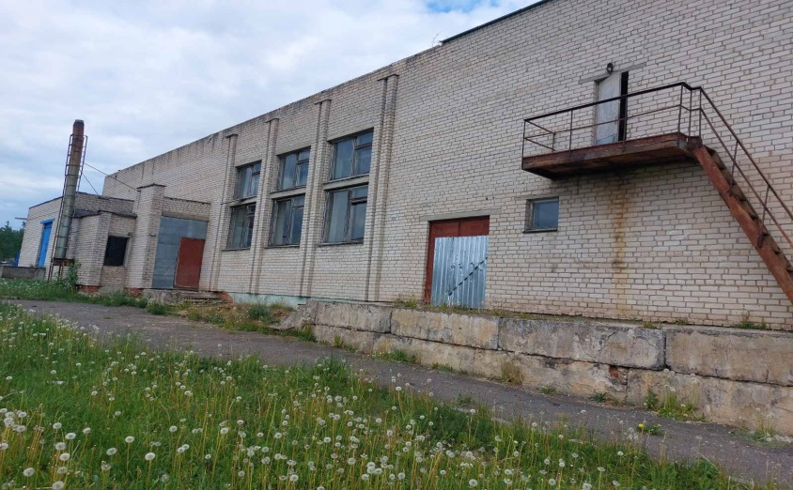  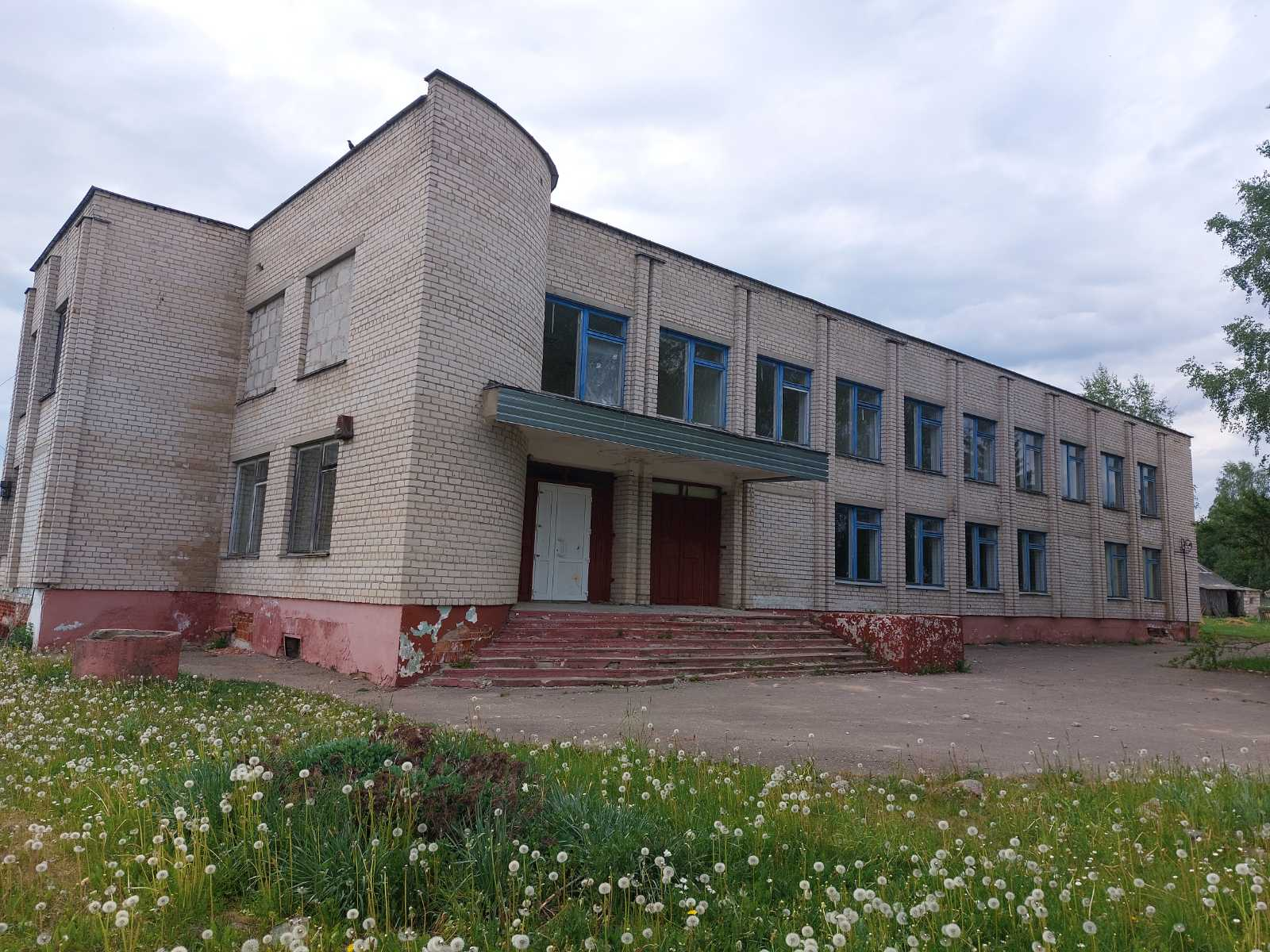 | Дом культуры  Балансодержатель: сектор культуры Лиозненского районного исполнительного комитета, заведующий Пивоварчик Сергей Сергеевич, 8-02138-55316  Витебская обл., Лиозненский р-н., Велешковичский с/с, аг. Михалиново, ул. Солнечная, д. 1, GPS 55.097404, 30.775219  В деревне имеется почтовое отделение, магазин, ФАП, интернет 3G.  Площадь 1536, 2 кв.метров  Здание двухэтажное, кирпичное, 1987 года постройки.  Отопление – собственная котельная на твердом топливе; холодное водоснабжение, электроснабжение – централизованные системы, горячее водоснабжение, канализация – автономная система.  Объект располагается в 8 км от автомобильной дороги Р-21 «Витебск – граница Российской Федерации», расстояние от г.Витебска - 47 км, от г.Минска - 295 км  В 2 км находится озеро Гребенницкое  Объект предлагается для размещения базы отдыха, агроэкоусадьбы  Продается в комплексе с сооружением водопровода  Объект предлагается к продаже на аукционе с установлением начальной цены продажи базовая величина, возможно рассмотрение вопроса о безвозмездной передаче в частную собственность для реализации инвестиционного проекта.
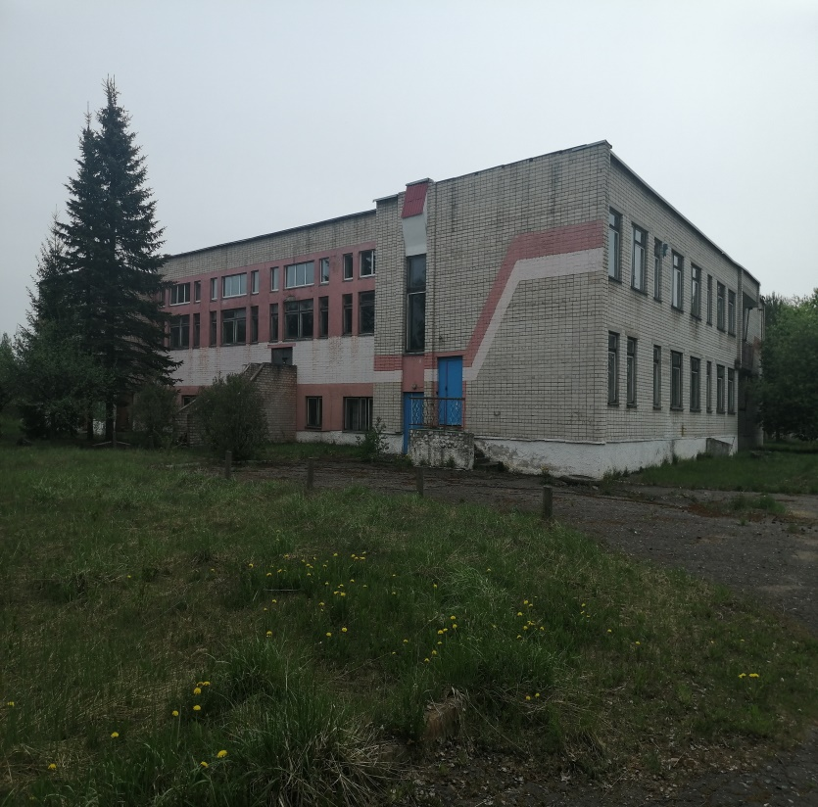  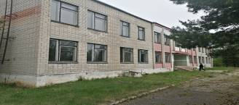 | Ясли-сад базовая школа  Балансодержатель: отдел по образованию Лиозненского районного исполнительного комитета, начальник – Крутикова Елена Валерьевна, 8-02138-56837  Лиозненский район, Бабиновичский сельсовет, ул. Советская,31, GPS 54.833532, 30.566426  В деревне имеется почтовое отделение, 2 магазина, амбулатория, дом культуры, интернет 3G.  Площадь: 3381,6 кв.метров  Здание кирпичное, двухэтажное, 1989 года постройки, имеется место для приготовления и приема пищи  Отопление – собственная котельная на твердом топливе; холодное водоснабжение, электроснабжение, канализация – централизованные системы, горячее водоснабжение – автономная система.  Объект располагается в 26 км от автомобильной дороги Р-21 «Витебск – граница Российской Федерации», в 32 км – М-8/Е95, расстояние от г.Витебска - 86 км, от г.Минска - 257 км  Агрогородок находится на территории республиканского ландшафтного заказника «Бабиновичский», в 0,5 км от объекта находится лесной массив, в 1,2 км от озера Зеленское.  Объект предлагается для размещения базы отдыха, агроэкоусадьбы, санатория.  Продается в комплексе сооружением канализационной сети.  Возможно рассмотрение вопроса о безвозмездной передаче в частную собственность для реализации инвестиционного проекта.
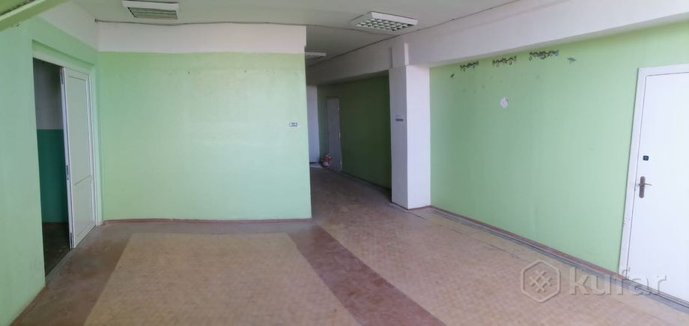  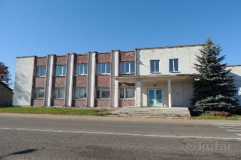 | Административное здание  Собственник: Общество с ограниченной ответственностью «Индустриальный парк ПМК», директор Кучерук Андрей Владимирович, +375 29 7199990, +375 33 3274192  Витебская обл., г.п. Лиозно, ул.Добромыслянская,5, GPS 55.012588,30.799870  Площадь: 659 кв.метров  Здание кирпичное, двухэтажное, 1976 года постройки  Отопление – собственная котельная на твердом топливе; холодное водоснабжение, канализация – централизованные системы, электроснабжение – автономная система.  Объект располагается в 1,5 км от автомобильной дороги Р-21 «Витебск – граница Российской Федерации», расстояние от г.Витебска - 42 км, от г.Минска - 283 км  В 0,5 км от объекта находится лесной массив, водоем «Лесные карьеры», в 3,5 км от озера Буевское.  Объект предлагается для размещения гостиницы (хостела).
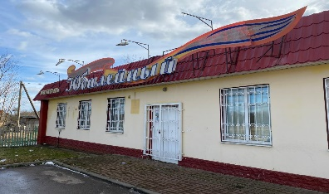 | Магазин «Юбилейный»,  г.п. Лиозно, ул. Шоссейная, д.2,  собственник -Витебское областное потребительское общество
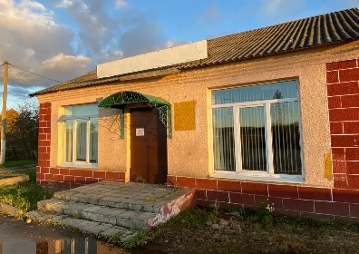 | Магазин «Пралеска»,  г.п. Лиозно, ул.Комсомольская,50,  собственник - Витебское областное потребительское общество

МИОРСКИЙ РАЙОН
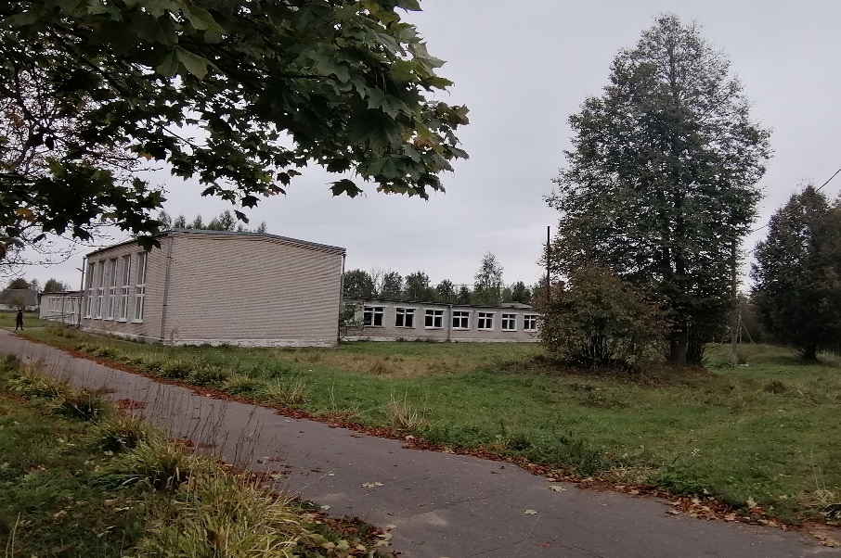  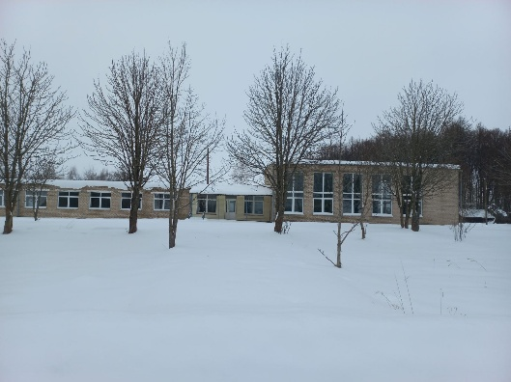 | Комплекс капитальных строений (3 здания бывшей Цветинской школы), здание школы, здание овощехранилища, склад школьный.  Балансодержатель: отдел по образованию Миорского районного исполнительного комитета, тел.+375 2152 5-15-80, факс +375 2152 5-03-39  Миорский район, Заутьевский с/с, аг. Цветино, ул. Титова, 26, 24/1, 26/1, GPS 55.486158, 28.176288;  В агрогородке имеется 2 торговых объекта, поддерживается Интернет 4G.  Общая площадь трех зданий: 1099,5 м2, в т.ч.  здание школы общей площадью 1007 м2 - кирпичное, 1965 года постройки,  овощехранилище площадью 24,3 м2 – кирпичное, 1985 года постройки,  склад площадью 68,2 м2;  Здания расположены на земельном участке общей площадью 4,7105 га.  Наличие коммуникаций: сеть энергоснабжения, водопровод, канализация;  Объект располагается в 32 км от а/д Р-14;  Расстояние от г. Миоры – 50 км, от г. Витебска – 156 км, г. Минска – 260 км;  В 1 км находится Крестовоздвиженская церковь, в 790 м располагается филиал «Цветинский сельский Центр национальной культуры и фольклора» ГУК «Миорский Центр культуры и народного творчества», в 10,5 км располагается самый маленький город Беларуси - Дисна;  Объект предлагается для размещения базы отдыха;  Объект предлагается к продаже на аукционе с установлением начальной цены продажи одна базовая величина, возможно рассмотрение вопроса о безвозмездной передаче в частную собственность для реализации инвестиционного проекта.
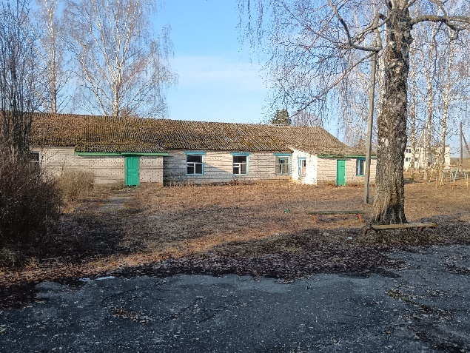  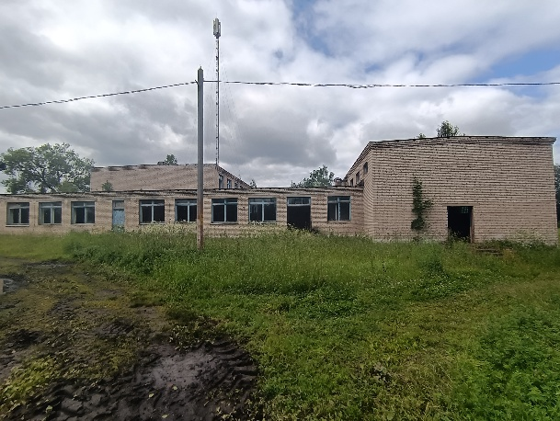  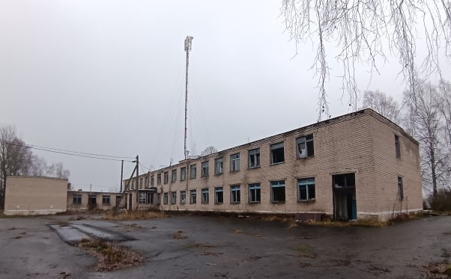 | Комплекс капитальных строений (2 здания бывшей Перебродской школы), здание школы;  Балансодержатель: производственное унитарное предприятие коммунальной собственности «Миорский» Миорского района, тел. 8 02152 53121, 8 02152 53088,  Миорский район, д. Перебродье, ул. Школьная, 5,3, GPS 55.631341, 27.388321;  В деревне имеется 2 торговых объекта, поддерживается Интернет 4G.  Общая площадь двух зданий: 2249,1,1 м2, в т.ч.  здание школы – 1768,0 м2 – кирпичное, 1965 года постройки  учебно-производственное здание – 481,1 м2 – кирпичное, 1965 года постройки;  Здания расположены на земельном участке общей площадью 4,0334 га.  Наличие коммуникаций: сеть энергоснабжения, водопровод, канализация;  Объект располагается в 250 м от а/д Р-14;  Расстояние от г. Миоры – 21,5 км, от г. Витебска – 209 км, г. Минска – 271 км;  В 300 м находится озеро Обстерно, в 250 м – озеро Нобисто. В 1 км расположен пляж. В 700 м находится католический храм Костёл Сердца Иисуса;  Объект предлагается для размещения базы отдыха;  Объект предлагается к продаже на аукционе с установлением начальной цены продажи одна базовая величина, возможно рассмотрение вопроса о безвозмездной передаче в частную собственность для реализации инвестиционного проекта.
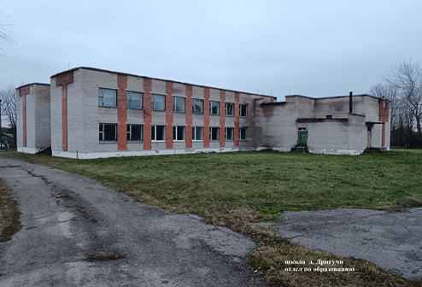  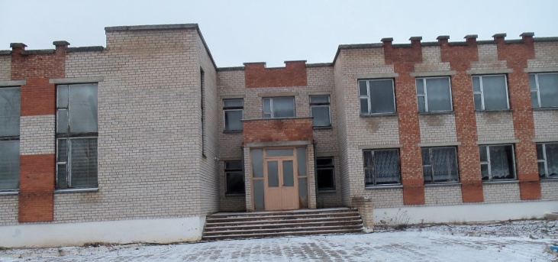 | Комплекс капитальных строений (3 здания бывшей Дригучской школы), здание школы, здание животноводческих классов, котельная;  Балансодержатель: отдел по образованию Миорского районного исполнительного комитета, тел.+375 2152 5-15-80, факс +375 2152 5-03-39;  Миорский район, Турковский с/с, д. Дригучи, ул. Центральная, 1А, 1В, 3А; GPS 55.672950, 27.985486;  В деревне торговые объекты отсутствуют, поддерживается Интернет 3G.  Общая площадь трех зданий: 1943,5 м2, в т.ч.  здание школы общей площадью 1582,1 м2 - кирпичное, 1995 года постройки,  здание животноводческих классов - 255,5 м2 - одноэтажное, кирпичное,  котельная - 105,9 м2 - 1995 года постройки;  Здания расположены на земельном участке общей площадью 0,49 га;  Наличие коммуникаций: сеть энергоснабжения, водопровод, канализация;  Объект располагается в 7,9 км от а/д Р-14;  Расстояние от г. Миоры – 25,5 км, от г. Витебска – 169 км, г. Минска – 257 км;  В 600 м находится река Западная Двина, в 26 км находится республиканский ландшафтный заказник «Ельня»;  Объект предлагается для размещения базы отдыха;  Объект предлагается к продаже на аукционе с установлением начальной цены продажи одна базовая величина, возможно рассмотрение вопроса о безвозмездной передаче в частную собственность для реализации инвестиционного проекта.
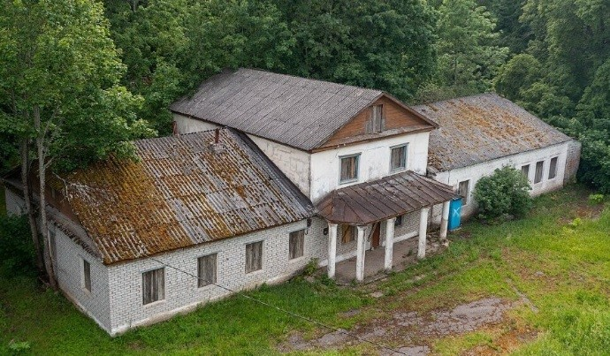  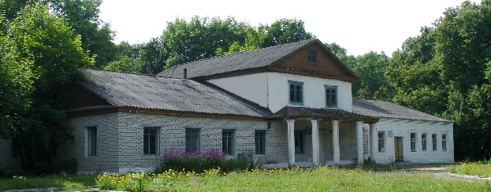 | Объект историко-культурной ценности  Балансодержатель: открытое акционерное общество «Миорский райагросервис», тел. 8 02152 52470, 8 02152 52471  Миорский район, д. Каменполье, GPS 55.615329, 27.540802;  В деревне торговые объекты отсутствуют;  Общая площадь здания: 400 кв.м.;  Объект располагается в 1 км от а/д Р-14;  Расстояние от г. Миоры – 6,5 км, от г. Витебска – 198 км, г. Минска – 252 км;  В 24 км находится водопад на реке Вята, в 22 км – республиканский ландшафтный заказник «Ельня»;  Объект предлагается для размещения базы отдыха;  Объект предлагается к продаже на аукционе с установлением начальной цены продажи одна базовая величина, возможно рассмотрение вопроса о безвозмездной передаче в частную собственность для реализации инвестиционного проекта.

ОРШАНСКИЙ РАЙОН
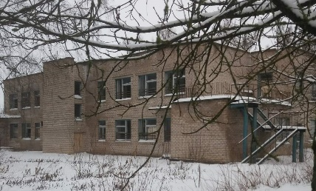  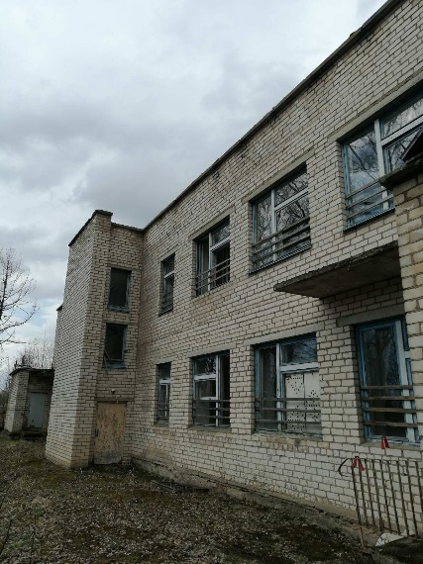 | Здание детского сада государственного учреждения образования «Лисуновская детский сад-начальная школа Оршанского района», инв. № 240/С-36525,  Оршанский р-н, аг. Лисуны, ул. Школьная, 4,  Управление по образованию Оршанского районного исполнительного комитета, УНП 300997331,  Контактное лицо: начальник управления Янковская Татьяна Николаевна +375216512483  Здание площадью 1125 кв.м,  Дата начала неиспользования 01.10.2021  Дата ввода в эксплуатацию 01.01.1983  Назначение: Здание специализированное для образования и (или) воспитания  Материал стен: Кирпич  Количество этажей: 2  Количество подземных этажей: 1  Составные части: Подвал, две террасы, дорожки, ограждение, сеть водоснабжения, сеть канализации  Земельный участок: 54.454986, 30.137638  Кадастровый номер: 223681404201000011  Площадь: 0.3811 га  Назначение: Земельный участок для размещения объектов образования и (или) воспитания  Расстояние от Орши – 23 км, от Витебска – 106 км, от Минска – 200 км  В 0,8 км река Холостовка, 1,8 км лесной массив  До руинизированного объекта усадьба Тюндевицких (Толочинский район) – 15 км, Шуховская водонапорная башня у станции Коханово (Толочинский район) – 9 км  Объект предлагается для размещения дома охотника и рыбака, бюджетного хостела для молодежи и велотуристов, базы отдыха.
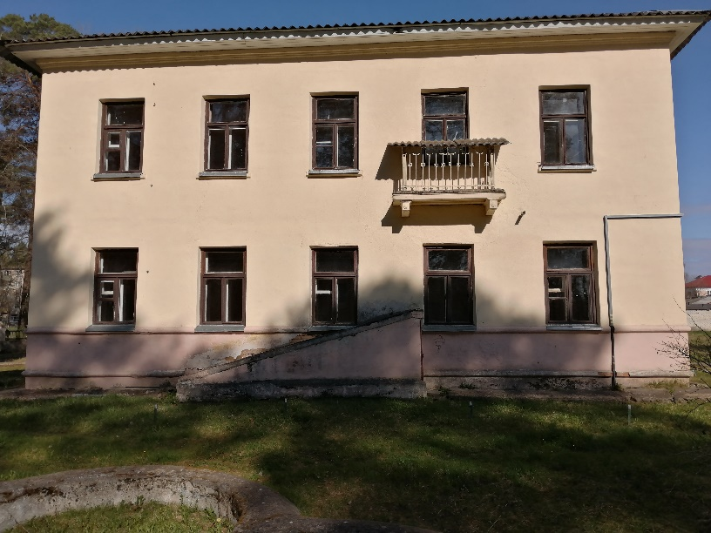  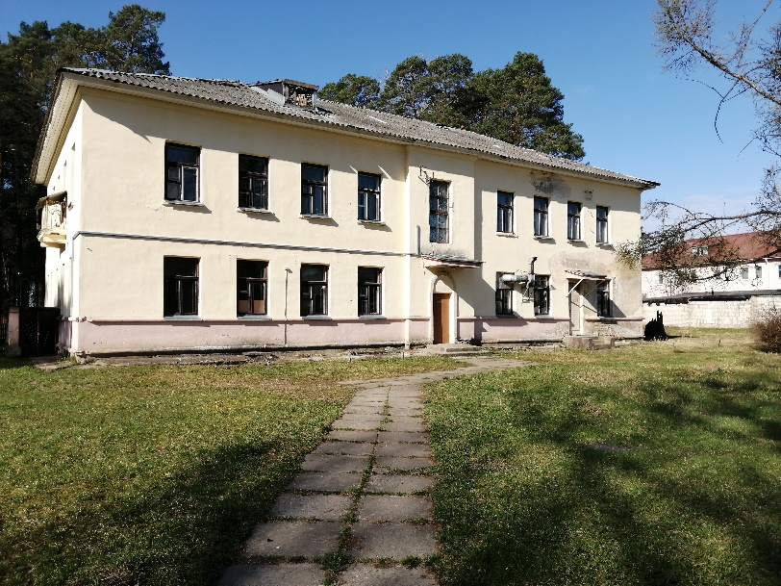  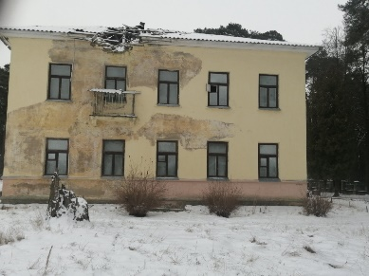 | Комплекс строений ГУО «Средняя школа № 15 г. Барани», инв. №№ 240/С-33211 (Здание ГУО «Средняя школа № 15 г. Барани»), 240/С-129595 (Сеть канализации)  Оршанский р-н, г. Барань, ул. Парковая, 3, 3/1, Управление по образованию Оршанского районного исполнительного комитета, УНП 300997331,  Контактное лицо: начальник управления Янковская Татьяна Николаевна +375216512483  Здания площадью 1040,7 кв.м  Дата ввода в эксплуатацию 01.01.1963  Назначение: Здание специализированное для образования и (или) воспитания  Материал стен: Кирпич  Количество этажей: 2  Составные части: Пять террас  Земельный участок: 54.479659, 30.311515  Кадастровый номер: 242450200002000793  Площадь: 0.5879 га  Назначение: Земельный участок для размещения объектов образования и (или) воспитания  Расстояние от Орши – 11 км, от Витебска – 97 км, от Минска – 220 км  До ДК Барань 0,3 км, до стадиона Олимпиец и реки Адров 0,6 км, до Церковь Преображения Господня 0,5 км.  Объект предлагается для размещения семейного хостела с баней или сауной, ресторан/кафе-бар с дегустационным меню и корпоративными пакетами для мероприятий, центра ремесленного туризма (плетение, керамика, резьба по дереву) с гостевыми номерами, спортивно-туристического комплекса с арендой спортивного оборудования, пансионата с профильной программой: реабилитация, оздоровление, коррекция образа жизни.
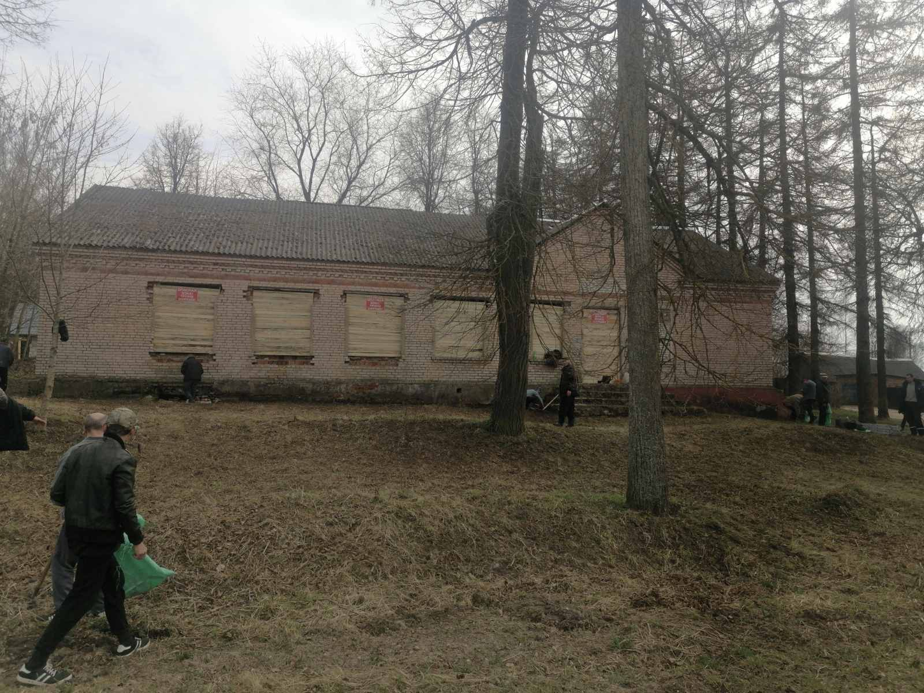  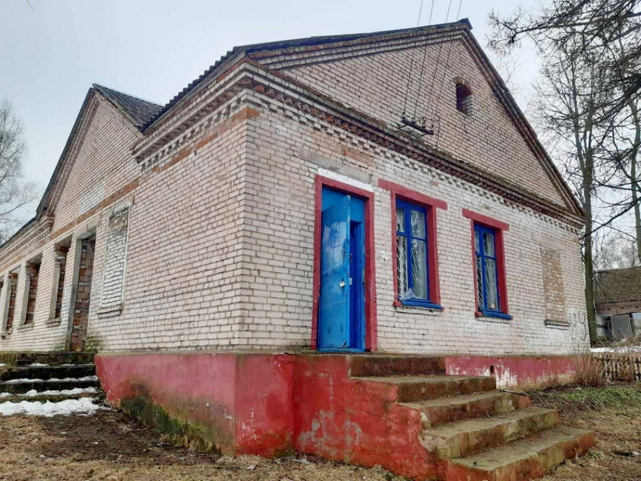 | Здание столовой, инв. № 00045 (по бух. учету)  Оршанский район, Бабиничский с/с, д. Звездная, ул. Совхозная, 2А  Коммунальное унитарное консалтинговое предприятие «Оршанский региональный центр поддержки предпринимательства и недвижимости», УНП: 391134716  Контактное лицо: директор Желдибаев Сергей Адамович +375216539306  Здание площадью 158,5 кв.м  Назначение: Здание неустановленного назначения  Материал стен: Кирпич  Земельный участок: 54.412348, 30.413711  Кадастровый номер: 223686301101000058  Площадь: 0.0318 га  Назначение: Земельный участок для размещения объектов общественного питания  Расстояние от Орши – 13 км, от Витебска – 97 км, от Минска – 235 км  До р. Днепр – 1 км, ФОК Бабиничи – 5 км, Храм Святой Троицы в аг. Бабиничи – 4 км.  Объект предлагается для размещения сельского кафе с акцентом на местные продукты, пункта отдыха для водителей (зарядка для техники, Wi-Fi, зонa отдыха) , продуктового магазина с локальной сезонной продукцией (мед, сыры, консервы, выпечка), сувенирной лавки с ремеслами местных мастеров и агротоваров.
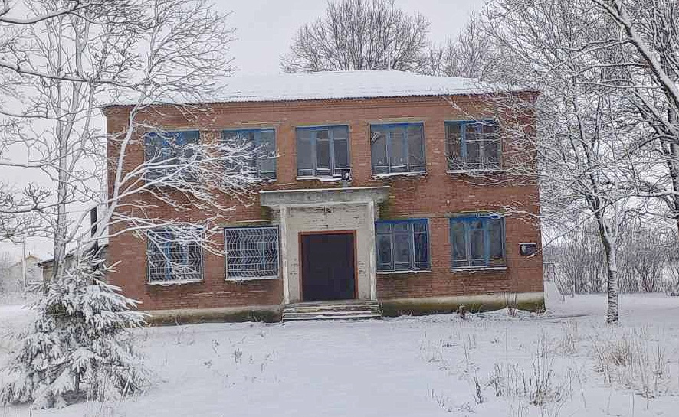 | Дом культуры, инв. № 240/С-45670  Оршанский р-н, д. Магеровка, ул. Молодежная, 2  Коммунальное унитарное консалтинговое предприятие «Оршанский региональный центр поддержки предпринимательства и недвижимости», УНП: 391134716  Контактное лицо: директор Желдибаев Сергей Адамович +375216539306  Здание площадью 312,4 кв.м  Дата ввода в эксплуатацию 01.01.1972  Назначение: Здание специализированное культурно-просветительного и (или) зрелищного назначения  Материал стен: Кирпич  Количество этажей: 2  Составные части: Пристройка, сарай, площадка, наружные сети электроснабжения  Земельный участок: 54.363512, 30.468981  Кадастровый номер: 223682205401000079  Площадь: 0.056 га  Назначение: Земельный участок для размещения объектов культурно-просветительного и (или) зрелищного назначения  Расстояние от Орши – 22 км, от Витебска – 103 км, от Минска – 260 км.  Литературный музей Янки Купалы в 12 км, Петровский вал в г.п.Копысь – 16 км  До трассы Е 95 и АЗС Татнефть – 3 км  Объект предлагается для размещения хостела + агро-ярмарки выходного дня и ремесленных мастер-классов, пункта отдыха для водителей (гостевые номера, душевые, зарядка для техники, Wi-Fi, зонa отдыха), специализированного сезонного детского оздоровительного лагеря/лагеря семейного отдыха, спортивно-туристического комплекса (с веломаршрутами, трассами для беговых лыж, проведения развлекательных мероприятий)
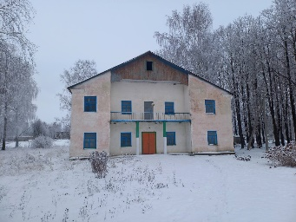 | Дом культуры, инв. № 240/С-4577  Оршанский район, д. Козловичи 2-е, ул. Центральная, 4  Коммунальное унитарное консалтинговое предприятие «Оршанский региональный центр поддержки предпринимательства и недвижимости», УНП: 391134716  Контактное лицо: директор Желдибаев Сергей Адамович +375216539306  Здание площадью 400,1 кв.м  Дата ввода в эксплуатацию: 01.01.1969  Назначение: Здание специализированное культурно-просветительного и (или) зрелищного назначения  Материал стен: Кирпич  Количество этажей: 2  Составные части: Площадка  Земельный участок: 54.355279, 30.558170  Кадастровый номер: 223682203801000056  Площадь: 0.1197 га  Назначение: Земельный участок для размещения объектов культурно-просветительного и (или) зрелищного назначения  Расстояние от Орши – 23 км, от Витебска – 103 км, от Минска – 235 км.  В 0,8 км от центральной улицы река Лимна, в 0,5 км – водонапорная башня.  Объект предлагается для размещения концептуальной агро-гостиницы с местной архитектурой и кухней, сезонной база отдыха с баней, базы для активного отдыха: рыбалка, походы, прогулки на лошадях, квест-игры на природе.
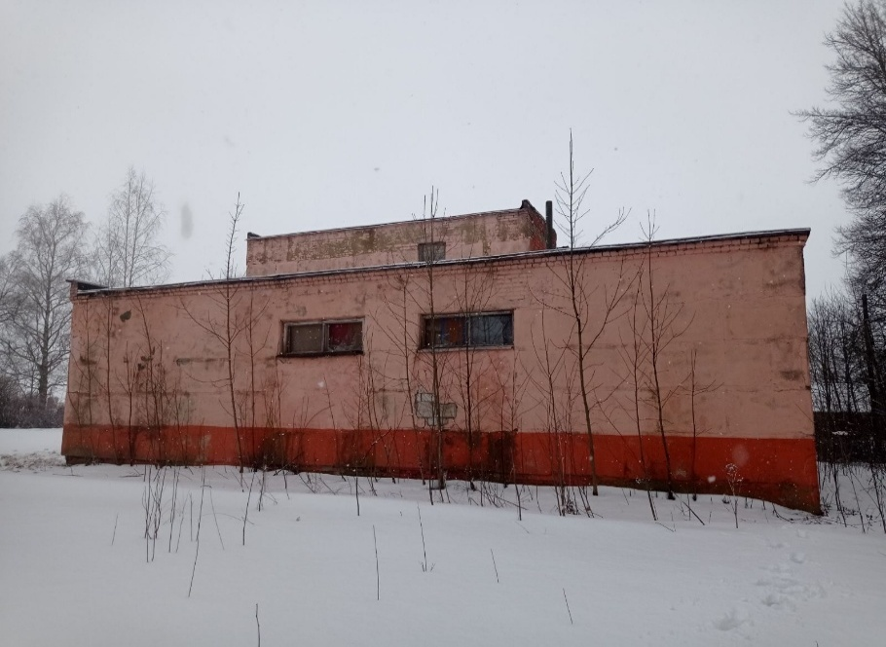 | Здание клуба, инв. № 00225 (по бух. учету)  Оршанский район, Борздовский с/с, д. Браздетчино, ул. Родниковая, 173  Коммунальное унитарное консалтинговое предприятие «Оршанский региональный центр поддержки предпринимательства и недвижимости», УНП: 391134716  Контактное лицо: директор Желдибаев Сергей Адамович +375216539306  Здание площадью 384,6 кв.м  Назначение: Здание нежилое  Материал стен: Блоки стеновые  Количество этажей: 1  Земельный участок: 54.451093, 30.634062  Кадастровый номер: 223680402101000087  Площадь: 0.2372 га  Назначение: Земельный участок для размещения объектов культурно-просветительного и (или) зрелищного назначения  Расстояние от Орши – 17 км, от Витебска – 93,1 км, от Минска – 236,3 км.  В 0,1 км от здания находится Петропавловская церковь, в 0,1 км – воинское захоронение, в 0,3 км река Дервиж, в 1,5 км река Крапивенка.  Объект предлагается для размещения дома рыбака с прокатом рыбацкого инвентаря, сезонной базы отдыха с баней, паломнического дворика, бюджетного хостела для молодежи и велотуристов,  семейного хостела с отдельными семейными блоками и общими кухней/залами.
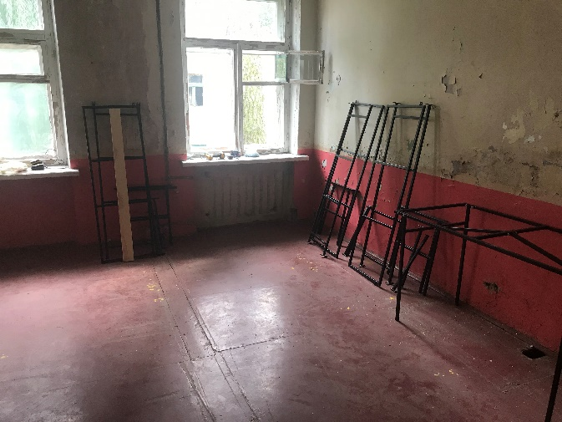  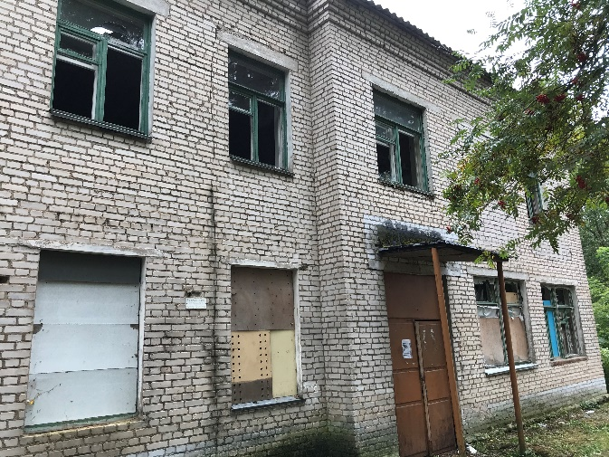  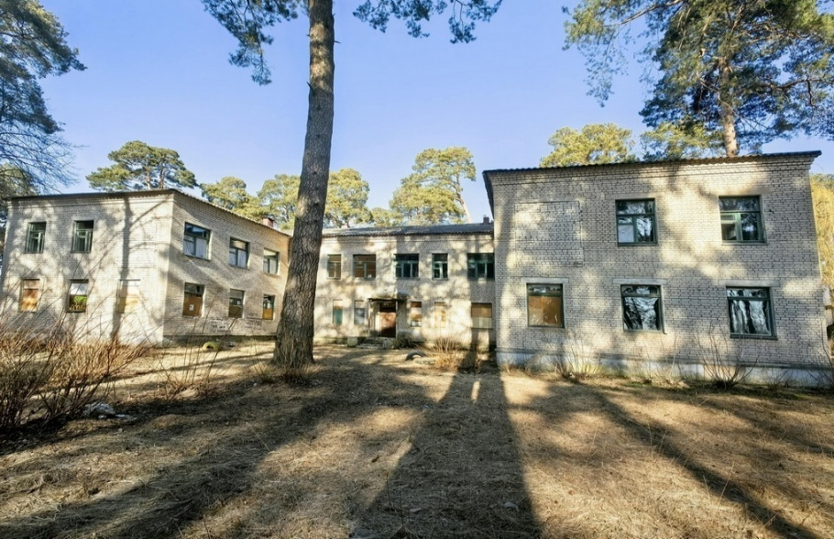 | Здание государственного учреждения образования «Средняя школа №18 г. Барани», инв. № 240/С-33897 ,  Оршанский р-н, г. Барань, ул. Первомайская, 3Б  Коммунальное унитарное консалтинговое предприятие «Оршанский региональный центр поддержки предпринимательства и недвижимости», УНП: 391134716  Контактное лицо: директор Желдибаев Сергей Адамович +375216539306  Здание площадью 883,5 кв.м  Дата ввода в эксплуатацию: 01.01.1963  Назначение: Здание специализированное для образования и (или) воспитания  Материал стен: Кирпич  Количество этажей: 2  Составные части: сарай, покрытие, канализация, шесть крылец  Земельный участок: 54.479039, 30.312807  Кадастровый номер: 242450200002000143  Площадь: 0.1268 га  Назначение: Земельный участок для размещения объектов образования и (или) воспитания  Расстояние от Орши – 10 км, от Витебска – 88 км  от Минска – 212 км.  В 0,2 км от здания находится воинское захоронение, в 0,5 км - церковь Преображения Господня, до стадиона Олимпиец и реки Адров – 0,4 км.  Объект предлагается для размещения мини-гостиницы, хостела, оздоровительного центра, детского развивающего центра.
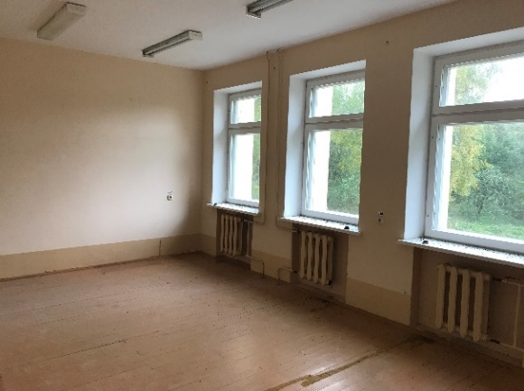  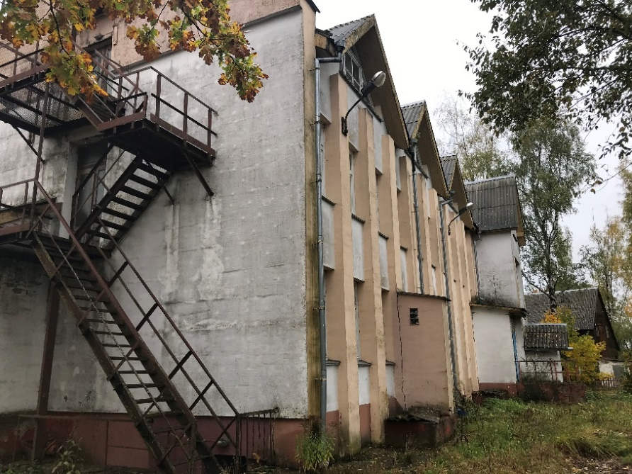  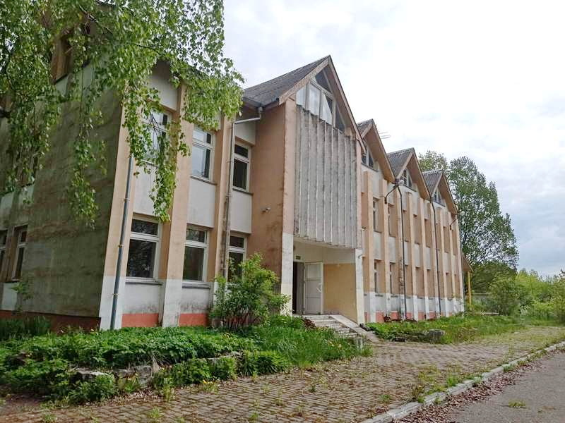  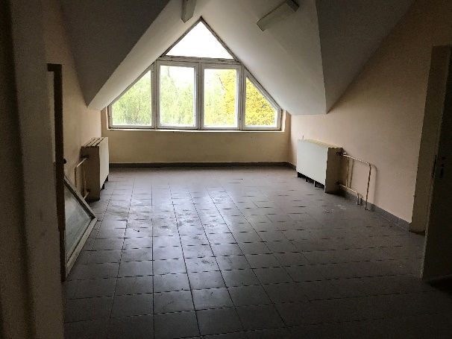 | Здание школы государственного учреждения образования «Запольская детский сад-начальная школа Оршанского района», инв. № 240/C-39261, Оршанский район, Межевский с/с, аг. Заполье, ул. Центральная, 6  Коммунальное унитарное консалтинговое предприятие «Оршанский региональный центр поддержки предпринимательства и недвижимости», УНП: 391134716  Контактное лицо: директор Желдибаев Сергей Адамович +375216539306  Здание площадью 1136,1 кв.м  Дата ввода в эксплуатацию: 01.01.1999  Назначение: Здание специализированное для образования и (или) воспитания  Материал стен: Кирпич  Количество этажей: 3  Количество подземных этажей: 1  Составные части: Здание школы, мансарда, подвал, две пристройки, асфальтированные дорожки  Земельный участок: 54.623385, 30.162574  Кадастровый номер: 223684402301000043  Площадь: 0.6528 га  Назначение: Земельный участок для размещения объектов образования и (или) воспитания  Расстояние от Орши – 30 км, от Витебска – 76 км, от Минска – 214 км.  В 0,2 км находится братская могила, в 0,1 км находится воинское захоронение, в 0,1 км находится жд станция Смольяны, до руинизированных объектов в аг. Смольяны (замок «Белый Ковель», костел Девы Марии, Алексеевская церковь), действующей Преображенской церкви – около 8 км. До водоёма 0,1 км.  Объект предлагается для размещения дома рыбака, дома охотника, сезонной база отдыха с баней и прокатом инвентаря, сезонного детского оздоровительного лагеря/лагеря семейного отдыха с пирсом/береговым доступом к водоёму.
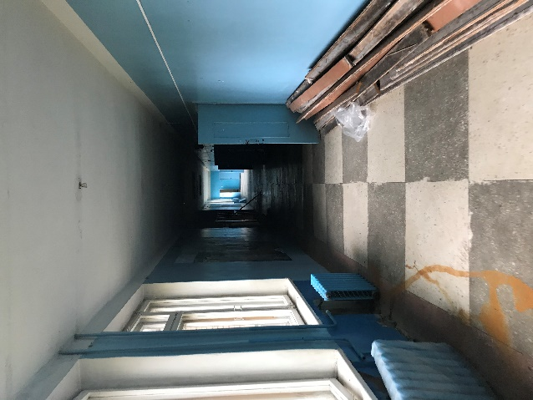  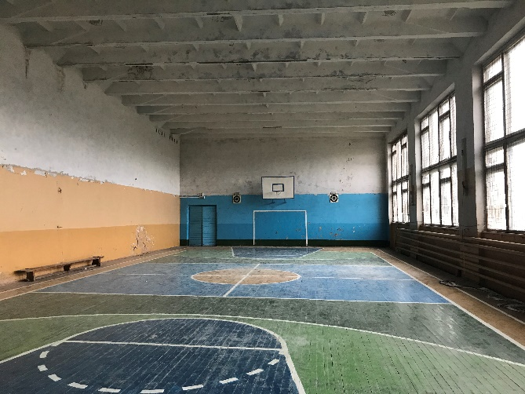  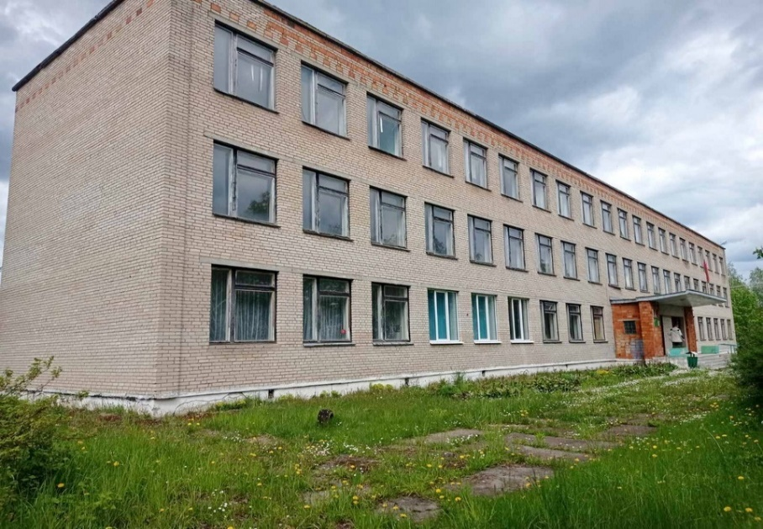 | Здание школы ГУО «Клюковская детский сад – базовая школа Оршанского района», инв. № 240/C-39260  Оршанский район, Высоковский с/с, д. Клюковка, ул. Витебская, 40  Коммунальное унитарное консалтинговое предприятие «Оршанский региональный центр поддержки предпринимательства и недвижимости», УНП: 391134716  Контактное лицо: директор Желдибаев Сергей Адамович +375216539306  Здание площадью 3954,1 кв.м  Дата ввода в эксплуатацию: 01.01.1972  Назначение: Здание специализированное для образования и (или) воспитания  Материал стен: Кирпич  Количество этажей: 3  Составные части: Трёхэтажное кирпичное здание школы с подвалом, теплицей, асфальтированными дорожками, забором, игровой площадкой, спортивной площадкой, водопроводной сетью, канализационной сетью, тепловой сетью.  Земельный участок: 54.742428, 30.402294  Дата регистрации: 31.10.2012  Кадастровый номер: 223682703601000074  Площадь: 1.9081 га  Назначение: Земельный участок для размещения объектов образования и (или) воспитания  До Орши – 26 км  до Витебска – 60 км  До Минска – 236 км  До озера Девинское – 5 км, в 0,3 км находится водоём.  4 км до мемориала База партизанских отрядов К.С. Заслонова и В.У. Бойко.  Объект предлагается для размещения санатория, лечебно-оздоровительного комплекса на базе природных факторов (микроклимат, водо- и грязелечение), частного пансионата с профильной программой: реабилитация, оздоровление, коррекция образа жизни.
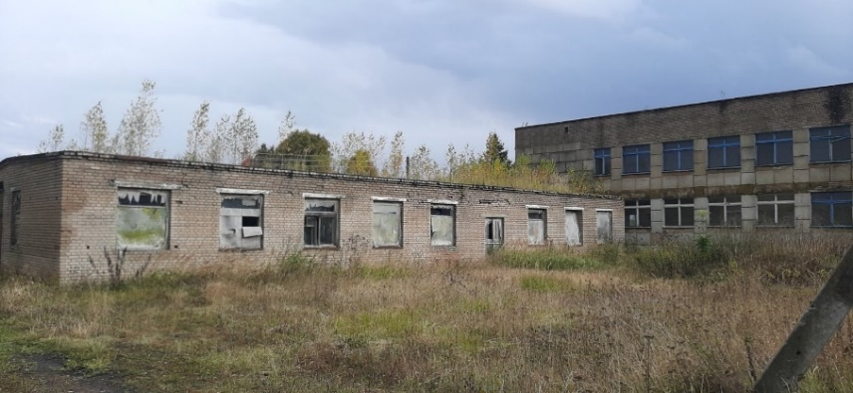  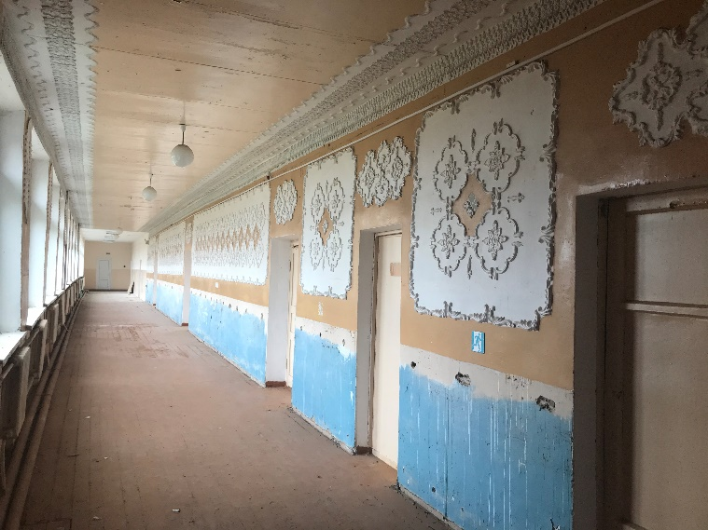  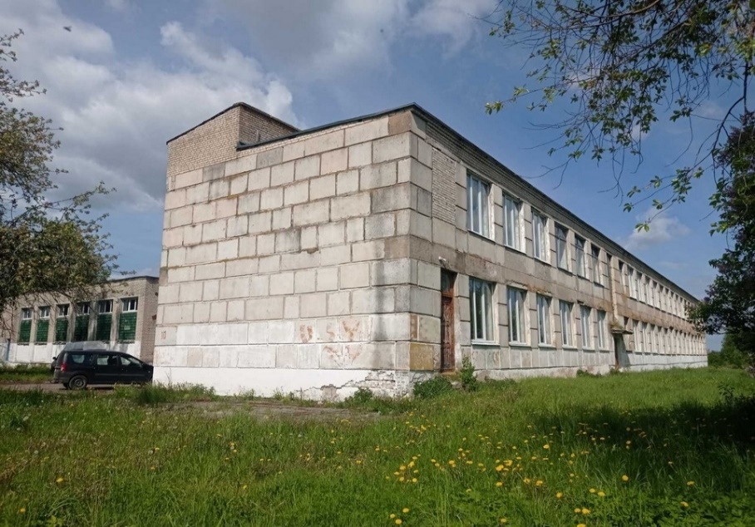  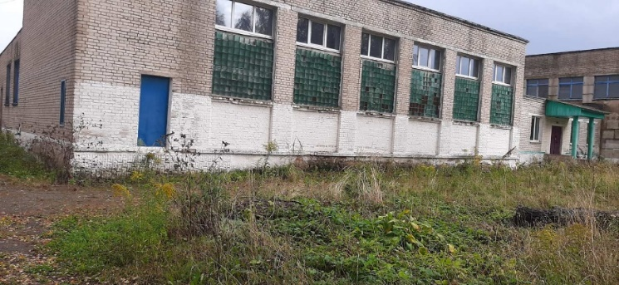 | Комплекс капитальных строений ГУО «Яковлевичский детский сад – средняя школа Оршанского района» (здание школы, наружная теплотрасса), инв. №№ 240/C-38337, 240/C-44962  Оршанский район, Зубовский с/с, д. Яковлевичи, ул. Сержантова, 12  Коммунальное унитарное консалтинговое предприятие «Оршанский региональный центр поддержки предпринимательства и недвижимости», УНП: 391134716  Контактное лицо: директор Желдибаев Сергей Адамович +375216539306  Здание площадью 2114,4 кв.м  Дата ввода в эксплуатацию: 01.01.1965  Назначение: Здание специализированное для образования и (или) воспитания  Материал стен: Кирпич  Количество этажей: 2  Составные части: подвал, две пристройки, три сарая, теплица, забор деревянный, калитка №1, калитка №2, ворота, шлагбаум, наружная канализация с выгребной ямой, наружный водопровод, асфальтированное покрытие (дорожки)  Земельный участок: 54.332314, 30.508149  Кадастровый номер: 223687307601000140  Площадь: 2.4051 га  Назначение: Земельный участок для размещения объектов образования и (или) воспитания  Расстояние от г.Орша – 28 км, от г.Витебска – 111 км, г. Минска – 237 км  Литературный музей Янки Купалы «Левки» – 18 км, ФОК Зубово – 11 км  В 0,6 км река Леща, 2 км лесной массив.  Объект предлагается для размещения базы отдыха, детского лагеря, санатория.
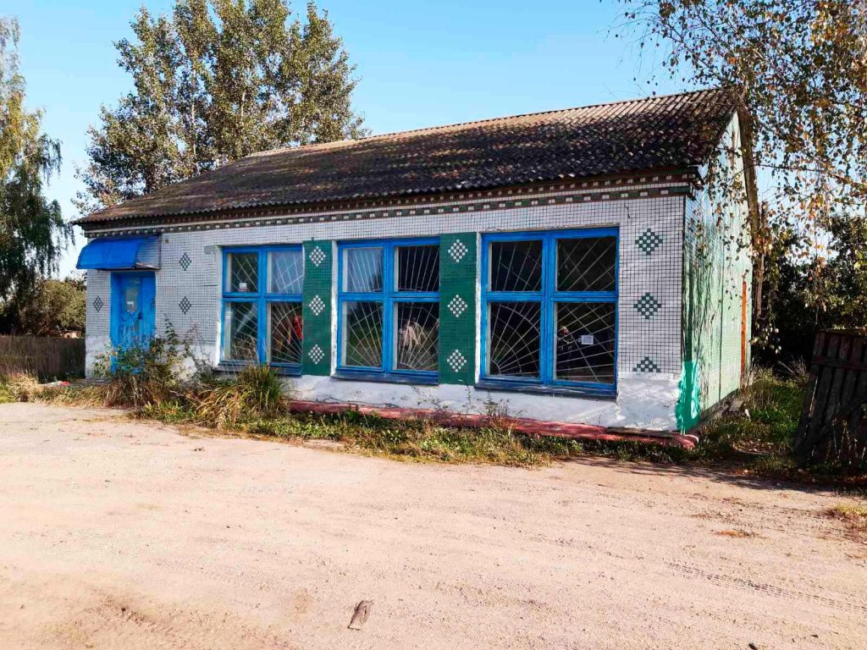 | Магазин, инв. № 240/С-46166 под агроэкоусадьбу  Оршанский район, Зубревичский с/с, д. Туминичи, ул. Центральная, 11  Коммунальное унитарное консалтинговое предприятие «Оршанский региональный центр поддержки предпринимательства и недвижимости», УНП: 391134716  Контактное лицо: директор Желдибаев Сергей Адамович +375216539306  Здание площадью 99,7 кв.м  Дата ввода в эксплуатацию: 01.01.1965  Назначение: Здание специализированное розничной торговли  Материал стен: Кирпич  Количество этажей: 1  Земельный участок: 54.450364, 30.180224  Кадастровый номер: 223681404801000103  Площадь: 0.0581 га  Назначение: Земельный участок для размещения объектов розничной торговли  Расстояние от г.Орша – 20 км, от г.Витебска – 110 км, г. Минска – 203 км  В 4,7 км находится Воинское захоронение № 4154, в 8 км жд станция «Дятлово», 4 км лесной массив.  Объект предлагается для размещения агроэкоусадьбы, дома охотника, объект общественного питания, торговли.
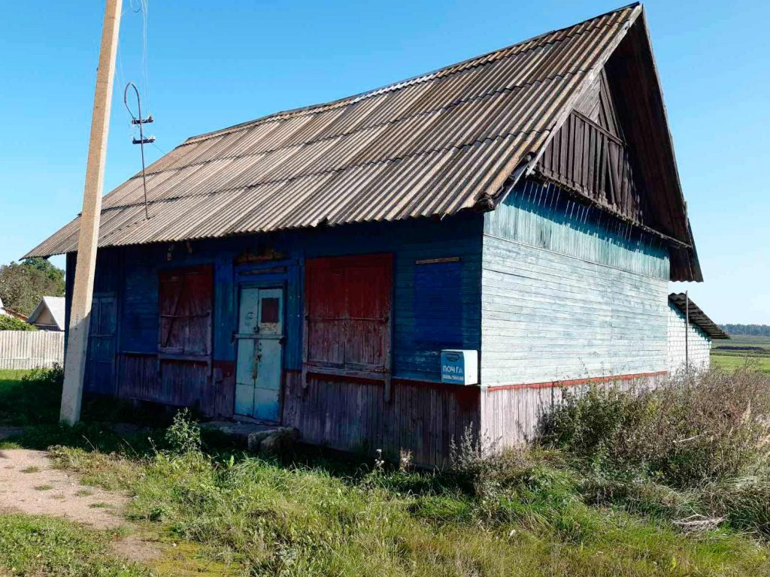 | Магазин, инв. № 240/С-46215 под агроэкоусадьбу  Оршанский район, д. Леньковичи,  ул. Центральная, 55А  Коммунальное унитарное консалтинговое предприятие «Оршанский региональный центр поддержки предпринимательства и недвижимости», УНП: 391134716  Контактное лицо: директор Желдибаев Сергей Адамович +375216539306  Здание площадью 91,6 кв.м  Дата ввода в эксплуатацию: 01.01.1958  Назначение: Здание специализированное розничной торговли  Количество этажей: 1  Составные части: склад  Земельный участок: 54.426510, 30.247191  Дата регистрации: 25.05.1994  Кадастровый номер: 223687103301000115  Площадь: 0.0257 га  Назначение: Земельный участок для размещения объектов розничной торговли.  Расстояние от г.Орша – 20 км, от г.Витебска – 103 км, г.Минска – 210 км  В 3 км находится Аэродром Болбасово, в 3 км г.п. Болбасово (дом культуры, магазины, стадион), 1, 5 км лесной массив.  Объект предлагается для размещения агроэкоусадьбы.

ПОЛОЦКИЙ РАЙОН
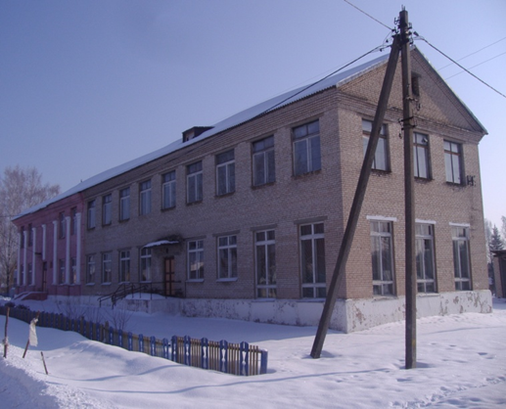  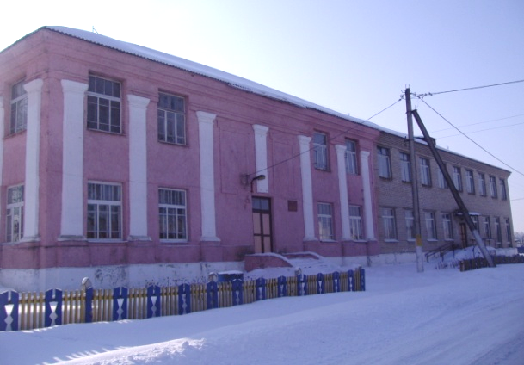 | Здание школы, инв. № 250/С-39136  Балансодержатель: Управление по образованию Полоцкого районного исполнительного комитета, Скакун Наталья Николаевна,  раб.тел. 80214 46 04 99, тел.моб. +37533 337 23 74, otdelpolotsk@polotskroo.by  Витебская обл., Полоцкий р-н, Азинский с/с, д. Азино, ул. Кульнева, д. 1.  GPS 55.622522, 28.642909  Деревня Азино является центром сельсовета и расположена вблизи живописных мест Полотчины. В деревне имеется магазин, частное кафе «Белое», храм Вознесения Господня, заправка «Белоруснефть», три агроэкоусадьбы, пляж у о.Белое, поддерживается Интернет.  В нескольких километрах от Азино находится обелиск в честь одного из лучших генералов русской кавалерии, героя Отечественной войны 1812 года Якова Петровича Кульнева.  Общая площадь здания: 923 м2.  Здание двухэтажное, кирпичное, 1931 года постройки, использовалось как объект образования. Фундамент железобетонный, перекрытия железобетонные, крыша – асбестоцементный волнистый лист.  Имеется электроснабжение, имеется возможность газификации, подключения водопровода, отопления, канализации.  Здание не используется с 2013 года. Общая площадь земельного участка 0,6422 га. Здание расположено в водоохранной зоне озера Белое.  Расстояние от г.Полоцка – 18 км., от г.Витебска – 110 км, от г.Минска – 242 км.  Объект предлагается для размещения гостиницы, мотеля, кемпинга, объектов бытового обслуживания населения, общественного питания, розничной торговли, культурно-просветительского и зрелищного назначения.  Объект предлагается к продаже на аукционе с установлением начальной цены продажи одна базовая величина, возможно рассмотрение вопроса о безвозмездной передаче в частную собственность для реализации инвестиционного проекта.
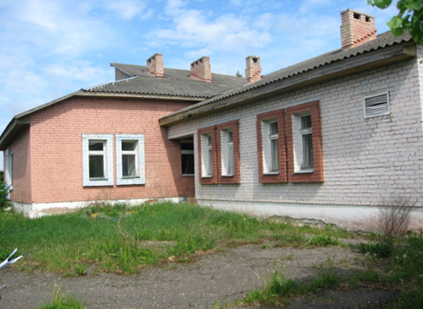  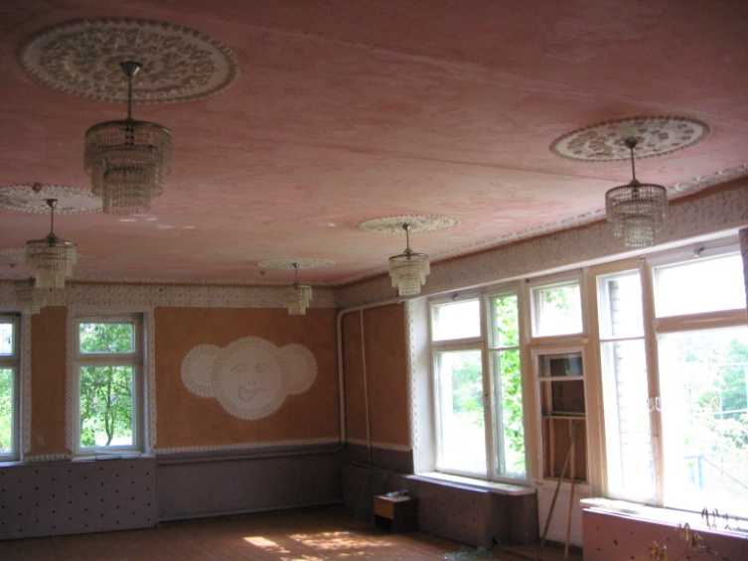  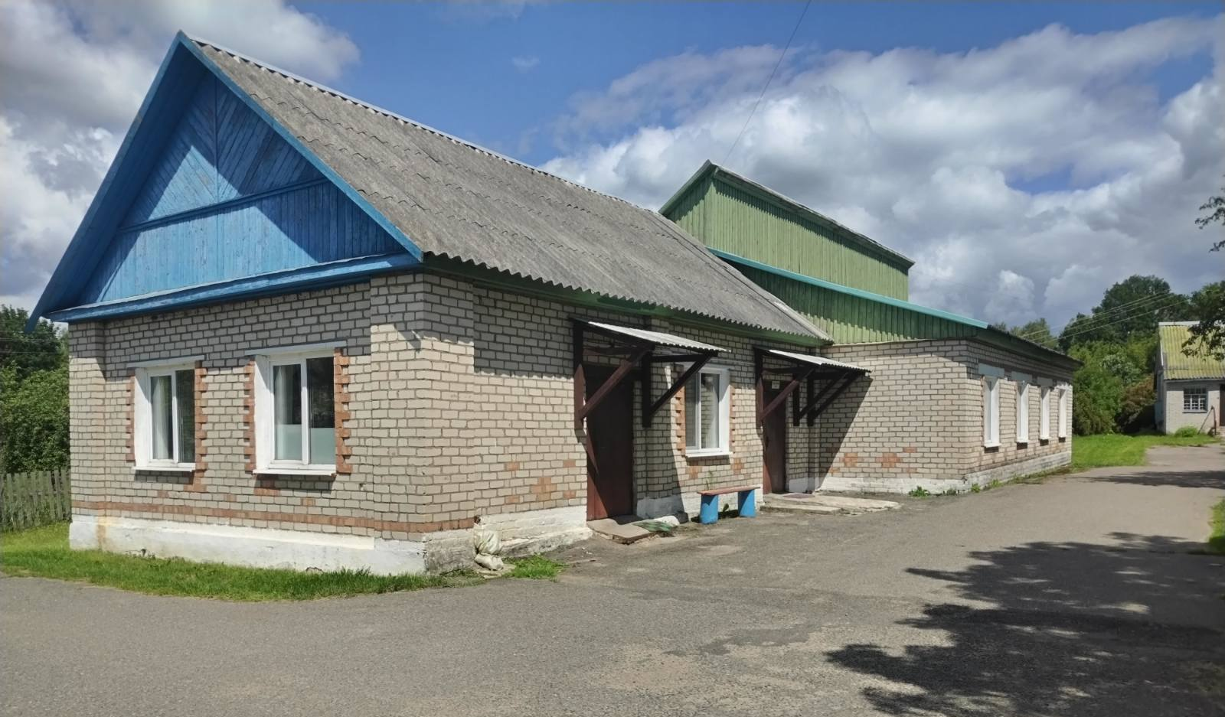 | Здание детского сада. инв. № 250/С- 41396.  Балансодержатель: Управление по образованию Полоцкого районного исполнительного комитета, Скакун Наталья Николаевна, раб.тел. 80214 46 04 99, тел.моб. +375 33 337 23 74,  otdelpolotsk@polotskroo.by  Витебская обл., Полоцкий р-н, д. Вороничи, ул.Кукшиновская, д.2А.  GPS 55.327608, 28.639621  Деревня является центром сельсовета. Находится на перекрестке дорог: отсюда можно прямиком попасть в Полоцк, Ушачи, Лепель, Верхнедвинск. Деревня стоит на западном берегу сильно вытянутого озера Воронец, в южной части переходящего в озеро Бороды. В деревне имеется почта, 2 магазина, поддерживается Интернет. Главная достопримечательность Вороничей — замчище XVI века. Сейчас это место представляет собой высокую гору у моста возле реки Ушача. Замчище разделено на 3 части: западную, восточную и южную, поделенные рвом. Также в Вороничах сохранилось старое еврейское кладбище. В деревне также можно увидеть здание корчмы 2-й половина XIX—1-я половины XX вв. (сейчас занято административным учреждением) и бывший магазин 1-я половины XX века — сейчас это сооружение используется как временная православная часовня.  Общая площадь здания: 621,8 м2.  Здание одноэтажное, кирпичное, 1967 года постройки, использовалось как объект образования. Фундамент – блоки фундаментные, крыша – асбестоцементный волнистый лист. Имеется электроснабжение, имеется возможность подключения водопровода, отопления, канализации.  Здание расположено в водоохранной зоне озера Воронец.  Площадь земельного участка составляет 0,2436 га. Здание не используется с 2011 года.  Расстояние от г.Полоцка – 25 км., от г.Витебска – 130 км, от г.Минска – 212 км.  Объект предлагается для размещения гостиницы, мотеля, кемпинга, объектов бытового обслуживания населения, общественного питания, розничной торговли, культурно-просветительского и зрелищного назначения.  Объект предлагается к продаже на аукционе с установлением начальной цены продажи одна базовая величина, возможно рассмотрение вопроса о безвозмездной передаче в частную собственность для реализации инвестиционного проекта.
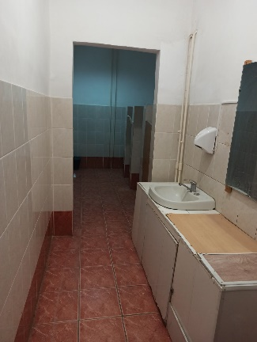  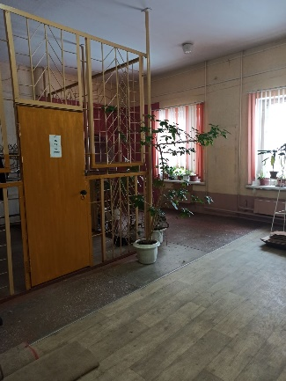  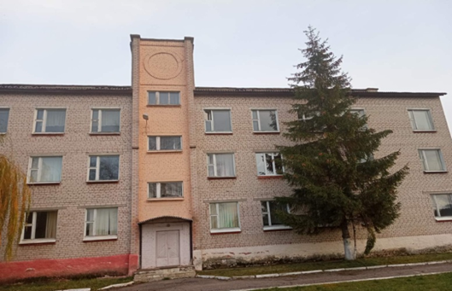  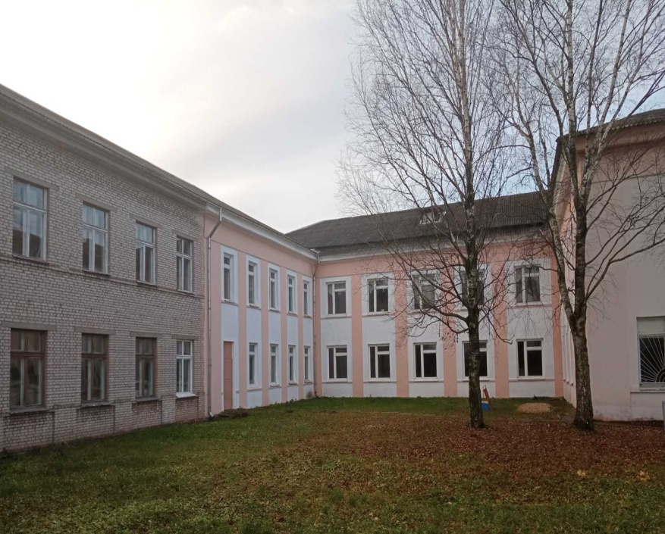 | Комплекс зданий: здание средней школы № 5, инв. № 250/C-20844, здание учебной мастерской.  Балансодержатель: Управление по образованию Полоцкого районного исполнительного комитета, Скакун Наталья Николаевна, раб.тел. 80214 46 04 99, тел.моб. +37533 337 23 74, otdelpolotsk@polotskroo.by.  Витебская обл., Полоцкий р-н, г.Полоцк, ул.Ленинградская, 39,  GPS 55.491799, 28.800716  Здания расположены в частном секторе города Полоцка. Рядом остановочный пункт, магазин, детский сад, действующая школа  с центром досуговой и спортивной инфраструктуры.  Общая площадь двух зданий: 4 667,8 м2, в т.ч.:  Здание 1 – 4498,8 м2, кирпичное, 4-х–этажное, использовалось как здание средней школы. Фундамент – блоки бетонные, крыша – асбестоцементный волнистый лист, перекрытия (стены) деревянные.  Здание 1951 года постройки.  Здание не используется с 2023 года.  Здание 2 – 169 м2, кирпичное, одноэтажное, использовалось как здание учебной мастерской. Фундамент – блоки бетонные, крыша – асбестоцементный волнистый лист, перекрытия (стены) деревянные.  Здание 1960 года постройки.  На объектах имеется электроснабжение, водопровод, отопление, канализация, телефонная связь, интернет. Общая площадь прилегающей территории 1,0059 га.  Объект предлагается для размещения торгового центра, магазина, рынка, ресторана, кафе, объектов бытового обслуживания населения.  Объекты предлагаются к продаже с понижением начальной цены на 80 %, возможна продажа за одну базовую величину, возможно рассмотрение вопроса о безвозмездной передаче в частную собственность для реализации инвестиционного проекта.
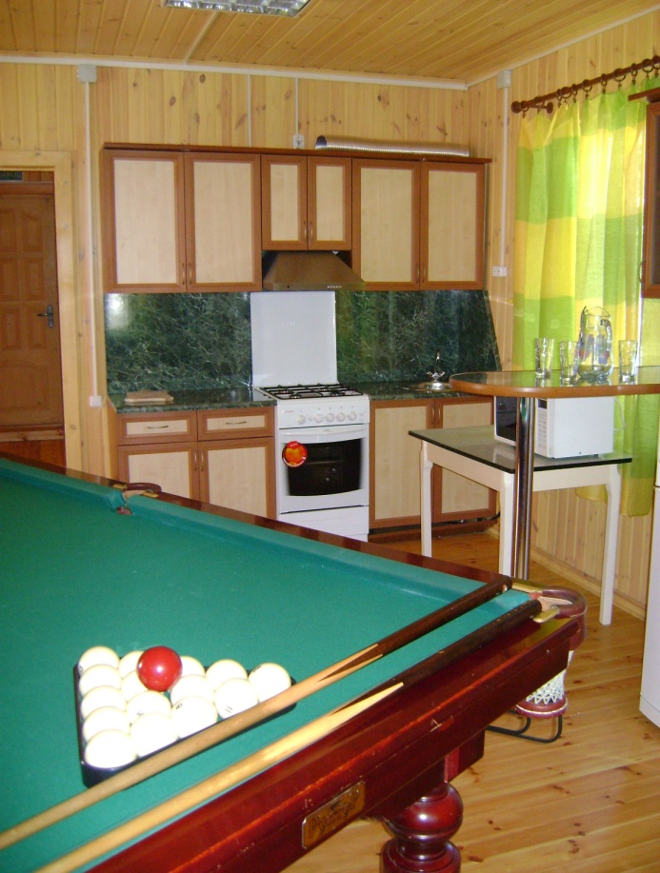  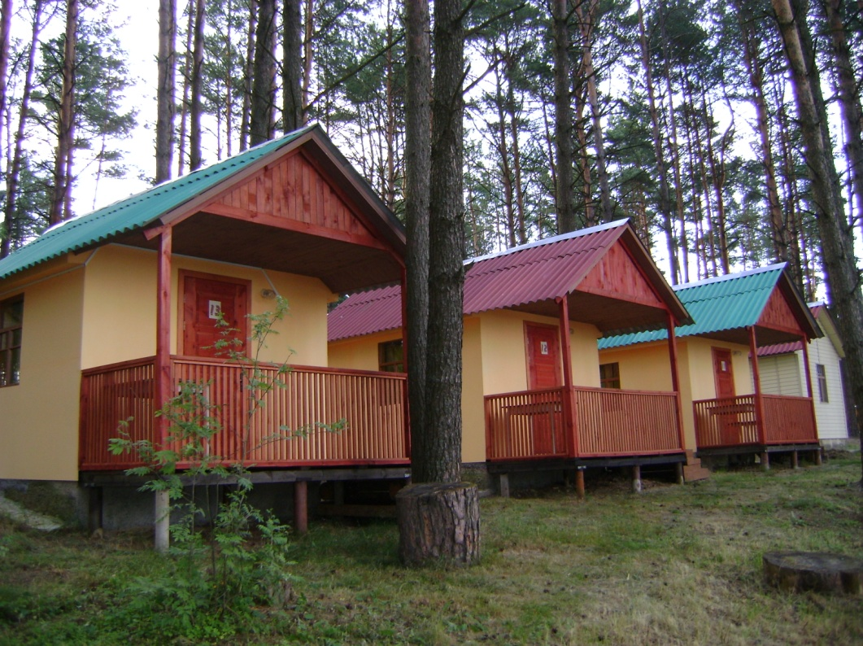  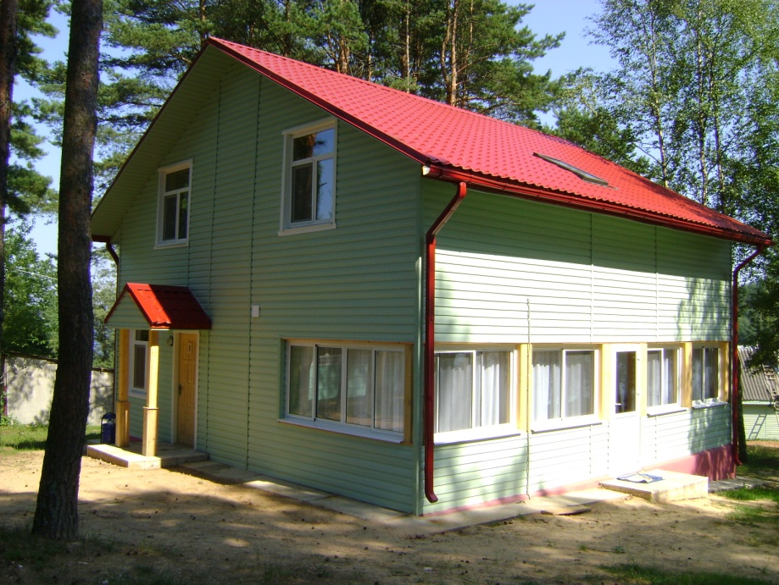  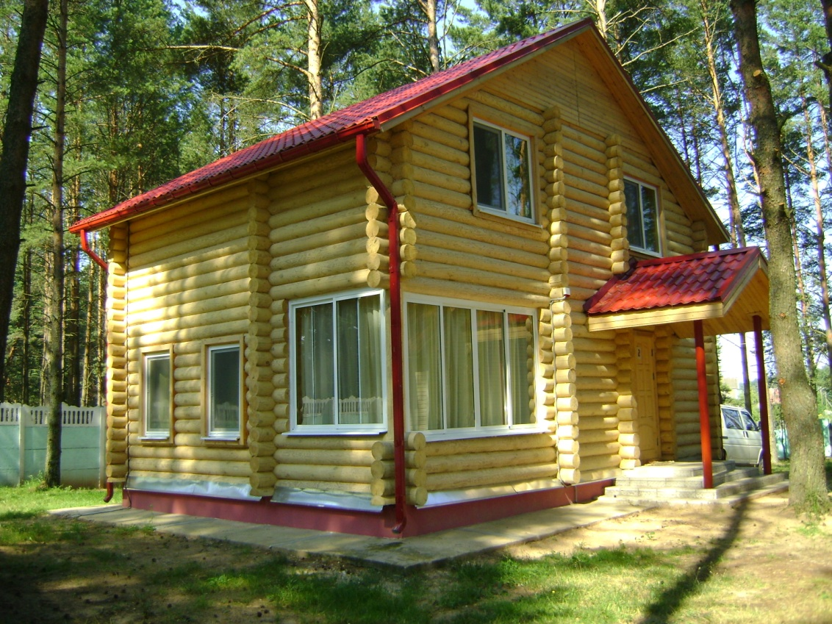  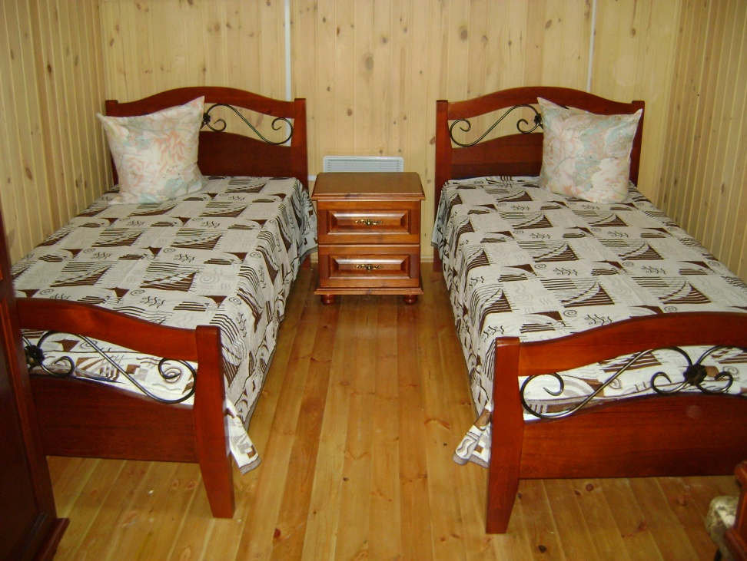 | База отдыха в Полоцком районе Гомельского с/с, 5, в 0,5 км к северо-востоку от д.Плуссы  Балансосодержатель: ОАО «Полоцкбыт», Шунто Василий Николаевич, моб. тел.+375 29 8778844, info@polotskbyt.by.  Витебская обл., Полоцкий р-н, Гомельский с/с, в 0.5 км к северо-востоку от д. Плуссы, GPS 55.324478, 28.791202.  База отдыха расположена в лесном массиве на берегу озера Суя, имеется собственный пляж с понтоном, лодками, катамаранами.  На территории Гомельского сельсовета находится мемориальный комплекс «Поле ратной славы», создана экологическая тропа.  В агрогородке Гомель недалеко от д.Плуссы расположена церковь Святого Георгия Победоносца.  База отдыха включает в себя 11 капитальных строений: 9 домиков для отдыхающих, 1 баня, 1 дом рыбака. Ввод в эксплуатацию – 1970 год. Общая площадь 11-ти зданий: 308 м2, в т.ч.:  Дом рыбака № 250/С- 35803, 83,3 м2, дом бревенчатый.  Баня № 250/С- 35804, 28 м2, дом бревенчатый.  Домик для отдыхающих № 250/С- 35805, 11 м2  Домик для отдыхающих № 250/С- 35795, 22, 9 м2  Домик для отдыхающих № 250/С- 35796, 23 м2  Домик для отдыхающих № 250/С- 35792, 11,4 м2  Домик для отдыхающих № 250/С- 35794, 14,3 м2  Домик для отдыхающих № 250/С- 35799, 30,4 м2  Домик для отдыхающих № 250/С- 35801, 30,4 м2  Домик для отдыхающих № 250/С- 3579997, 22,6 м2  Домик для отдыхающих № 250/С- 35798, 30,6 м2  Из 9 домиков для отдыхающих:  8 домиков– фанерные, 1 домик – бревенчатый; 2 домика двухэтажных, 7 одноэтажных. Отопление в 2 домиках электрическое; водоснабжение (холодное) и канализация в 2 домиках местное (колодец и септик); электроснабжение центральное. Реконструкция 2-х домиков проведена в 2010 году.  База отдыха используется в летний период.  Общая площадь прилегающей территории – 0,83 га.  Объект располагается в 1,0 км от а/д Р-46 Полоцк-Минск.  Расстояние от: г. Полоцка 21 км, г. Витебска 120 км, г. Минска 206 км.  Объект предлагается к продаже по рыночной стоимости. Целевое назначение – база отдыха.

ПОСТАВСКИЙ РАЙОН
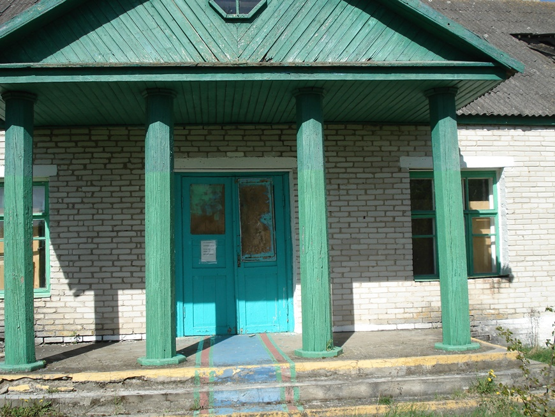  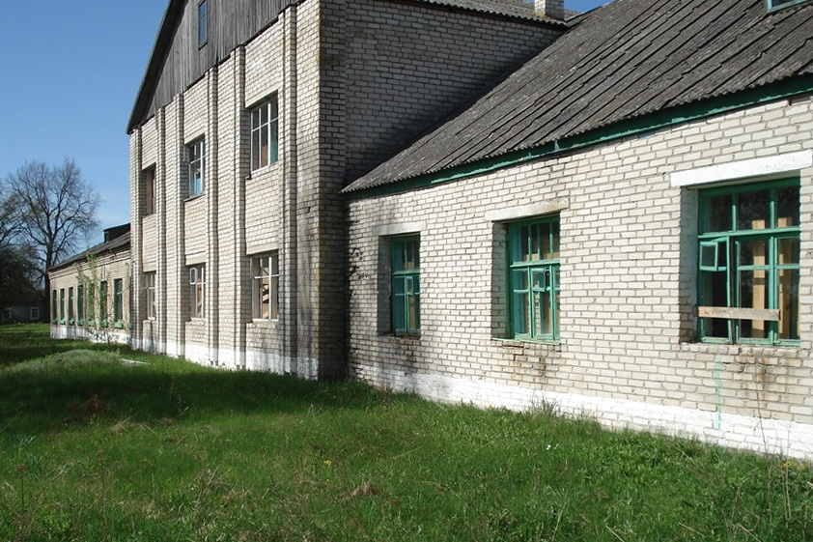 | Здание школы  Балансодержатель: отдел по образованию Поставского райисполкома  тел.8 02155 57917, 31750  Поставский район, Новоселковский с/с,  д. Лукашово, ул. Школьная,7, GPS 55.045037, 27.045456  В деревне имеется отделение ФАПа, Дом культуры. Оказание услуг (торговли, связи) осуществляется посредством автомагазина,  В деревне поддерживается Интернет 3G.  Здание школы, инв. № 222/С-52186 составными частями и принадлежностями: здание школы, четыре пристройки, три сарая, погреб, уборная, дорожка, колодец, общей площадью – 1504,0 кв.м., в т.ч.  Здание школы (1) – стены деревянные, обложенные кирпичом, одноэтажное, 1960 года постройки, перекрытия деревянные, крыша асбестоцементный волнистый лист, площадь 502,0 кв.м.;  Здание школы (2)– кирпичное, одноэтажное, 1967 года постройки, перекрытия деревянные, крыша асбестоцементный волнистый лист, площадь 378,0 кв.м.;  Пристройка – кирпичная, двухэтажная, перекрытия железобетонные плиты, 1989 года постройки, крыша асбестоцементный волнистый лист, площадь 354,0 кв.м.  Сарай (2 шт.) – дощатые, крыша асбестоцементный волнистый лист, площадь общая 164,0 кв.м.  Сарай – бревенчатый, крыша асбестоцементный волнистый лист, площадь общая 20,0 кв.м.  Погреб – кирпичный, крыша асбестоцементный волнистый лист, площадь общая 48,0 кв.м.  Имеется возможность подключения к электроснабжению.  Не используется с 2017 года.  Земельный участок 1,4659 га.  В радиусе 200 м. проходит а/д Р-45 «Полоцк - Глубокое - граница Литовской Республики (Котловка)».  Расстояние от г. Поставы – 21,7 км, от г. Витебска – 225,0 км, г. Минска – 162,0 км.  Ближайшие объекты туристической инфраструктуры: д. Груздово (7 км.) - церковь Рождества Иоанна Предтечи (1875 год);  д. Колеевцы (8 км.) АЗС – ООО ”Блок“ (стоянка), кафе «До зари»;  д. Маньковичи (11,5 км.) православная церковь Успения Пресвятой Богородицы, водопад на строй мельнице, Часовня-усыпальница Друцких-Любецких; тюбинг парк «Маньковичи».  Объект предлагаются для размещения объекта придорожного сервиса.  Объект предлагаются для безвозмездной передачи в частную собственность, в том числе для реализации инвестиционного проекта, либо путем продажи на аукционе.
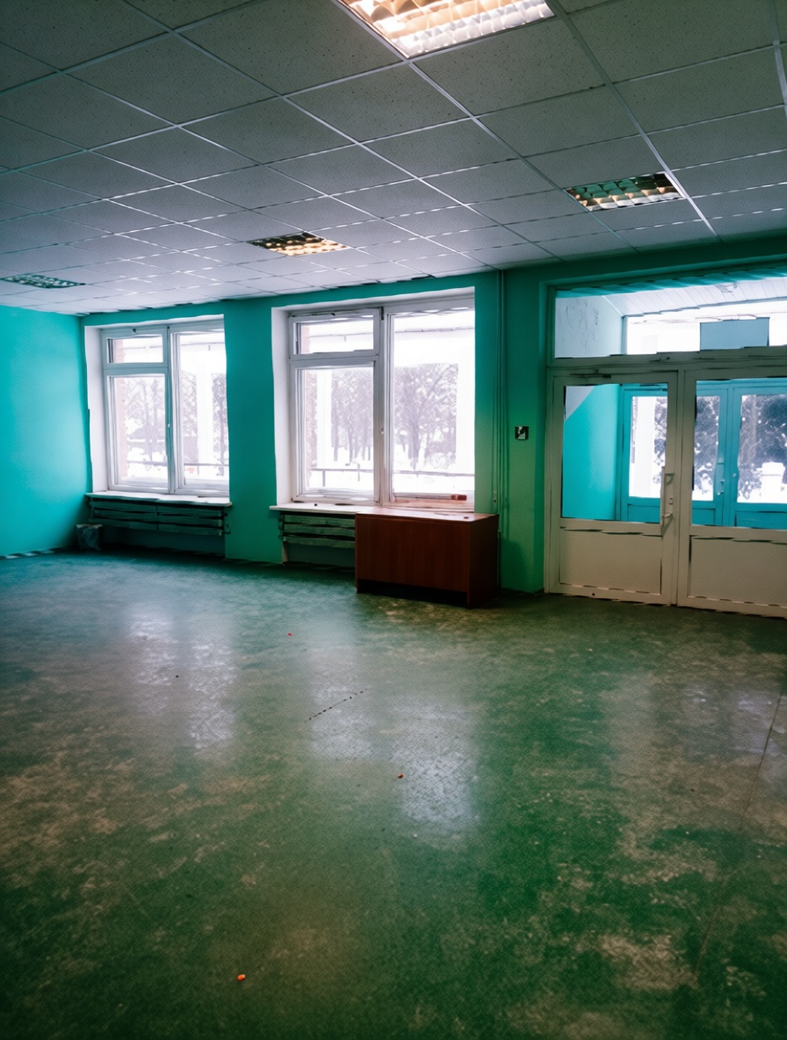  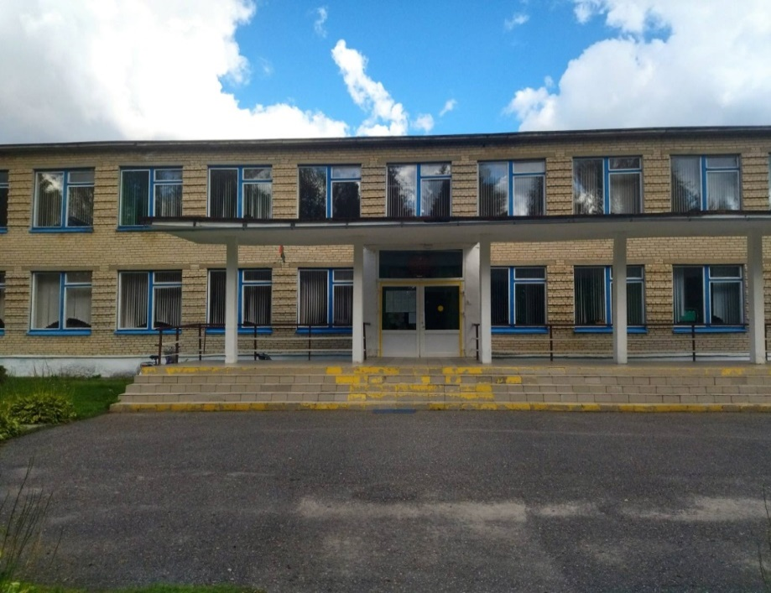 | Здание школы  Балансодержатель: отдел по образованию Поставского райисполкома  тел.8 02155 57917, 31750  Поставский район, Воропаевский с/с, д. Гута,  ул. Школьная, д.1,  GPS 55.202832, 27.204832  В деревне имеется ФАП, Дом культуры, библиотека, магазин, отделение связи.  В деревне поддерживается Интернет 3G.  Здание школы, инв. № 222/С-14962, – двухэтажное стены кирпичные, фундамент, перекрытия железобетонные, 1973 года постройки, кровля – рулонные кровельные материалы. Составные части и принадлежности: подвал, покрытие асфальтированное, сарай, уборная, погреб, дорожка из плит, сеть водоснаюжения, сеть канализации, ограждение.  Общая площадь 2228,1 кв.м  Имеется сети коммуникаций (водоснабжения, водоотведения), возможность подключения к электроснабжению.  Не используется с 2024 года.  Земельный участок 3,0927 га.  Расстояние от г. Поставы – 38,0 км, от  г. Витебска – 231,0 км, г. Минска – 190,0 км.  В 700 м находится железнодорожная станция.  На расстоянии 300 м находится озеро «Голбея» и озеро «Заднее», в 700 м. лесной массив.  Ближайшие объекты туристической инфраструктуры: д. Голбея (1 км.) горадище периода раннего железного века; г.п. Воропаево (8 км.) постройки начала XX в. (православная Воскресенская церковь, водяная мельница, парк, римско-католический храм св. Михаила, кафе «Изюм».  Объект предлагается для размещения базы отдыха  Объект предлагается для безвозмездной передачи в частную собственность, в том числе для реализации инвестиционного проекта, либо путем продажи на аукционе.
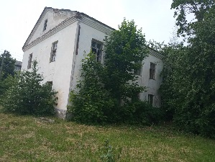 | Здание школы  Балансодержатель: отдел по образованию Поставского райисполкома  тел.8 02155 57917, 31750  Козловщинский с/с, д. Козловщина,  ул. Первомайская, 43  GPS 55.186369, 27.361358  Здание школыа – двухэтажное, кирпичное, оштукатуренное, 1900 года постройки, фундамент каменный.  Общая площадь 1722,0 кв.м.  Не используется с 2015 года.  Расстояние от г. Поставы – 45,7 км, от г. Витебска – 209,0 км, г. Минска – 193,0 км.,  В 800 м от а/д Н 3300 Юньки-Воропаево-Мерецкие  На расстоянии 100 м озеро Ласица.  В радиусе деревни располагаются следующие водные объекты: р. Ласица, оз. Боровое, оз. Круглое, оз. Кривое, оз. Новики, оз. Ласица, оз. Гринвальды.  Ближайшие объекты туристической инфраструктуры: часовня-усыпальница Друцких-Любецких, водяная мельница  (1859 г.), мемориальный камень в честь 1900-летия христианства.  Объект предлагается для размещения базы отдыха  Объект предлагается для безвозмездной передачи в частную собственность, в том числе для реализации инвестиционного проекта, либо путем продажи на аукционе.
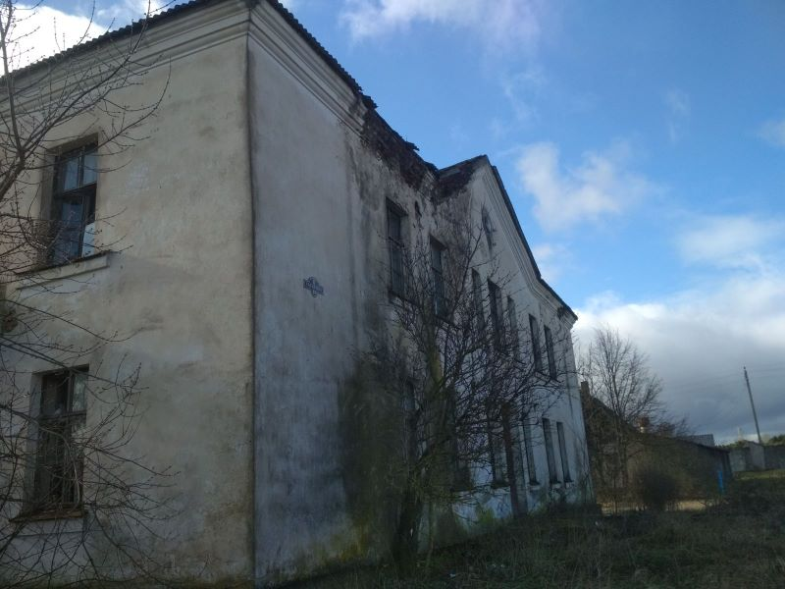 | Нежилое здание  Балансодержатель: унитарное предприятие жилищно-коммунальное хозяйство Поставского района, тел. 802155 2-07-93, 3 15 39  г. Поставы, ул. Гагарина, 89Д,  GPS 55.102293, 26.845247  Нежилое здание, инв. № 222/С-69826 –  двухэтажное, кирпичное, 1960 года постройки, фундамент бетонный, перекрытия деревянные, крыша асбестоцементный волнистый лист.  Общая площадь 419,2 кв.м.  Земельный участок 0,073 га.  Не используется с 2023 года.  Расстояние от г. Витебска – 247,0 км,  г. Минска – 170,0 км.  На расстоянии 100 м река Мяделка.  Здание расположено на расстоянии 1,5 км. от центральной части города Поставы, в районном центре с населением 18,5 тыс. человек. На расстоянии 400 м. имеется памятник архитектуры «Дворец Тызенгауза» (музей), объекты торговли, автозаправочная станция и автомойка; в 2 км. от объекта располагается площадь с ансамблевой застройкой (XVIII в.), католический храм Св. Антония Падуанского,  православная церковь Св. Николая, водяная мельница (XIX в.), краеведческий музей, ряд объектов общественного питания.  Объект предлагается под гостиницу.  Объект предлагается для безвозмездной передачи в частную собственность, в том числе для реализации инвестиционного проекта, либо путем продажи на аукционе.
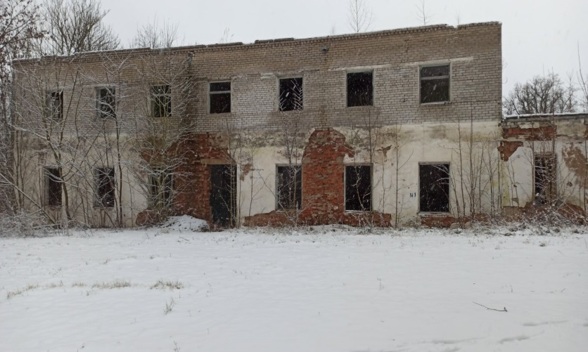 | Клуб-контора  Балансодержатель: коммунальное унитарное сельскохозяйственное предприятие «Дуниловичи-АГРО», тел. 8 02155 20968  Поставский район, Воропаевский с/с, д. Старый Двор, ул. Центральная, 19Е  GPS 55.148997, 27.094302  Клуб-контора – двухэтажное, кирпичное, 1981 года постройки, фундамент железобетонный, перекрытия железобетонные, крыша плита железобетонная, рулонные материалы.  Общая площадь 840,2 кв.м.  Земельный участок 0,1942 га.  Не используется с 2015 года.  Расстояние от г. Поставы – 24,9 км, от  г. Витебска – 234,0 км, г. Минска – 185,0 км.  В 700 м находится железнодорожный переезд.  На расстоянии 2 км проходит а/д Н 3300 Юньки-Воропаево-Мерецкие  Ближайшие объекты туристической инфраструктуры: озёра Озерцо, оз. Стародворское и река Шурица. В 2-х километрах от д. Старый Двор находится Стародворское водохранилище.  г.п. Воропаево (11 км.) постройки начала XX в. (православная Воскресенская церковь, водяная мельница, парк) римско-католический храм св. Михаила, кафе «Изюм».  Объект предлагается для размещения базы отдыха  Объект предлагается для безвозмездной передачи в частную собственность, в том числе для реализации инвестиционного проекта, либо путем продажи на аукционе.
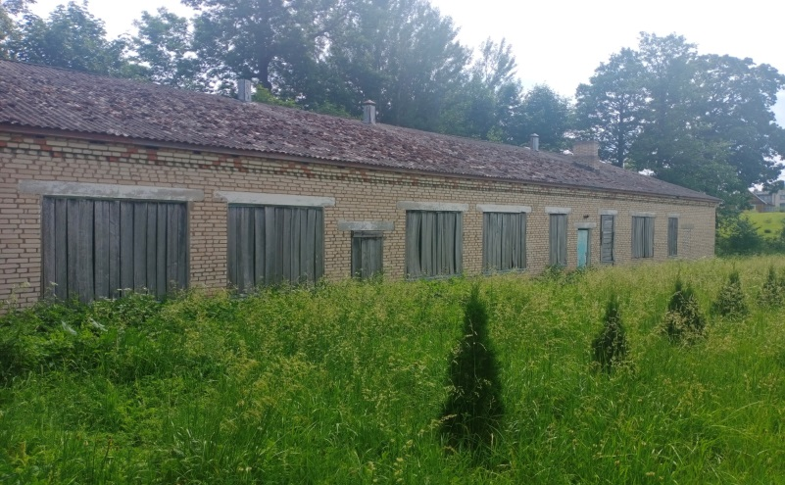 | Здание детского сада,  Балансодержатель: Государственное учреждение «Поставский районный краеведческий музей», тел. 8 02155 2 78 96  Поставский район, Козловщинский с/с,  д. Париж, ул. Школьная, 13  GPS 55.155945, 27.386153  Здание детского сада, инв. № 222/С-1670 –  одноэтажное, кирпичное, 1968 года постройки, фундамент бутобетонный, перекрытия железобетонные, крыша асбестоцементный волнистый лист.  Общая площадь 309,7 кв.м.  Земельный участок 0,0466 га.  Не используется с 2008 года.  В центре аг. Париж, в шаговой доступности библиотека, Дом культуры, магазин, почта.  Размещается Эйфелева башня (уменьшенная копия макет), на расстоянии 1,2 км церковь в  д. Осиногородок постройки начала 20 века (включена в государственный список ИКЦ  3 категории). Имеется искусственный пруд.  В 1,0 км находится железнодорожная станция.  На расстоянии 3 км проходит а/д Н 3300 Юньки-Воропаево-Мерецкие  Расстояние от г. Поставы – 44,9 км, от г. Витебска – 211,0 км, г. Минска – 189,0 км.  Объект предлагается под объект общественного питания, культурное пространство.  Объект предлагается для безвозмездной передачи в частную собственность, в том числе для реализации инвестиционного проекта, либо путем продажи на аукционе.

РОССОНСКИЙ РАЙОН
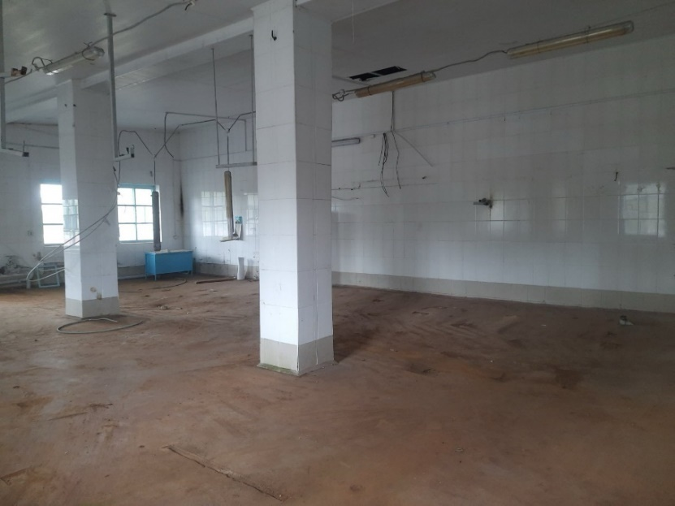  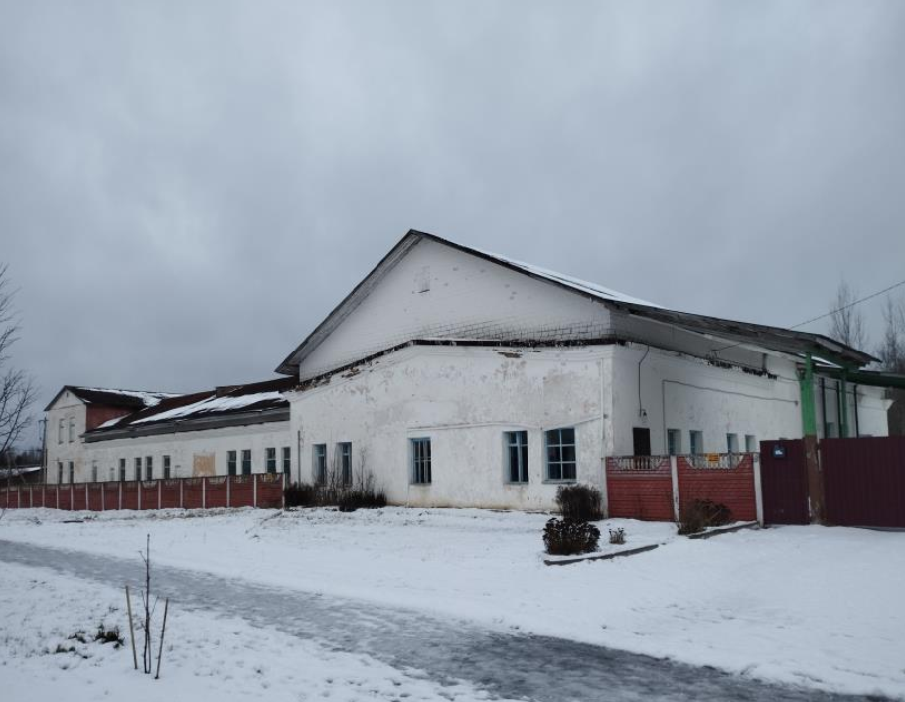  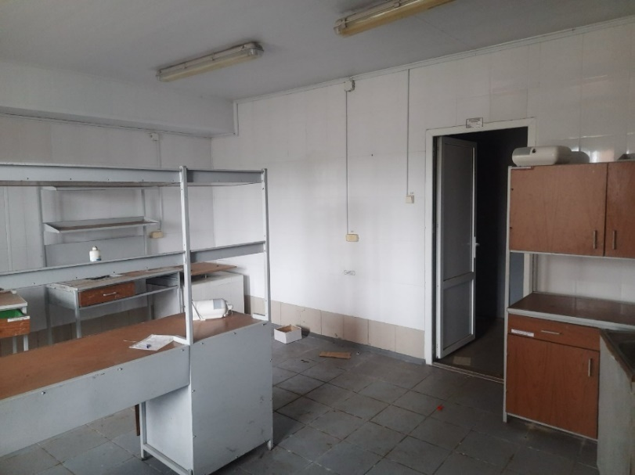 | Комплекс капитальных строений бывшего молочного завода (3 объекта).  Балансодержатель: унитарное предприятие жилищно-коммунального хозяйства Россонского района тел.8-02159-51376, факс 51063.Email: priemnaya@rosgkh.by  Витебская область, Россонский район, г.п.Россоны , ул. Лапенко,16 GPS 53.894777,27.542445.  В городском посёлке имеются пункты торговли, общественного питания, почтовое отделение, гостиница, автостанция, автозаправочная станция, ФСК "Старт", центр культуры и народного творчества, Россонская средняя школа, три детских сада, школа искусств, музей боевого содружества , усадебный дом помещика Гласко, церковь Вознесения Господня , костёл Иосафата Кунцевича, озеро Россоно , поддерживается Интернет 4G.  Общая площадь объектов : 1486,6 м2,  Объект 1 – 2,6 м2 – капитальное строение с инвентарным номером 253/С-502102, расположенный по адресу: Витебская обл., Россонский р-н, г.п. Россоны, ул. Лапенко, 16, площадь - 2.6 кв.м, назначение -Здание специализированное коммунального хозяйства, наименование - туалет , год постройки 1994 , материал стен- доски, кирпич .  Объект 2 – капитального строения с инвентарным номером 253/С-502100, расположенный по адресу: Витебская обл., Россонский р-н, г.п Россоны, ул. Лапенко, 16, площадь - 1238.7 кв.м, назначение -Здание административно-хозяйственное, наименование - головной корпус , 1970 года постройки, материал стен - кирпич.  Объект 3 – капитального строения с инвентарным номером более253/С-504833, расположенный по адресу: Витебская обл., Россонский р-н, г.п Россоны, ул. Лапенко, канализационная сеть от здания № 16, протяжённость - 108.9 м, назначение - Сооружение специализированное коммунального хозяйства, наименование -Канализационные сети, 1998 года постройки.  Подведены коммуникации: водоснабжение (холодное), канализация.  Объект не используется более 10 лет.  Объект располагается на а/д Р132.  Расстояние от г.Полоцка – 45 км, от г.Витебска – 150 км, от г.Минска – 297 км.  Объект предлагается для реализации производственного или иного проекта.  Объекты предлагаются к продаже на аукционе, возможно рассмотрение вопроса о безвозмездной передаче в частную собственность для реализации инвестиционного проекта.
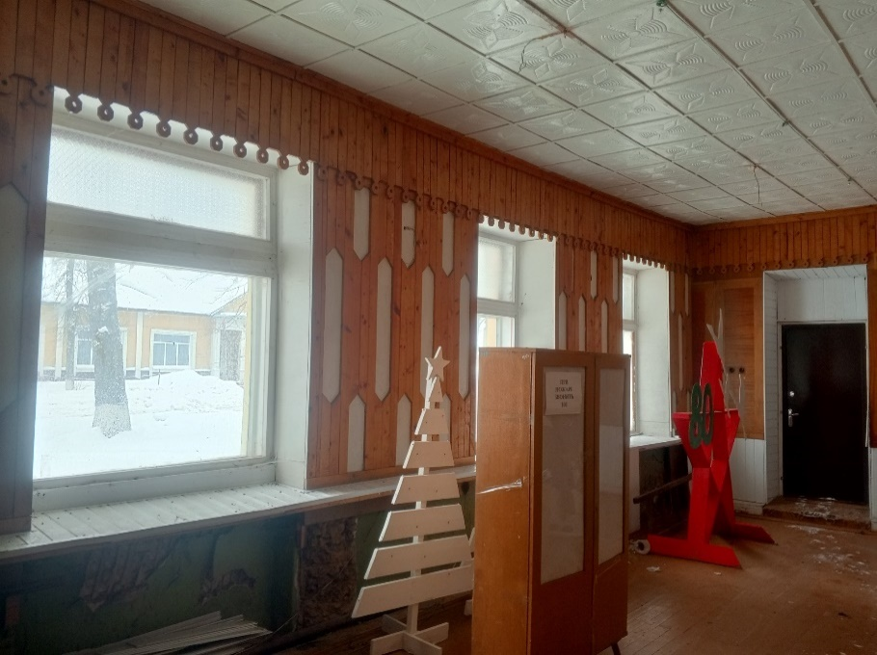  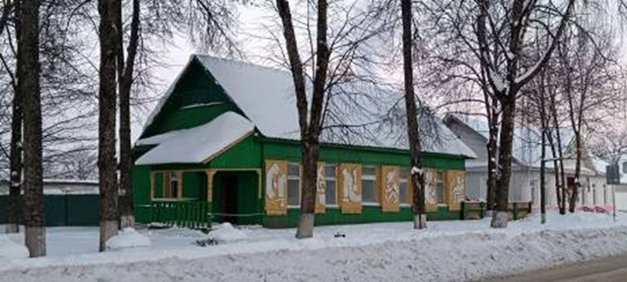 | Здание административно-хозяйственное «Трудовые мастерские» (1 здание)  Балансодержатель: Государственное учреждение «Территориальный центр социального обслуживания населения Россонского района»,тел. 8 02159 5 46 79  Витебская область, Россонский район, г.п. Россоны, ул. Советская, 13, GPS 55.905612, 28.811939  В городском посёлке имеются пункты торговли, общественного питания, почтовое отделение, гостиница, автостанция, автозаправочная станция, ФСК "Старт", центр культуры и народного творчества, Россонская средняя школа, три детских сада, школа искусств, музей боевого содружества , усадебный дом помещика Гласко, церковь Вознесения Господня , костёл Иосафата Кунцевича, озеро Россоно , поддерживается Интернет 4G.  Общая площадь одного здания: 128,9 м2, в т.ч.  здание 1 – 128,9 м2 – кирпичное одноэтажное, использовалось как магазин, 1976 года постройка, отопление котел на твердом топливе, водоснабжение холодное.  Не используется с июля 2023 года.  Объект располагается в 14,4 км от а/д Р46  Расстояние от г.Полоцка – 47 км, от г.Витебска – 150 км.  В 800 метрах находится озеро Россоно, в 500 метрах Усадьба Глазко, 100 метрах музей боевого содружества, в 20 км Музей партизанского быта.  Имещество предлагается для размещения объекта общественного питания либо для реализации иного проекта.  Объект предлагается к продаже на аукционе, возможно рассмотрение вопроса о безвозмездной передаче в частную собственность для реализации инвестиционного проекта.
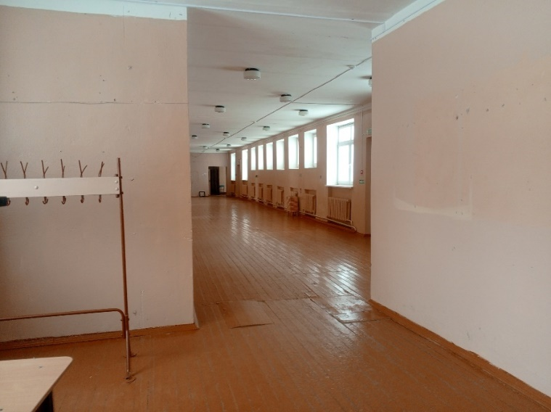  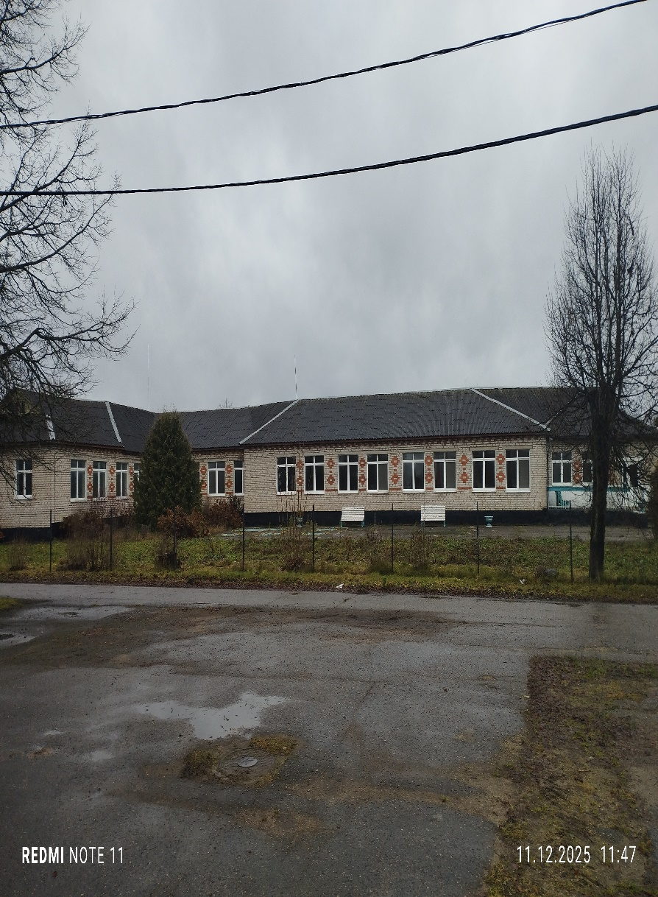  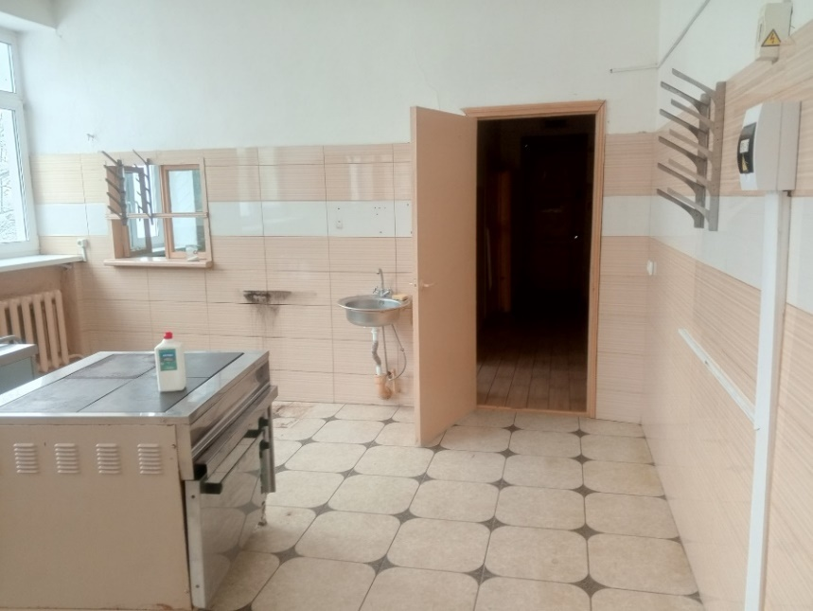 | Комплекс капитальных строений бывшей Селявщинской базовой школы (2 здания),  Балансодержатель: отдел по образованию Россонского районного исполнительного комитета, тел. 8 02159 51261,  Витебская область, Россонский район, Янковичский с/с, аг.Селявщина, ул.Центральная, д.36, GPS 28.800213, 55.820880.  В агрогородке имеются пункт торговли, отделение почты, отделение ФАПА, поддерживается Интернет 3G.  Общая площадь двух зданий: 1200,4 м2, в том числе:  здание 1 – 1177,9 м2 – кирпичное одноэтажное, использовалось как основное помещение, в котором 19 помещений для образования и воспитания, место для приема пищи, складские помещения, 1986 года постройки;  здание 2 – 22,5 м2 – бревенчатое одноэтажное, использовалось как подсобное помещение для хранения инвентаря, 1989 года постройки.  Расстояние от г.п.Россоны – 17 км, от г.Витебска – 112 км, г.Минска – 280 км.  В 0,3 км находится озеро Селявское, в 1,0 км лесной массив.  Объект предлагается для создания базы отдыха либо для реализации иного проекта.  Объект предлагается к продаже на аукционе, возможно рассмотрение вопроса о безвозмездной передаче в частную собственность для реализации инвестиционного проекта.
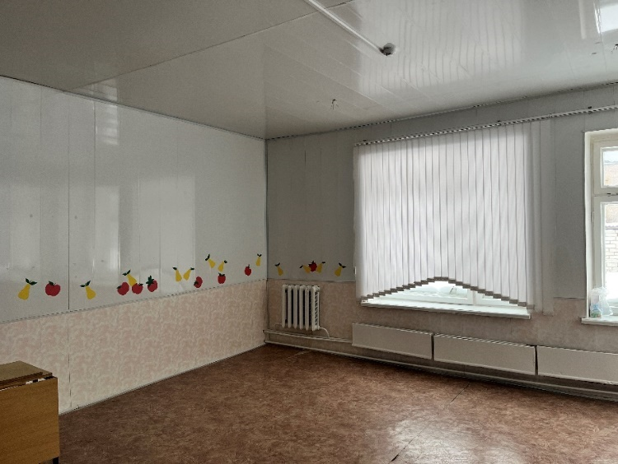  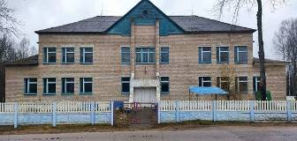 | Комплекс капитальных строений бывшего Соколищенского детского сада (2 здания),  Балансодержатель: отдел по образованию Россонского районного исполнительного комитета, тел. 8 02159 51261,  Витебская область, Россонский район, Соколищенский с/с, аг.Соколище, ул.Школьная, д.22, GPS 28.603086, 55.776654.  В агрогородке имеются пункт торговли, отделение почты, поддерживается Интернет 3G.  Общая площадь двух зданий: 1002,1 м2, в том числе:  здание 1 – 969,1 м2 – кирпичное двухэтажное, использовалось как основное помещение, в котором на 2 этаже 6 помещений для образования и воспитания, на 1 этаже 6 помещений для образования и воспитания, места для приема пищи, складские помещения, 1985 года постройки;  здание 2 – 33,0 м2 – блочное одноэтажное, использовалось как подсобное помещение для хранения инвентаря, 1998 года постройки.  Расстояние от г.п.Россоны – 20 км, от г.Витебска – 133 км, г.Минска – 270 км.  В 5,0 км находится река Нища, в 1,5 км лесной массив.  Объект предлагается для создания базы отдыха либо для реализации иного проекта.  Объект предлагается к продаже на аукционе, возможно рассмотрение вопроса о безвозмездной передаче в частную собственность для реализации инвестиционного проекта.
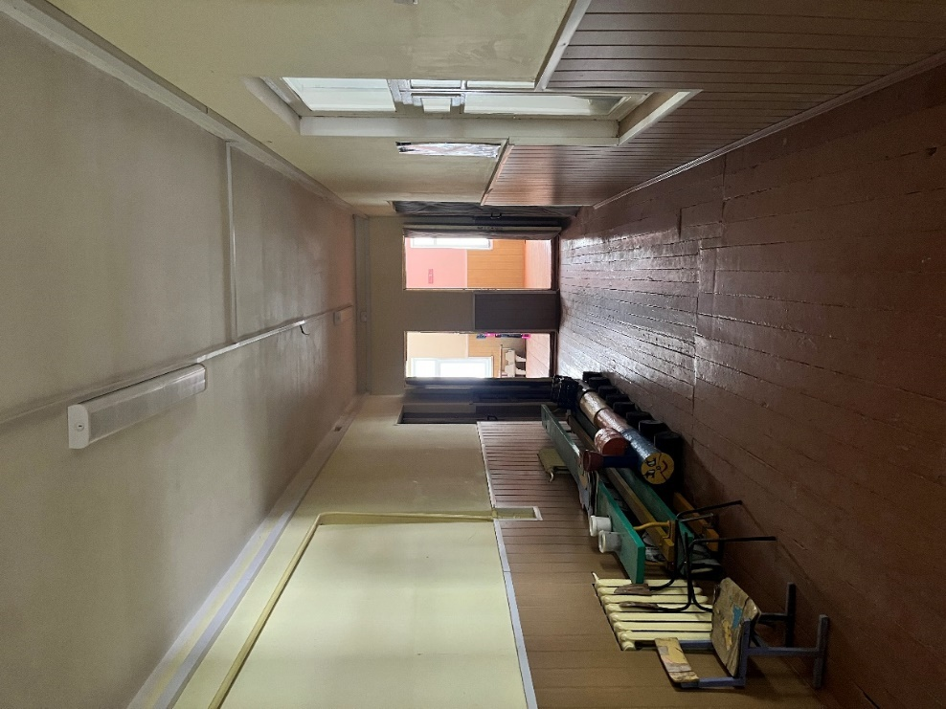  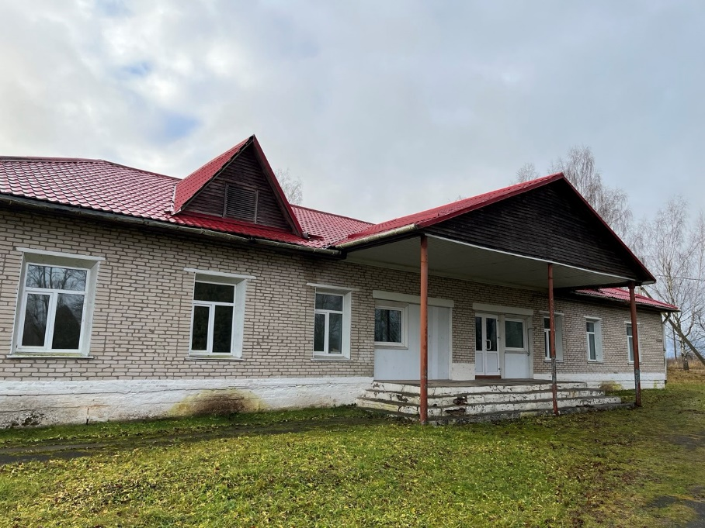 | Комплекс капитальных строений бывшей Дворищанской базовой школы (2 здания),  Балансодержатель: отдел по образованию Россонского районного исполнительного комитета, тел. 8 02159 51261,  Витебская область, Россонский район, Альбрехтовский с/с, аг.Дворище, ул.Зеленая, д.6, GPS 29.121603, 55.833708.  В агрогородке имеются пункт торговли, отделение почты, отделение ФАПА, поддерживается Интернет 3G.  Общая площадь двух зданий: 373,4 м2, в том числе:  здание 1 – 355,1 м2 – деревянное одноэтажное, использовалось как основное помещение, в котором 10 помещений для образования и воспитания, 1969 года постройки;  здание 2 – 18,3 м2 – бревенчатое одноэтажное, использовалось как подсобное помещение для хранения инвентаря, 1989 года постройки.  Расстояние от г.п.Россоны – 21 км, от г.Витебска – 100 км, г.Минска – 340 км.  В 4,3 км находится озеро Нещердо, в 2,0 км лесной массив.  Объект предлагается для создания базы отдыха либо для реализации иного проекта.  Объект предлагается к продаже на аукционе, возможно рассмотрение вопроса о безвозмездной передаче в частную собственность для реализации инвестиционного проекта.

СЕННЕНСКИЙ РАЙОН
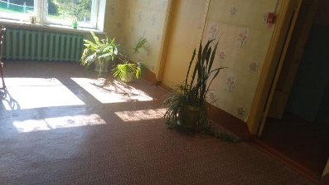  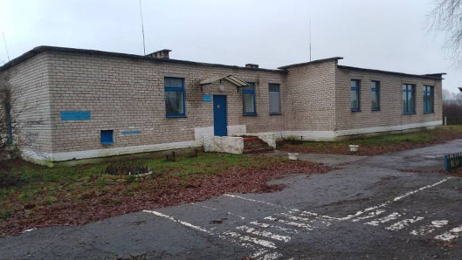 | Здание детского сада, инв. № 242/С-2269,  Балансодержатель: Отдел по образованию Сенненского районного исполнительного комитета, тел. 8 02135 55261  Сенненский район, Немойтовский с/с,  аг. Немойта, ул. Сенненская, д. 40, GPS 54.745820, 29.768907  В агрогородке имеется торговый объект, почтовое отделение, фельдшерско-акушерский пункт, библиотека, поддерживается Интернет 3G. Агрогородок является центром сельскохозяйственного предприятия «Дружбинец».  Здание одноэтажное кирпичное с подвалом, площадь 599,8 м2, перекрытия железобетонные, крыша совмещенная, фундамент из бетонных блоков, 1987 года постройки. Централизованное водо-, электро-, теплоснабжение.  Объект располагается на земельном участке площадью 0,3531 га, рядом с а/д Р-25  Расстояние от г. Сенно - 39 км, от г. Витебска - 56 км, г. Минска- 215 км  Объект предлагается к продаже на аукционе с установлением начальной цены продажи равной одной базовой величине, возможно рассмотрение вопроса о безвозмездной передаче в частную собственность для реализации инвестиционного проекта. Возможна реконструкция под базу отдыха.
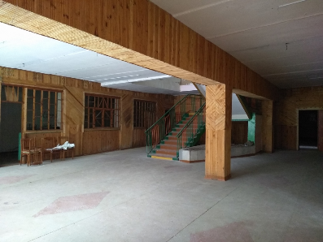  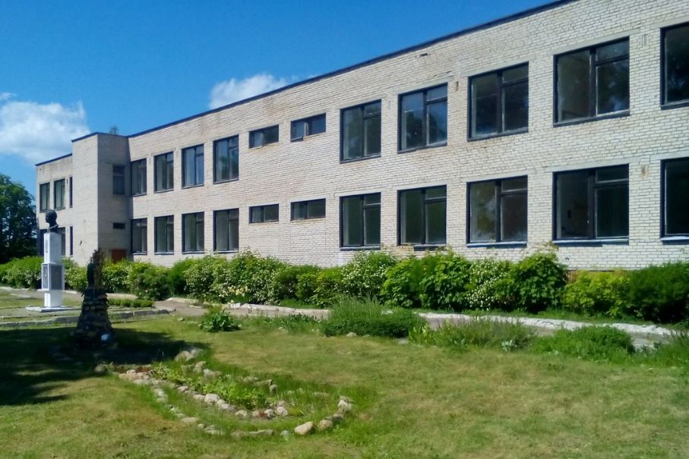 | Комплекс зданий ГУО ”Ульяновичский детский сад-базовая школа Сенненского района“ (2 здания),  Балансодержатель: Отдел по образованию Сенненского районного исполнительного комитета, тел. 8 02135 55261  Сенненский район, Богдановский с/с, аг. Ульяновичи, ул. Центральная д.6, GPS 54.790701, 29.534850  В агрогородке имеется торговый объект, почтовое отделение, фельдшерско-акушерский пункт, библиотека, поддерживается Интернет 3G. Агрогородок является центром сельскохозяйственного предприятия ОАО «Ульяновичи».  Общая площадь двух зданий: 3406,6 м2, в т.ч.  здание 1 (здание школы, инв. № 242/С-7166) – 3277,9 м2 - кирпичное двухэтажное с подвалом, асфальтовыми дорожками и плиточной площадкой, плита перекрытия железобетонная пустотная, крыша из рулонного кровельного материала, фундамент из железобетонных блоков, 1982 года постройки. Централизованное отопление, водоснабжение, канализация, электроснабжение.  здание 2 (здание котельной, инв. № 242/С-7162) –  128,7 м2 – кирпичное одноэтажное, перекрытия железобетонные, крыша совмещенная, рулонная, фундамент бутобетонный, 1982 года постройки. Отопление от котлов, электроснабжение.  Объект располагается на земельном участке площадью 2,0299 га, вблизи а/д Р-86  Расстояние от г. Сенно - 12км, от г. Витебска - 74 км, г. Минска- 199 км  В 3 км расположена экологическая тропа.  Объект предлагается к продаже на аукционе с установлением начальной цены продажи равной одной базовой величине, возможно рассмотрение вопроса о безвозмездной передаче в частную собственность для реализации инвестиционного проекта. Возможна реконструкция под базу отдыха.
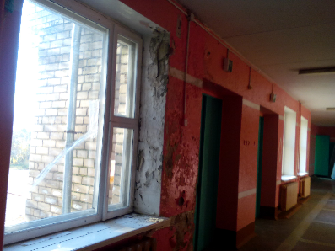  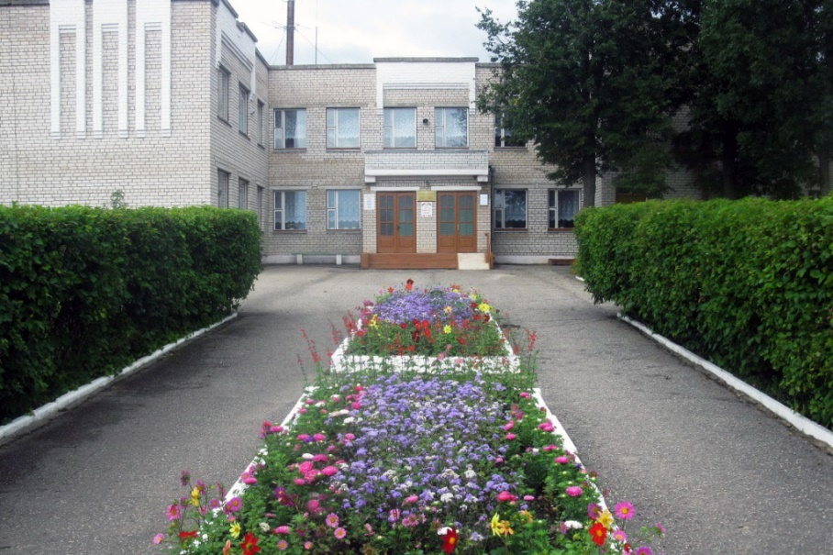 | Комплекс зданий ГУО ”Алексиничская детский сад-средняя школа Сенненского района“,  Балансодержатель: Отдел по образованию Сенненского районного исполнительного комитета, тел. 8 02135 55261  Сенненский район, Студенковский с/с, д. Алексиничи, ул. Школьная, 13, GPS 54.771173, 29.966907  В населенном пункте имеется торговый объект, почтовое отделение, фельдшерско-акушерский пункт, поддерживается Интернет 3G.  Общая площадь зданий 1935,8 м2, в т.ч.  здание 1 (здание школы, инв. № 242/С-7157) – 1043 м2 - кирпичное двухэтажное с подвалом, овощехранилищем, дымовой трубой, зданием склада, блочным сараем, 2 туалетами, навесом для дров, асфальтовыми дорожками, металлическим забором, 2 воротами, калиткой и пожарным резервуаром, перекрытия железобетонные, крыша совмещенная, рулонная, фундамент из бетонных блоков, 1998 года постройки. Отопление от собственной котельной на твердом топливе, центральный водопровод, канализация, электроснабжение  здание 2 (овощехранилище) – 19 м2 – кирпичное, перекрытия железобетонные, фундамент бетонный, 1966 года постройки. Отопления нет, водоснабжения и канализации нет  здание 3 (здание склада) – 223 м2 – одноэтажное бревенчатое облицованное кирпичем, перекрытия деревянные, крыша шиферная, фундамент бетонный, 1960 года постройки. Отопления нет, водоснабжения и канализации нет  здание 4 (блочный сарай) - 27 м2 – одноэтажное из силикатных блоков, перекрытия дощатые, фундамент бетонный, 1998 года постройки. Отопления нет, водоснабжения и канализации нет  Объект располагается на земельном участке площадью 1,9894 га, вблизи Р-25 и а/д Р-86  Расстояние от г. Сенно - 25 км, от г. Витебска - 72 км, г. Минска- 218 км  Объект предлагается к продаже на аукционе с установлением начальной цены продажи равной одной базовой величине, возможно рассмотрение вопроса о безвозмездной передаче в частную собственность для реализации инвестиционного проекта. Возможна реконструкция под базу отдыха.
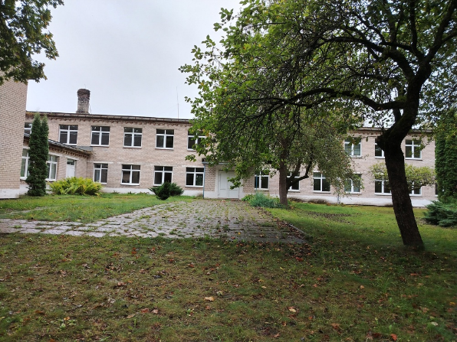 | Здание школы, инв. № 242/C-7554  Балансодержатель: Отдел по образованию Сенненского районного исполнительного комитета, тел. 8 02135 55261  Сенненский район, Ходцевский с/с, д. Мощены, 2, GPS 54.923433, 29.745423  Населенный пункт расположен в 1 км. от аг. Белая липа (центр сельскохозяйственного предприятия ОАО «Белая липа» в котором имеется торговый объект, почтовое отделение, фельдшерско-акушерский пункт, поддерживается Интернет 3G и в 9 км от аг. Ходцы в котором имеются торговые объекты, почтовое отделение, амбулатория врача общей практики, средняя школа в структуру которой входит детский сад, дом культуры, библиотека, школа искусств, сельский Совет депутатов, поддерживается Интернет 3G. Вокруг лесной массив.  Здание двухэтажное кирпичное с четырьмя пристройками, подвалом, тремя навесами, овощехранилищем, шестью сараями, уборной, водопроводом, двумя передаточными устройствами (канализация, электросеть), благоустройством (асфальтовое покрытие, покрытие из камня, покрытие железобетонное, покрытие из мелкоштучной плитки, беговая дорожка), с шестью бетонными крыльцами, сходом в подвал, дымовая труба металлическая на бетонном фундаменте, площадью 1988,4 кв. м, перекрытия железобетонные, крыша совмещенная, рулонная, фундамент из бетонных блоков, 1965 года постройки. Отопление от собственной котельной на дровах, водопровод и канализация местные, электроснабжение центральное.  Объект располагается на земельном участке площадью 4,0068 га, в 1 км от а/д Р-25.  Рядом с объектом протекает река Березка, в 1,5-2 км расположено озеро  Расстояние от г. Сенно - 11 км, от г. Витебска - 50 км, г. Минска- 228 км  Объект предлагается к продаже на аукционе с установлением начальной цены продажи равной одной базовой величине, возможно рассмотрение вопроса о безвозмездной передаче в частную собственность для реализации инвестиционного проекта. Возможна реконструкция под базу отдыха.
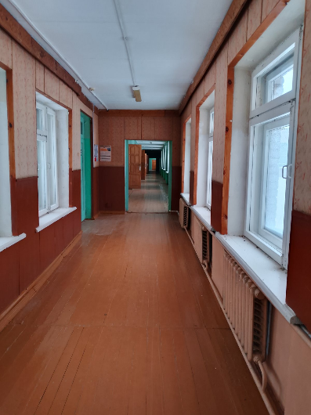  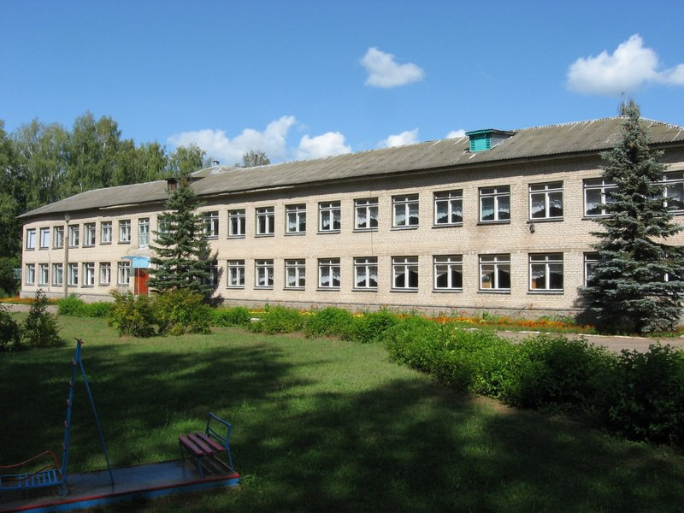  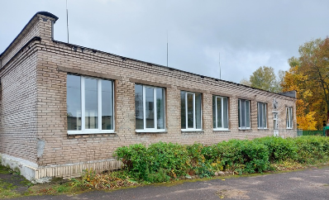  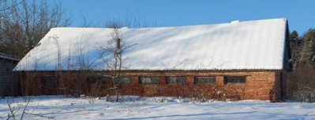  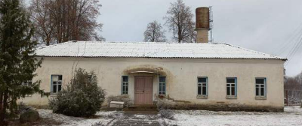 | Комплекс зданий ГУО ”Богушевская общеобразовательная санаторная школа-интернат“  Балансодержатель: Отдел по образованию Сенненского районного исполнительного комитета, тел. 8 02135 55261  Сенненский район, Богушевский с/с,  г.п. Богушевск, ул.Школьная,1, GPS 54.857093, 30.205034  В населенном пункте имеются торговые объекты, почтовое отделение, амбулатория врача общей практики, средняя школа, детский сад, школа искусств, дом культуры, библиотека, предприятие бытового обслуживания, аптека, отделение ОАО «АСБ «Беларусбанк», участок ЖКХ, железнодорожная станция (ж/д Витебск – Орша), поддерживается Интернет 3-4G.  Общая площадь зданий 5574,5 м2, в т.ч.  здание 1 (здание школы, инв. № 242/С-2943) – 4456,8 м2 - двухэтажное кирпичное, перекрытия железобетонные, крыша совмещенная, рулонная, шиферная, фундамент из железобетонных блоков, 1971 года постройки, отопление, водоснабжение, канализация и электроснабжение центральное  здание 2 (сарай, инв. № инв. № 244/С-6227) –  148,8 м2– одноэтажное кирпичное, крыш – асбестоцементный волнистый лист, фундамент кирпичный, 1983 года постройки, отопление, водопровод, канализация и электроснабжение отсутствуют  здание 3 (кормокухня, инв. № 244/С-6219) – 27,2 м2 – одноэтажное из газосиликатных блоков, перекрытия деревянные, крыша из асбестоцементного волнистого листа, фундамент бутобетонный, 1990 года постройки, отопление, водопровод, канализация и электроснабжение отсутствуют  здание 4 (здание кладовая, инв. № 244/С-6187) – 141,8 м2 – одноэтажное кирпичное, перекрытия – железобетонная плита, крыша из асбестоцементного волнистого листа, фундамент бетонный, 1970 года постройки, отопление локальное, водоснабжение центральное, канализация локальная, электроснабжение центральное  здание 5 (здание гараж, инв. № 244/С-6185) – 207,3 м2 – одноэтажное кирпичное, перекрытия – железобетонная плита, крыша из асбестоцементного волнистого листа, фундамент бетонный, 1983 года постройки, отопление локальное, водоснабжение центральное, электроснабжение центральное  здание 6 (здание мастерские, инв. № 244/С-6186) – 250,5 м2 – одноэтажное кирпичное, перекрытия деревянные, крыша из асбестоцементного волнистого листа, фундамент бетонный, 1958 года постройки, отопление локальное, водоснабжение центральное, канализация локальная, электроснабжение центральное  здание 7 (бензохранилище, инв. № 244/С-6229) – 107,4 м2 – одноэтажное железобетонное, перекрытия и фундамент железобетонные, крыша из асбестоцементного волнистого листа, 1959 года постройки, отопление, водопровод и канализация отсутствуют, центральное электроснабжение  здание 8 (склад, инв. № 244/С-6228) –  100,3 м2 – одноэтажное из стеновых блоков с подвалом, перекрытия железобетонные, крыша из рулонного кровельного материала, фундамент из блоков, 1963 года постройки, отопление, водопровод и канализация отсутствуют, центральное электроснабжение  здание 9 (скотник, инв. № 244/С-6220) – 134,4 м2 – одноэтажное кирпичное, перекрытия деревянные, крыша из асбестоцементного волнистого листа, фундамент бутобетонный, 1961 года постройки, отопление, водопровод, канализация и электроснабжение отсутствуют  Объект располагается на земельных участках площадью 4,1137 га и 0,2411 га.  В 1 км от городского поселка расположено озеро Серокоротня  Расстояние от г. Сенно - 11 км, от г. Витебска - 62 км, г. Минска- 254 км.  Объект предлагается к продаже на аукционе с установлением начальной цены продажи равной одной базовой величине, возможно рассмотрение вопроса о безвозмездной передаче в частную собственность для реализации инвестиционного проекта. Возможна реконструкция под базу отдыха.
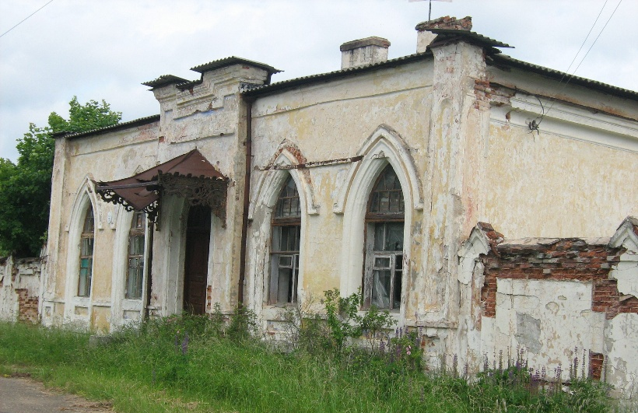  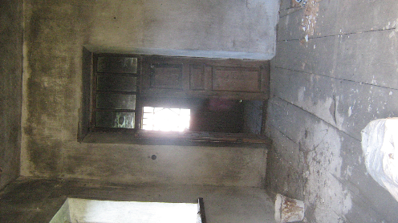 | Комплекс строений бывшей почтовой станции,  Историко-культурная ценность 2 категории  Балансодержатель: Сектор культуры Сенненского районного исполнительного комитета, тел. 8 02135 55840  Сенненский район, аг. Богушевский с/с, д. Погребенка, 2, 2/1, GPS 54.851064, 30.370030  Общая площадь зданий 152,2 м2, в т.ч.  здание 1 (здание станционного дома) – 115,1 м2 – одноэтажное кирпичное, перекрытия деревянные, крыша жестяная, фундамент бутовый. Отопление печное, водоснабжение и канализация отсутствуют  здание 2 (1/2 часть здания флигеля для ямщиков) – 37,1 м2 – одноэтажное кирпичное, перекрытия деревянные, крыша металлическая, фундамент бутобетонный, 1840 года постройки. Отопление печное, водоснабжение и канализация отсутствуют  Объект располагается на земельном участке площадью 0,2267 га (доля в праве 161/200), на а/д Р-87  Расстояние от г. Сенно - 53 км, от г. Витебска - 42 км, г. Минска- 247 км  Объект предлагается к продаже на аукционе с установлением начальной цены продажи равной одной базовой величине, возможно рассмотрение вопроса о безвозмездной передаче в частную собственность для реализации инвестиционного проекта.
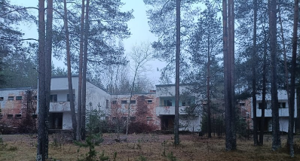  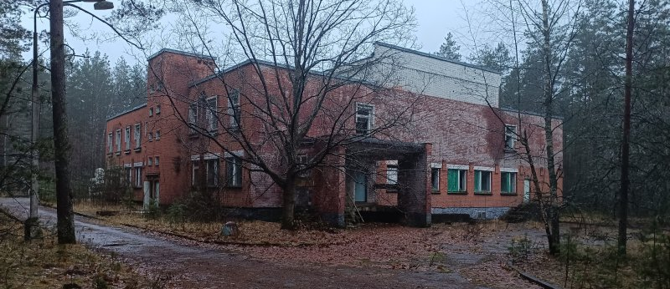  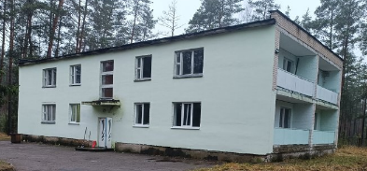  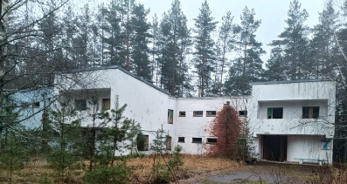  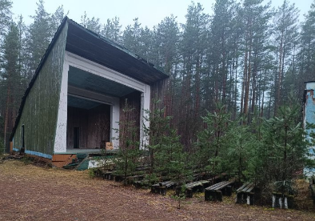  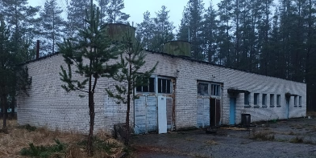  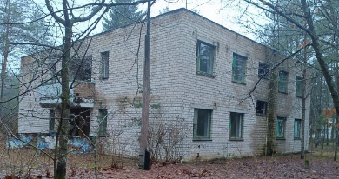 | Комплекс неиспользуемых зданий и сооружений бывшего оздоровительного лагеря ”Витязь“  Балансодержатель: Государственное учреждение дополнительного образования ”Витебский областной дворец детей и молодежи“,  г. Витебск, ул. Фрунзе, 94, УНП 390296389  Сенненский р-н, Богушевский с/с., 12, GPS 54.841168, 30.342416  Общая площадь строений 28295,1 м2, в т.ч.  котельная, инв. № 244/С-5273, с крыльцами, трубой дымовой, сооружением кирпичным – одноэтажное кирпичное, 1985 года постройки, общей площадью 262,1 м2, фундамент ж/б блоки, ленточный, перекрытие ж/б плиты, крыша совмещенная рулонная,  склад, инв. № 244/С-5271 – одноэтажное кирпичное, 1985 года постройки, общей площадью 50,0 м2, фундамент ж/б блоки, перекрытие ж/б плита, крыша совмещенная рулонная,  склад, инв. № 244/С-5272 – одноэтажное кирпичное, 1985 года постройки, общей площадью 50,0 м2, фундамент ж/б блоки, перекрытие ж/б плита, крыша совмещенная рулонная,  медицинский корпус, инв. № 244/С-5260 – двухэтажное кирпичное, 1985 года постройки, общей площадью 419,0 м2, фундамент ж/б блоки, перекрытия ж/б плиты, крыша совмещенная рулонная,  хозяйственный корпус, инв. № 244/С-5274 с ограждением, четырьмя воротами, пятью калитками – одноэтажное кирпичное, 1985 года постройки, общей площадью 246,0 м2, фундамент железобетонные блоки, ленточный, перекрытие железобетонное, крыша совмещенная рулонная,  клуб-столовая, инв. № 244/С-5259 – двухэтажное кирпичное, 1985 года постройки, общей площадью 2426,0 м2, фундамент ж/б блоки, перекрытия ж/б, крыша совмещенная рулонная,  деферрит, инв. № 244/С-5275 – одноэтажное кирпичное, 1998 года постройки, общей площадью 56,0 м2, фундамент ж/б блоки, перекрытие ж/б плита, крыша совмещенная рулонная,  спальный корпус, инв. № 6244/С-5267 – двухэтажное кирпичное, 1989 года постройки, общей площадью 1062,0 м2, фундамент ж/б блоки, перекрытия ж/б плиты, крыша совмещенная рулонная,  спальный корпус № 7, инв. № 244/С-5268 – двухэтажное кирпичное, 1989 года постройки, общей площадью 1076,0 м2, фундамент ж/б блоки, перекрытия ж/б плиты, крыша совмещенная рулонная,  спальный корпус обслуживающего персонала, инв. № 244/С-5261 – двухэтажное кирпичное, 1985 года постройки, общей площадью 429,0 м2, фундамент ж/б блоки, перекрытия ж/б плита, крыша совмещенная рулонная,  спальный корпус № 3, инв. № 244/С-5264 – двухэтажное кирпичное, 1990 года постройки, общей площадью 464,0 м2, фундамент ж/б блоки, перекрытия ж/б плиты, крыша двухскатная, шифер,  спальный корпус № 2, инв. № 244/С-5263 с подъездной дорогой – двухэтажное кирпичное, 1990 года постройки, общей площадью 466,0 м2, фундамент железобетонные блоки, ленточный, перекрытия железобетонные плиты, крыша двухскатная, шифер,  спальный корпус мест № 5, инв. № 244/С-5266 – двухэтажное кирпичное, 1990 года постройки, общей площадью 1071,0 м2, фундамент ж/б блоки, перекрытия ж/б плита, крыша плоская, рулонная,  спальный корпус № 4, инв. № 244/С-5265 – двухэтажное кирпичное, 1990 года постройки, общей площадью 1063,0 м2, фундамент ж/б блоки, перекрытия ж/б плита, крыша совмещенная, рулонная,  спальный корпус, инв. № 1244/С-5262 с ограждением, пятью воротами, четырьмя калитками – двухэтажное кирпичное, 1990 года постройки, общей площадью 462,0 м2, фундамент железобетонные блоки, ленточный, перекрытия железобетонные плиты, крыша двухскатная, шифер,  артезианская скважина, инв. № 244/С-5720 с насосной над артезианской скважиной, скважиной, ограждением, глубиной 52 м.,  открытая летняя эстрада, инв. № 244/С-5270 с подвалом, проезжей частью в т.ч. с участком 1, участком 2, пешеходной частью в т.ч. с участком 1, участком 2, участком 3, участком 4, участком 5, участком 6, площадкой для сбора мусора в т.ч. с участком 1, участком 2, участком 3, участком 4, участком 5,стадионом, лестничным сходом в т.ч. с участком 1, участком 2, трибуной, постаментом под бюст, вольером для собак – одноэтажное ж/б, кирпичное, 1985 года постройки, общей площадью 140,0 м2, фундамент железобетонные блоки, ленточный, перекрытие железобетонное, крыша совмещенная рулонная,  канализационная насосная станция, инв. № 244/С-5276 – одноэтажное кирпичное, 1985 года постройки, общей площадью 41,0 м2, фундамент ж/б блоки, перекрытие ж/б плита, крыша совмещенная рулонная,  водонапорная башня, инв. № 244/С-5277 – кирпичное, 1985 года постройки, общей площадью 8 м2, фундамент ж/б блоки, крыша сталь оцинкованная,  очистные сооружения, инв. № 244/С-5722 с иловой площадкой, полями фильтрации, двухъярусным отстойником, общей площадью застройки 18504,0 м2,  наружное освещение, инв. № 244/С-5719 с участком линии наружного освещения № 1, участком линии наружного освещения № 2, участком линии наружного освещения № 3, протяженностью 2479,5 м.,  сети теплоснабжения, инв. № 244/С-5724 с участком тепловой сети с четырьмя выпусками дренажа, с участком сети горячего водоснабжения, протяженностью 1555,3 м.,  сети канализационные ливневых вод, инв. № 244/С-5777 с двумя участками сети, протяженностью 83,0 м,  сети канализационные хозфекальные, инв. № 244/С-5726 с участком канализационной сети № 1, участком канализационной сети № 2, КНС, протяженностью 2455,8 м,  сети водопровода, инв. № 244/С-5725 с двумя участками водопроводной сети, протяженностью 2329,4 м  Объект располагается на земельном участке площадь 20,0106 га, рядом с а/д Р-86 и прудом  Расстояние от г. Сенно - 48 км, от г. Витебска - 44 км, г. Минска- 238 км.  Возможна реконструкция под базу отдыха. (по состоянию на 13.02.2025 балансодержателем определяется начальная стоимость продажи на аукционе).
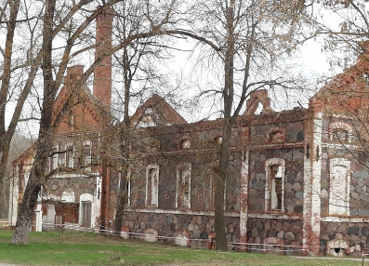  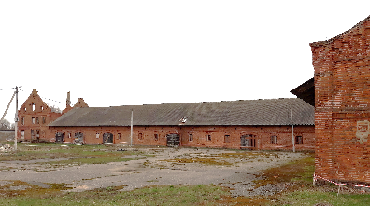  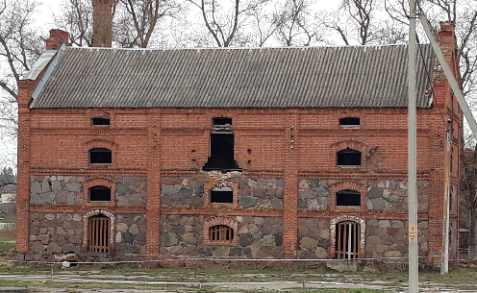  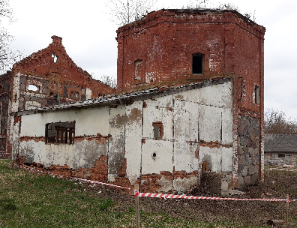 | Комплекс зданий бывшей усадьбы  Историко-культурная ценность 2 категории  Балансодержатель: Сектор культуры Сенненского районного исполнительного комитета, тел. 8 02135 55840  Сенненский район, Белицкий с/с, аг. Пламя, ул. Школьная, GPS 54.684232, 29.621869  В населенном пункте имеются торговый объект, почтовое отделение, амбулатория врача общей практики, средняя школа, клуб, библиотека, комплексный приемный пункт, сельский Совет депутатов, в 5 км. железнодорожная станция (ж/д Орша – Лепель), поддерживается Интернет 3G.  Общая площадь зданий 4284,0 м2, в т.ч.  здание 1 (зерносклад, инв. № 242/С-12323) – 1764,6 м2 – одноэтажное кирпичное, перекрытия деревянные, крыша из асбестоцементного волнистого листа, фундамент бутобетонный, 1913 года постройки, отопление, водоснабжение, канализация и электроснабжение отсутствуют, земельный участок 0,4761 га  здание 2 (здание молочной, инв. № 24/С-12325) –  162,8 м2 – одноэтажное кирпичное, фундамент бутобетонный, 1913 года постройки, отопление, водоснабжение, канализация и электроснабжение отсутствуют, земельный участок 0,0410 га  здание 3 (склад, инв. № 242/С-12326) – 779,5 м2 – трехэтажное кирпичное с подвалом, перекрытия бутобетонные, крыша из асбестоцементного волнистого листа, фундамент бетонный, 1913 года постройки отопление, водоснабжение, канализация и электроснабжение отсутствуют, земельный участок 0,0630 га  здание 4 (главный корпус спиртзавода, инв. № 242/С-12327) – 1502,1 м2 – двухэтажное бутобетонное кирпичное, перекрытия деревянные, крыша из металлических кровельных листов, фундамент бутобетонный, 1890 года постройки, отопление, водоснабжение, канализация и электроснабжение отсутствуют, земельный участок 0,3973 га  здание 5 (спиртохранлище, инв. № 242/С-12330) – 75,0 м2 – одноэтажное кирпичное, перекрытия – железобетонная плита, крыша из рулонного кровельного материала, фундамент бутобетонный, 1900 года постройки, отопление, водоснабжение, канализация и электроснабжение отсутствуют, земельный участок 0,0726 га  Объект располагается рядом с а/д Р-15  Расстояние от г. Сенно - 18 км, от г. Витебска – 80 км, г. Минска - 206 км  Объект предлагается к продаже на аукционе с установлением начальной цены продажи равной одной базовой величине, возможно рассмотрение вопроса о безвозмездной передаче в частную собственность для реализации инвестиционного проекта.
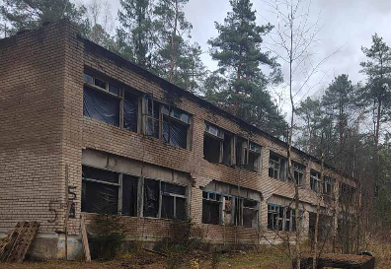  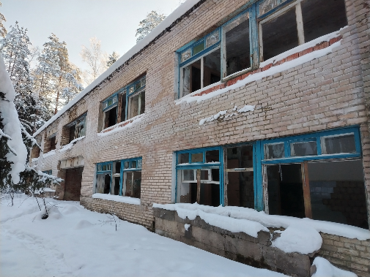 | Комплекс зданий бывшего детского пионерского лагеря ”Орбита“,  Собственник физическое лицо  Сенненский район, Богушевский с/с, 7 (вблизи озера Девино), GPS 54.812193, 30.329091  Земельный участок площадью 3.1678 га  Здание туалета, инв. № 244/C-5421, площадь 32,2 м2, одноэтажное каменное  Здание овощехранилища, инв. № 244/C-5422, площадью 108,8 м2, одноэтажное каменное с подвалом, спуском в подвал,  Дом сторожа, инв. № 244/C-5423, площадью 45,5 м2, одноэтажное каменное с пристройкой и крыльцом,  Клуб-столовая, инв. №244/C-5424, площадью 1802,6 м2, двухэтажное каменное с подвалом, тремя крыльцами,  Спальный корпус №1, инв. № 244/C-5425, площадью 621,8 м2, двухэтажное каменное с крыльцами  Спальный корпус №2, инв. № 244/C-5426, площадью 628,5 м2, двухэтажное каменное с крыльцами  Спальный корпус №3, инв. № 244/C-5427, площадью 631,7 м2, двухэтажное каменное с крыльцами  Спальный корпус №4, инв. № 244/C-5428, площадью 632,8 м2, двухэтажное каменное с крыльцами  Административное здание, инв. № 244/C-5429, площадью 7618.2 м2, двухэтажное каменное с крыльцами, проезжей частью, пешеходной дорожкой, благоустройством (участок 1, участок 2, участок 3, участок 4, участок 5)  Здание кательной, инв. №244/C-5432, площадью 145,4 м2, одноетажное каменное с пристройкой, двумя трубами (фундамент)  Объект располагается рядом с а/д Р-86, в 500 м от озера Девинское  Расстояние от г. Сенно - 41 км, от г. Витебска - 50 км, г. Минска- 250 км.
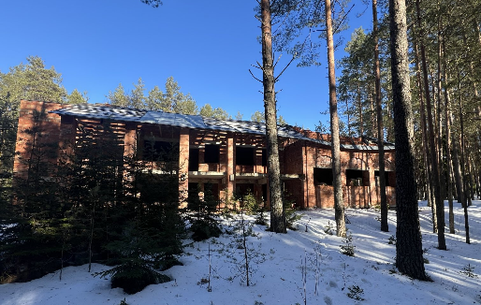 | Незавершенное законсервированное капитальное строение,  Собственник физическое лицо (Калтович В.И.)  Сенненский район, Богушевский с/с, 16, GPS 54.839299, 30.340478  Двухэтажное кирпичное незавершенное капитальное строение, инв. № 244/U-5732, площадью 507,4 м2  Объект располагается на земельном участке площадь. 0,2218 га, рядом с а/д Р-87 и прудом  Расстояние от г. Сенно - 48 км, от г. Витебска - 44 км, г. Минска- 238 км.  Торги назначены на 16.02.2022. Начальная стоимость – 29,0 тыс.рублей. (имеется один участник). Возможно следует объект убрать.

ТОЛОЧИНСКИЙ РАЙОН
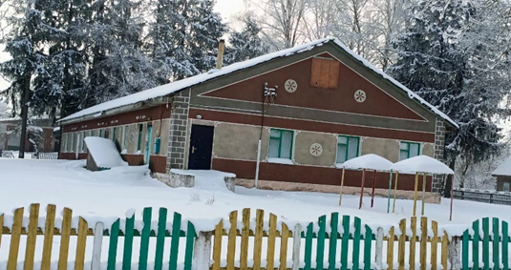  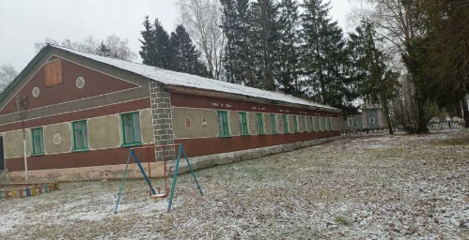 | Здание детского сада  Балансодержатель/собственник объекта отдел по образованию Толочинского районного исполнительного комитета, раб.тел. 8 02136 5 12 61.  Описание проекта:  -месторасположение объекта: аг.Жукнево, ул. Центральная, 63,  в населенном пункте функционирует магазин, базовая школа, сельский клуб, ФАП);  -GPS-координаты расположения объекта: 54.376237, 30.001359  -общая площадь здания 313,1 м2;  -здание 1985 года постройки, одноэтажное, кирпичное с погребом, электросетью, сетью канализации;  -общая площадь прилегающей территории 0,2598 га;  - коммуникации отсутствуют;  - не используется с 07.2023 г;  -инфраструктура, удаленность (в км) от:Толочина – 28 км., г.Витебск– 119 км., г.Минск–199км.;  -14км. до близлежащих достопримечательностей.  Назначение для дальнейшего использования объекта: агроэкоусадьба, гостиница, санаторий, база отдыха, дом охотника, объект общественного питания, торговли, жилой дом.  Объект предлагается к продаже на аукционе с установлением начальной цены продажи одна базовая величина, возможно рассмотрение вопроса о безвозмездной передаче в частную собственность для реализации инвестиционного проекта.
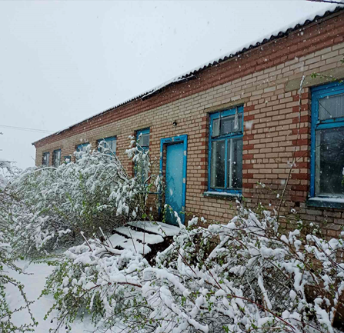  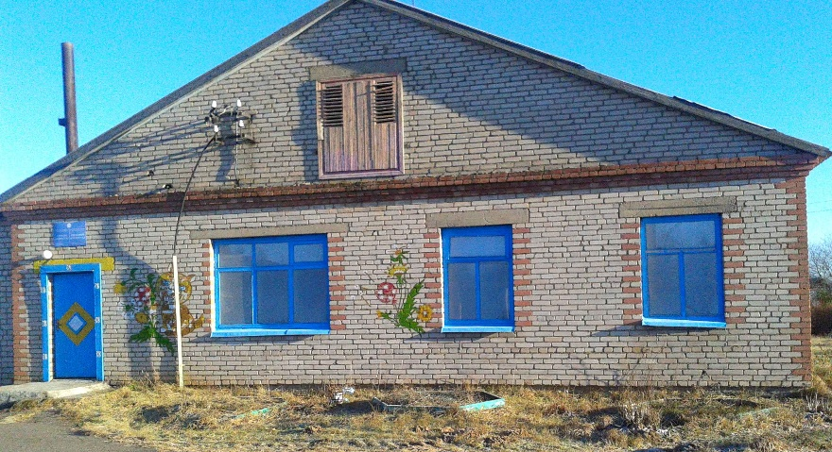 | Здание детского сада,  Балансодержатель/собственник объекта отдел по образованию Толочинского районного исполнительного комитета, раб.тел. 8 02136 5 12 61.  Описание проекта:  -месторасположение объекта: Витебская область, Толочинский района аг.Обольцы, ул.Молодежная, 7. Населенный пункт является центром Оболецкого сельского Совета, действует ОАО «Обольцы», в населенном пункте функционирует магазин, Дом фольклора, базовая школа);  -GPS-координаты расположения объекта: 54.593990, 29.825882;  -общая площадь здания 337м2;  -здание 1980 года постройки, здание одноэтажное, кирпичное;  -общая площадь прилегающей территории 0,373 га;  - коммуникации отсутствуют;  - не используется с 01.2014;  -инфраструктура, удаленность (в км) от:  Толочина – 32 км., г.Витебска – 80 км., г.Минска – 180 км;  -10 км. до близлежащих достопримечательностей.  Назначение для дальнейшего использования объекта: агроэкоусадьба, гостиница, мотель, хостел, санаторий, база отдыха, дом охотника, объект общественного питания, торговли.  Объект предлагается к продаже на аукционе с установлением начальной цены продажи одна базовая величина, возможно рассмотрение вопроса о безвозмездной передаче в частную собственность для реализации инвестиционного проекта.
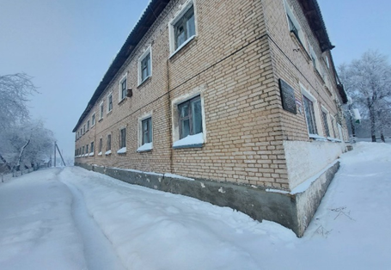  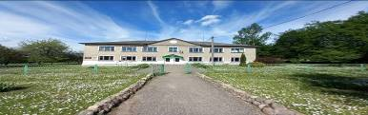 | Комплекс зданий школы,  Балансодержатель/собственник объекта отдел по образованию Толочинского районного исполнительного комитета,  раб.тел. 8 02136 5 12 61.  Описание проекта:  -месторасположение объекта: Витебская область, Толочинский район, аг.Серковицы, ул.М.Осиповой, 1, населенный пункт является центром Серковицкого сельского Совета, действует унитарное предприятие «Рыдомльский», в населенном пункте функционирует магазин, сельский клуб-библиотека, детский сад);  -GPS-координаты расположения объекта: 54.550125, 29.727406  -общая площадь здания 1053,3 м2;  -здание 1982 года постройки, здание двухэтажное, кирпичное с электросетью, сетью канализации;  -общая площадь прилегающей территории 1,3603 га;  - коммуникации отсутствуют  - не используется с 09.2021 г;  -инфраструктура, удаленность (в км) от:  Толочина – 20 км., г.Витебска - 95, г.Минска – 180 км.;  20 км. до близлежащих достопримечательностей.  Назначение для дальнейшего использования объекта: агроэкоусадьба, гостиница, база отдыха, дом охотника, объект общественного питания, торговли.  Объект предлагается к продаже на аукционе с установлением начальной цены продажи одна базовая величина, возможно рассмотрение вопроса о безвозмездной передаче в частную собственность для реализации инвестиционного проекта.

УШАЧСКИЙ РАЙОН
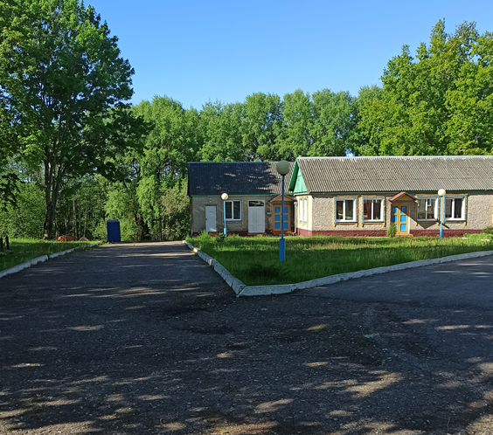  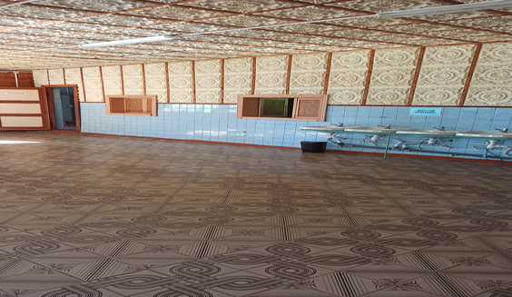  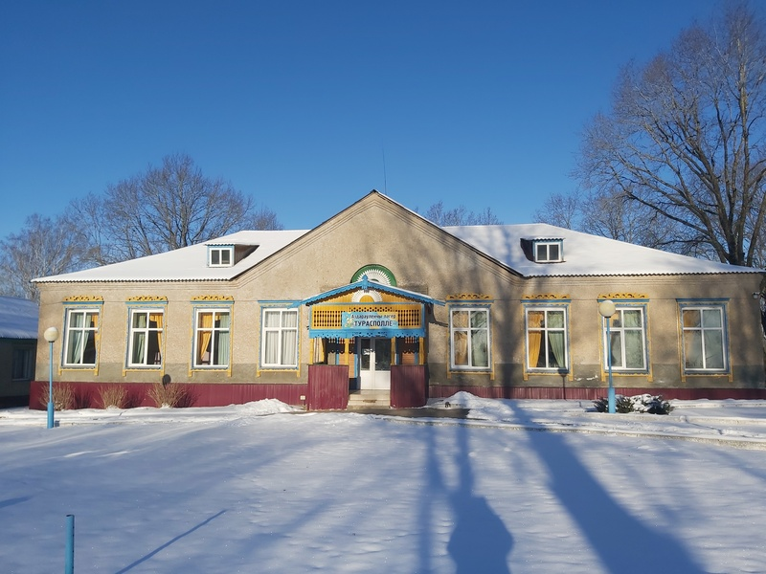 | Комплекс капитальных строений Оздоровительного лагеря «Туросполье» (3 здания, 4 сооружения)  234/С- 6364, 234/С-6365, 234/С-6366, 234/С-6399, 234/С-6401, 234/С-6402, 234/С-6403  Ушачский р-н, Веркудский с-с,  д. Туросполье, 8а, 8б, 8в  Балансодержатель: отдел по образованию Ушачского райисполкома, тел. 8 02158 51847  Адрес: Ушачский район, Витебская область, Ушачский р-н, Веркудский с-с, д. Туросполье, 8а, 8б, 8в. GPS 55.16696, 28.97873;  Характеристика: Общая площадь трех зданий: 790,20 м2, в т.ч.:  здание 1 (здание специализированное физкультурно- оздоровительного и спортивного назначения (спальный корпус)) - общая площадь 461,9 кв.м., 1956 года постройки, фундамент бутовый, крыша шиферная, полы дощатые, отопление водяное, электроосвещение скрытая проводка;  здание 2 (здание специализированное для общественного питания (здание столовой) - общая площадь 262,5 кв. м., 1992 года постройки, фундамент бутовый, крыша шиферная, полы дощатые, отопление водяное, электроосвещение-скрытая проводка, водопровод – металлические трубы;  здание 3 (здание не жилое (баня)) - общая площадь 66,4 кв. м., 1992 года постройки, фундамент бутовый, крыша шиферная, полы бетонные, электроосвещение - открытая проводка).  Инфраструктура: в деревне поддерживается Интернет 3G.  Объект располагается в 3,0 км. от а/д Р-113, в 16 км. от а/д Р- 46.  Расстояние от г.п. Ушачи – 25 км, от г. Витебска – 115 км, от г. Минска – 210 км.  В 0,2 км находится река Дива, в 0,5 метрах лесной массив.  Предлагаемое назначение: Объект предлагается для размещения базы отдыха  Способ вовлечения: Объект предлагается к продаже на аукционе (в настоящий момент готовится пакет документов для продажи), возможно рассмотрение вопроса о безвозмездной передаче в частную собственность для реализации инвестиционного проекта.
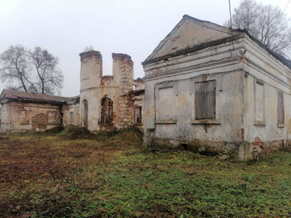  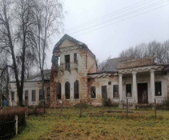 | Здание усадебного дома Х1Х ст.  Объект ИКЦ 3 категории  Балансодержатель: сектор культуры Ушачского райисполкома, тел. 8 02158 53147  Адрес: Витебская область, Ушачский район, аг. Ореховно, ул. Приозёрная, 1. GPS 55.205048, 28.678480  Характеристика объекта: Общая площадь здания: 510,0 м2, 1920 год постройки, фундамент бутовый, крыша шиферная, полы дощатые.  Инфраструктура: в аг. Ореховно имеется школа, магазин, сельский дом культуры, библиотека, церковь Святой Параскевы Пятницы, поддерживается интернет 3G.  Объект располагается в 0,5 км от а/д Р-113, в 5 км. от а/д Р- 46.  Расстояние от г.п. Ушачи – 5 км, от г. Витебска – 130 км, от г. Минска – 220 км.  В 0,2 км находится озеро Ореховно  Предлагаемое назначение: Объект предлагается для размещения базы отдыха  Способ вовлечения: Объект предлагается к продаже на аукционе за 1 базовую величину (в настоящий момент готовится пакет документов для продажи), возможно рассмотрение вопроса о безвозмездной передаче в частную собственность для реализации инвестиционного проекта.
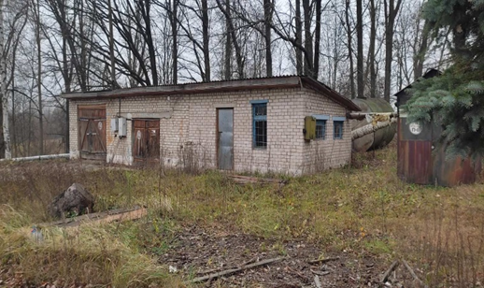  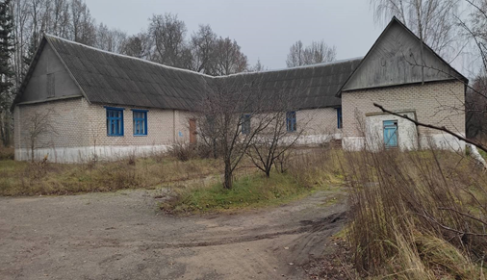  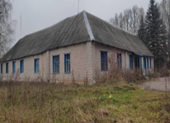 | Здание Дубровской врачебной амбулатории, Балансодержатель: Учреждение здравоохранения «Ушачская центральная больница»;  Адрес: Витебская область, Ушачский район, Веркудский с/с, д. Дубровка, ул. Центральная, 51А; GPS 55.183825, 29.038820  Общая площадь - 474,10 м2  Здание 1 (Больница) - 1988 года постройки, фундамент бутобетонный, наружные стены бревно обложено кирпичом, наружная крыша шиферная, полы - линолеум, доска, керамическая плитка, отопление котел на твердом топливе, электроосвещение централизованная система; холодное водоснабжение централизованная система, канализация автономная система.  Здание 2 (Гараж-котельная) - 1988 года постройки, фундамент бутобетонный, наружные стены кирпич керамический, наружная крыша шиферная, полы доска, котел на твердом топливе, электроосвещение централизованная система.  Инфраструктура: в д. Дубровка магазин, клуб- библиотека, поддерживается интернет 3G.  Объект располагается в 1,5 км от а/д Р-113, в 20 км. от а/д Р- 46.  Расстояние от г.п. Ушачи – 30 км, от г. Витебска – 100 км, от г. Минска – 220 км.  В 0,2 км находится озеро Дубровское,  Предлагаемое назначение: Объект предлагается для размещения базы отдыха  Способ вовлечения: Объект предлагается к продаже на аукционе за 1 базовую величину), возможно рассмотрение вопроса о безвозмездной передаче в частную собственность для реализации инвестиционного проекта.

ЧАШНИКСКИЙ РАЙОН
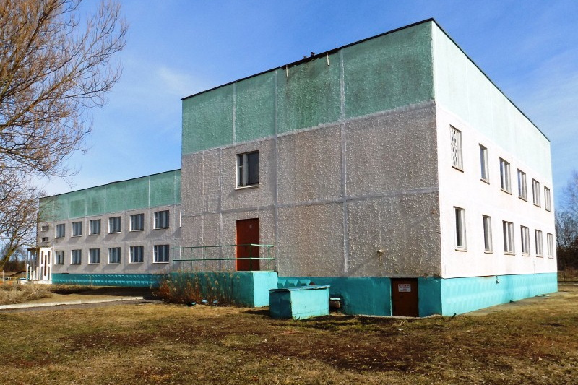 | Дворецкая базовая школа 235/С-9147  Чашникский р-н, дер. Тараски,  ул. Центральная,33А  Балансодержатель: Отдел по образованию Чашникского райисполкома  Тел. 80213361437,  Витебская область, г. Чашники, ул. Советская, 1/2,  GPS 54.864939,28.983927.  Двухэтажное здание 1989 года постройки, площадью 1787,4 кв.м.  Водопровод, канализация, сеть электроснабжения  Использовалось в качестве школы  Агрогородок расположен в 12 км от г. Чашники, 25 км от г. Новолукомль, является центром с/х производства, где действует ОАО «Дворец труда-Агро».  Деревня расположена в экологически чистой зоне, рядом с лесными массивами. Лес окружает населенный пункт с нескольких сторон, начинаясь в 100-300 м. Через д. Дворец протекает р. Улла.  Имеется доступ в сеть Интернет.  Возле деревни проходят местные дороги, которые обеспечивают связь с автодорогами Р62 и Р15.  Расстояние до г. Витебска – 86 км, г. Минска– 141 км.  Возможное использование – для проживания.  Объект предлагается для к продаже на аукционе с установлением начальной цены продажи, одна базовая величина, возможно рассмотрение вопроса о безвозмездной передаче в частную собственность для реализации инвестиционного проекта.
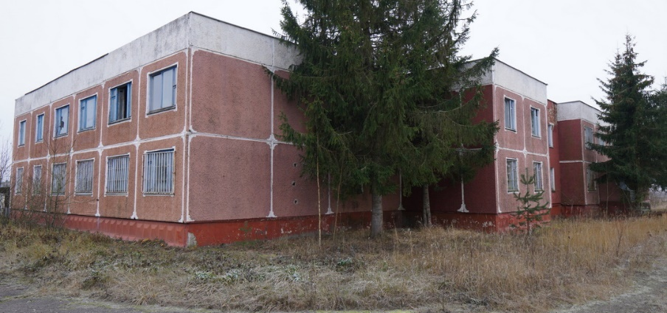 | Стражевичская базовая школа  235/С-6077, 235/С-6863, 235/С-6864  Чашникский р-н, Лукомльский с/с,  д. Стражевичи,2А  Балансодержатель:  Лукомльский сельский исполнительный комитет  Тел. 80213360530,  Витебская область, аг. Лукомль, ул. Максима Горького,9  GPS 54.665747,29.228605.  Деревня расположена в экологически чистом районе Витебской области, известна своей природой.  Рядом с деревней расположено озеро Стражевичское. В непосредственной близости находятся озера: Лукомльское, Жеринское, Ямное, Черейское.  Двухэтажное здание (железобетонные панели), с асфальтобетонным покрытием, 1988 года постройки, площадью 1803,4 кв.м.  Канализационная сеть, сеть электроснабжения.  Ранее использовался в качестве школы.  Расстояние до г. Витебска -85 км, до г. Минска -138 км.  Около деревни проходят местные а/м дороги, одна из которой ведет к трассе Р62.  Возможное использование – для проживания.  Объект предлагается для к продаже на аукционе с установлением начальной цены продажи, одна базовая величина, возможно рассмотрение вопроса о безвозмездной передаче в частную собственность для реализации инвестиционного проекта.
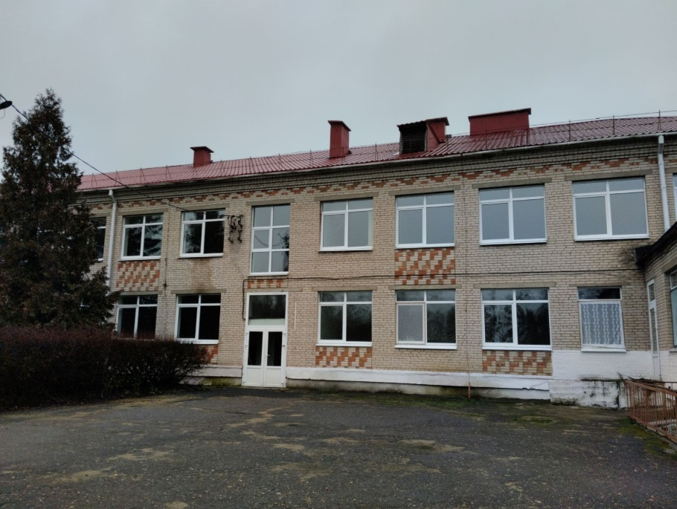  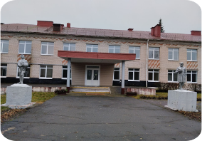 | Здание школы,  Чашникский р-н, Краснолукский с/с,  аг. Краснолуки, ул. Школьная, инвентарный номер по госрегистрации 1235/С-7887.  Балансодержатель- отдел по образованию Чашникского райисполкома.  Тел. 80213361437,  Витебская область, г. Чашники, ул. Советская, 1/2, GPS 54.620605,28.830450.  Аг. Краснолуки расположен на берегу реки Эсса, в 33-44 км от г. Чашники (юго-запад Чашникского района, граничит с Минской областью. Характеризуется живописной природой, лесами.  В агрогородке имеется магазин, парк, почтовое отделение, на территории находится Краснолукский сельсовет.  Общая площадь здания: 1830,4м2  Здание – 1965 года постройки, кирпичное 2-х этажное, использовалось в качестве школы  Имеется доступ в сеть Интернет.  Возле агрогородка Краснолуки проходят местные автомобильные дороги, расположен недалеко от трассы Р62 (расстояние от поворота с трассы -4,6 км). Находится вблизи границы с Минской областью.  Расстояние от г. Витебска – 110 км, г. Минска– 116 км.  Объект предлагается для размещения базы отдыха.  Объект предлагается к продаже через аукцион.
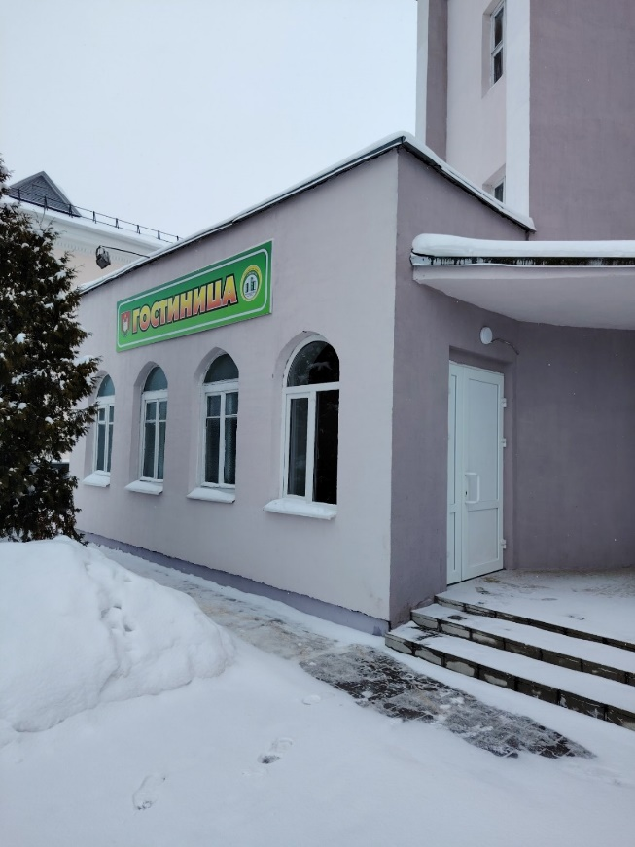  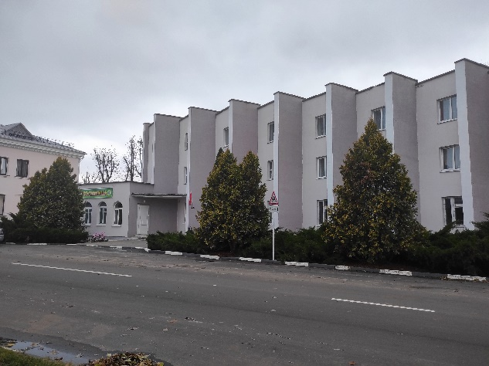  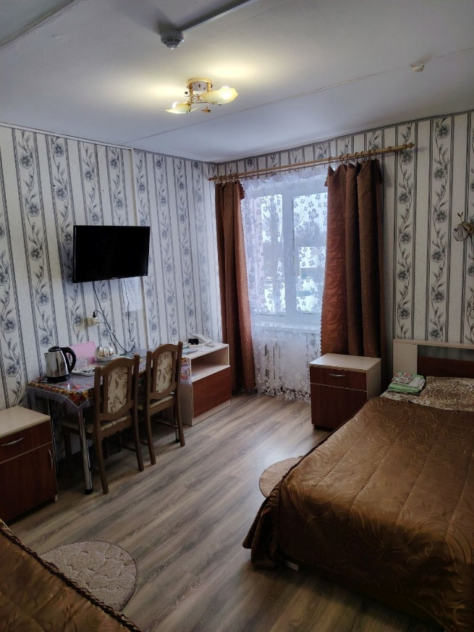 | Гостиница «Чашники».  Чашникский р-н, г. Чашники, пл. Свободы, д. 5  Балансодержатель – Коммунальное унитарное предприятие «Жилищно-коммунальное хозяйство» г.Чашники Чашникского района»  Тел. 80213360936,  Витебская область, г. Чашники, пл. Свободы, д.5, GPS 54.863649,29.160515.  В городе имеются объекты торговли и общественного питания, почтовое отделение, парки, скверы.  Общая площадь здания: 1531 м2  Здание – 1987 года постройки, кирпичное 3-х этажное. На первом этаже расположена прачечная. Здание оснащено центральным отоплением, водоснабжением, канализацией, электроснабжением, горячим водоснабжением (в отопительный период), в летний период горячее водоснабжение подается за счет бойлеров. Все номера оснащены санузлом и душевой. Подключено интерактивное телевидение «ZALA». Имеется доступ в сеть Интернет на базе технологии «Wi-Fi».  Объект располагается в 17 км от а/д М-3.  Расстояние от г. Витебска – 87 км, г. Минска ч/з г. Лепель – 188 км, через г. Борисов – 201 км.  В 600 м от здания расположен городской пляж на реке Улла, в 5 км расположен лесной массив. В 3-х км расположена ж/д станция железной дороги Орша-Лепель. В 650 м расположен автовокзал.  Объект предлагается в качестве гостиницы.
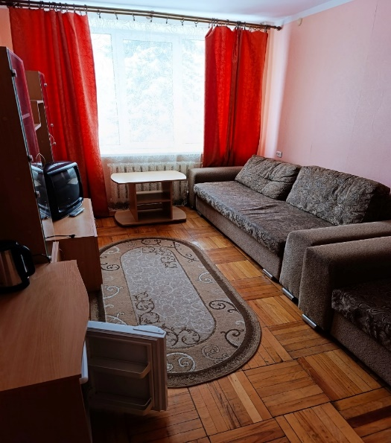  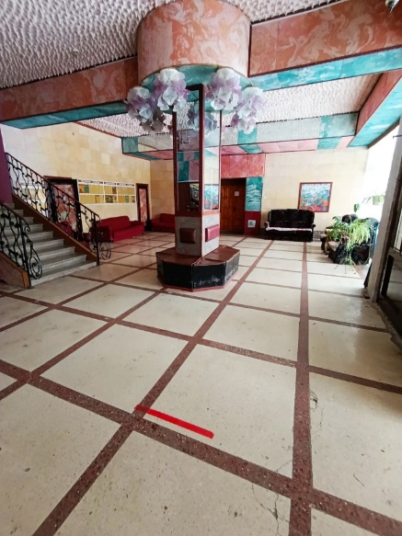  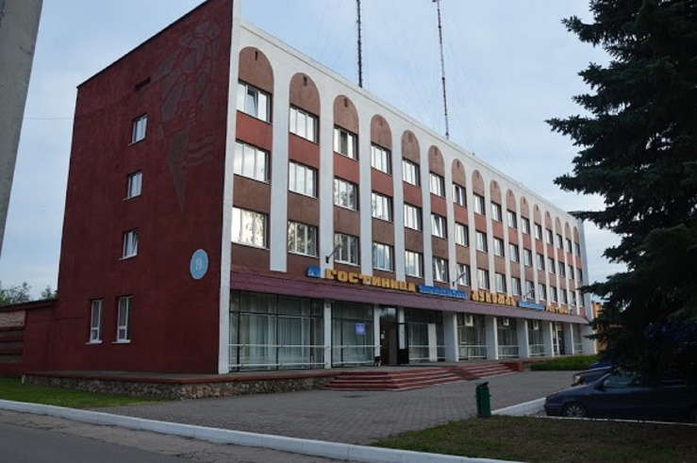 | Гостиница «Лукомль»,  Чашникский р-н, г. Новолукомль, ул. Набережная, 9  Балансодержатель – Унитарное Новолукомльское предприятие жилищно-коммунального хозяйства «Коммунальник».  Тел. 80213360456,  Витебская область, Чашникский район,  г. Новолукомль, ул. Набережная,9 ,  GPS 54.658789,29.141917.  В городе имеются:  объекты торговли и общественного питания (ресторан, кафе, развлекательный центр «Электрон»), почтовое отделение, баня (в 500м), в 300 пляж возле озера Лукомльское;  в 15 км.- оздоровительный комплекс «Сосновый бор»  в 400 м – спортивный комплекс «Энергетик»;  в 500 м – сосонник;  в 12 км зона отдыха (обводненный карьер, домики).  Общая площадь здания: 2705,1 м2  Здание – 1971 года постройки, кирпичное 4-х этажное, перекрытия: ж/б плиты, фундамент – ж/б, крыша – совмещенная, рулонная. Здание оснащено центральным отоплением, водоснабжением, канализацией, электроснабжением. Имеется доступ в сеть Интернет на базе технологии «Wi-Fi».  Через город проходит автодорога Р19, которая ведет от Новолукомля к М1, рядом проходит Р62.  Расстояние от г. Витебска – 110 км, от г. – 171 км.  В 20 км расположена ж/д станция – Чашники (на линии Орша-Лепель). Город удобен расположением для автомобильного транспорта, обеспечивая выезд на трассу М1.  Возле города расположено озеро Лукомское.  Объект предлагается в качестве гостиницы .

ШАРКОВЩИНСКИЙ РАЙОН
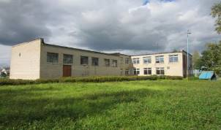  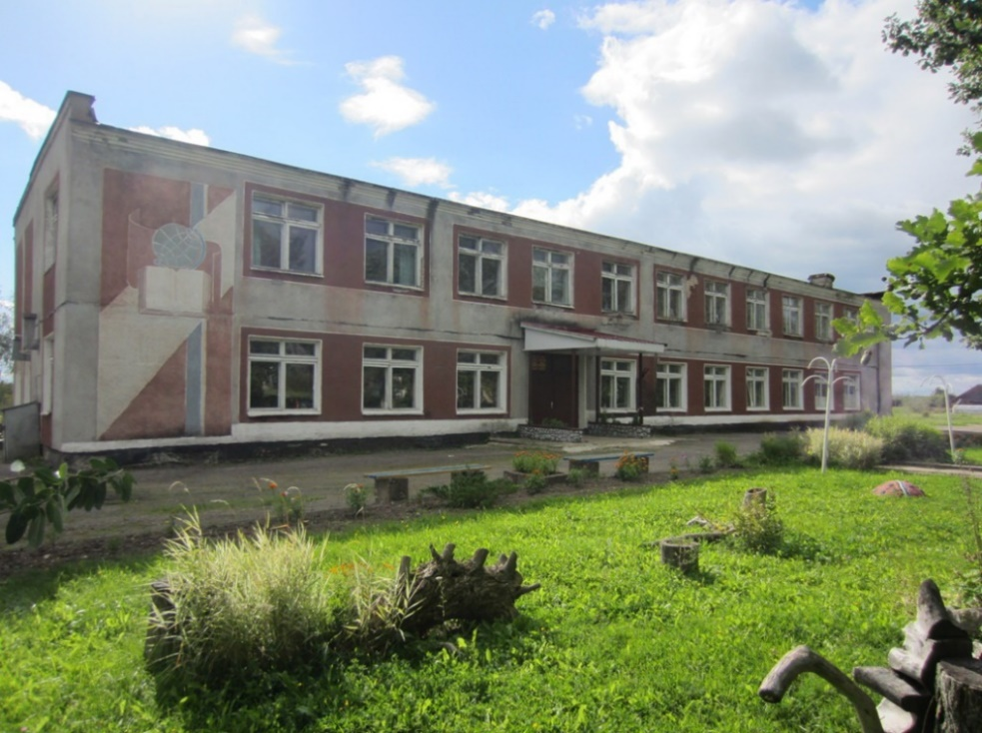 | Здание Гурковской школы (2 здания)  223/С-7819, 223/С-7936  Балансодержатель: отдел по образованию Шарковщинского райисполкома  Контактный телефон: 8(02154)41265,61353  Шарковщинский район, Германовичский с/с, д.Гурки, Ул.Центральная,31, 31/1, GPS 55.404817, 27.546495  Год постройки-1986  Общая площадь – 1236,0 кв.м., в том числе  здание 1-1054,5 кв.м., двухэтажное кирпичное, фундамент бутобетонный, перекрытия ж/б плиты, крыша рулонные кровельные материалы;  здание 2-181,5 кв.м., одноэтажное кирпичное, фундамент бутобетонный, перекрытие ж/б плиты, крыша совмещенная рулонная;  Площадь земельного участка – 2,0489га  Инженерные коммуникации: водоснабжение, канализация  Расстояние до г.п.Шарковщина -10 км., г.Витебска -210 км., Минска- 202 км., до автостанции -12 км.  Объект предлагается:  для объектов административного и производственного назначения (домов отдыха, баз отдыха, туристических баз и лагерей)  Объект предлагается к продаже на аукционе с установлением начальной цены продажи одна базовая величина, возможно рассмотрение вопроса о безвозмездной передаче в частную собственность для реализации инвестиционного проекта.
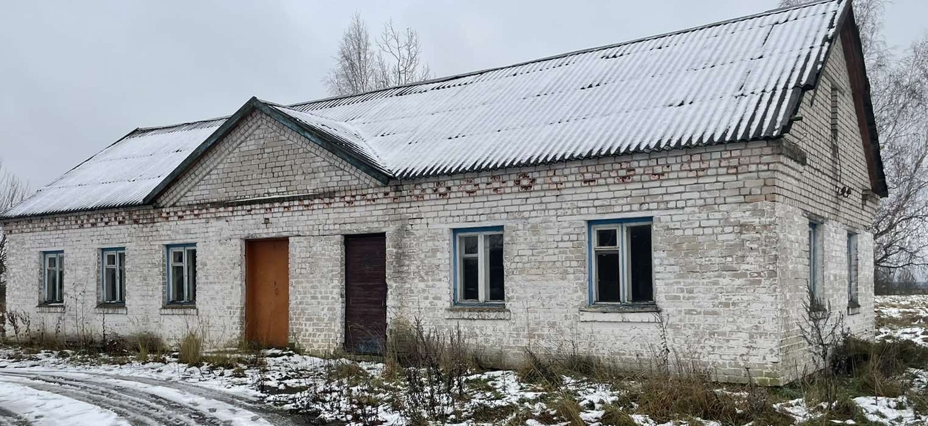  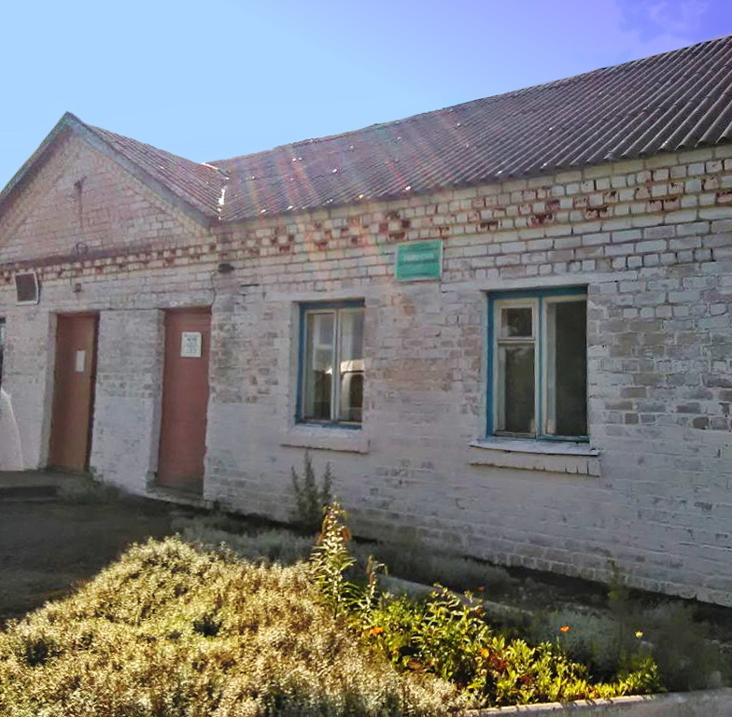 | Здание Пашковского сельского клуба и библиотеки филиал №7  223/С-7632  Балансодержатель: cектор культуры Шарковщинского районного исполнительного комитета  Контактный телефон: 8(02154)61345  Шарковщинский район, Радюковский с/с, ул.Центральная,24а, GPS 55.380331, 27.651618  Год постройки-1964  Общая площадь – 126,3 кв.м.,  одноэтажное кирпичное, фундамент бутобетонный, крыша асбестоцементный волнистый лист;  Площадь земельного участка – 0,033га  Инженерные коммуникации: электроснабжение – централизованная система  Расстояние до г.п.Шарковщина -13 км., г.Витебска -195 км., Минска- 204 км., до автостанции -13,1 км.  Объект предлагается:  для объектов административного и производственного назначения  Объект предлагается к продаже на аукционе с установлением начальной цены продажи одна базовая величина, возможно рассмотрение вопроса о безвозмездной передаче в частную собственность для реализации инвестиционного проекта
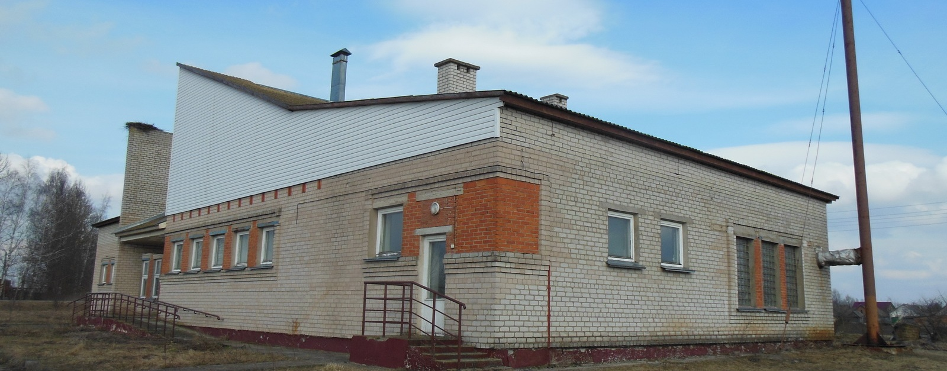  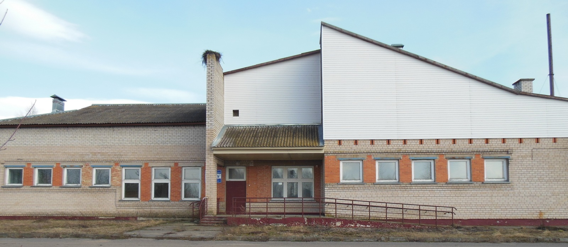 | Здание банно-прачечного комбината  223/С-8443  Балансодержатель УКП ЖКХ  Контактный телефон: 8(02154)61376,61271  Шарковщинский район, Бильдюгский с/с, аг.Бильдюги, ул.Мира,GPS 55.489008, 27.380710  Год постройки-1991  Общая площадь – 409,7 кв.м.,  одноэтажное кирпичное, фундамент ж/б блоки, крыша асбестоцементные листы, перекрытие плита ж/б;  Площадь земельного участка – 0,2379  Инженерные коммуникации: водоснабжение, канализация, электроснабжение  Расстояние до г.п.Шарковщина -17,0 км., г.Витебска -217 км., Минска- 213 км., до автостанции -17,2 км.  Объект предлагается:  для объектов административного и производственного назначения (домов отдыха, баз отдыха, туристических баз и лагерей  Объект предлагается к продаже на аукционе с установлением начальной цены продажи одна базовая величина, возможно рассмотрение вопроса о безвозмездной передаче в частную собственность для реализации инвестиционного проекта
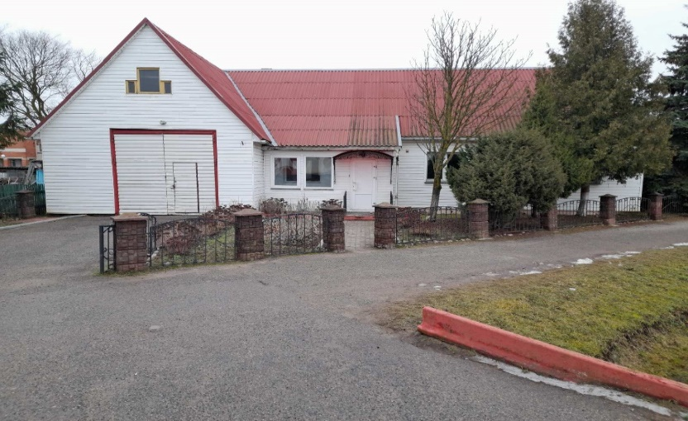 | Комплекс капитальных строений (административное здание, гараж)  223/С-8468, 223/С-8485  Балансодержатель КУПСХП имени Маркова  Контактный телефон: 8(02154)61376,64274  Шарковщинский район, г.п.Шарковщина, ул.Красноармейская,9А GPS 55.358671, 27.478204  Год постройки-1977  Общая площадь – 162,2кв.м.,  одноэтажное кирпичное, фундамент ж/б блоки, перекрытие плита ж/б;  Площадь земельного участка – 0,0739  Инженерные коммуникации: водоснабжение, канализация, электроснабжение  Расстояние до г.Витебска -204 км., Минска- 195 км.  Объект предлагается:  для объектов административного и производственного назначения
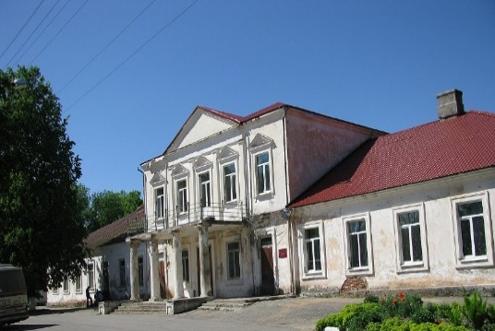 | Комплекс бывшей усадьбы Зиберг-Плятера (ИКЦ)  Балансодержатель КУПСХП «Городец»  Контактный телефон: 8(02154)68149  Шарковщинский район, д.Городец  GPS 55.358671, 27.478204  Год постройки-1890  Общая площадь – 1056 кв.м.,  Площадь земельного участка – 0,18  Кирпичное здание, двухэтажное в средней части с одноэтажными крыльями, центральная часть здания оформлена четырёхколонным портико, оконные проёмы на фасаде украшены профилированными наличниками, а на втором этаже — пилястрами и сандриками, планировка парка усадьбы использует живописные изгибы реки Мнюты.  Инженерные коммуникации: электроснабжение  Расстояние до г.Витебска -180 км., Минска- 196 км.  Объект предлагается: для объектов административного и производственного назначения (домов отдыха, баз отдыха, туристических баз и лагерей)
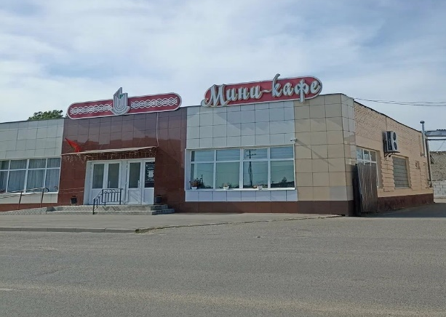 | Здание универсама «Родны кут» и мини-кафе «Пиццерия» 223/С-9539  Балансодержатель УП «Полоцкая универсальная база»  Контактный телефон: 8(02154)61152  Шарковщинский район, г.п.Шарковщина, ул.Краснодворская,1/2 GPS 55.368037, 27.466664  Год постройки-1970  Общая площадь – 489,9 кв.м.,  одноэтажное кирпичное, фундамент ж/б блоки, перекрытие плита ж/б;  Площадь земельного участка – 0,1345  Инженерные коммуникации: водоснабжение, канализация, электроснабжение  Расстояние до г.Витебска -204 км., Минска- 195 км.  Объект предлагается: для объектов общественного питания
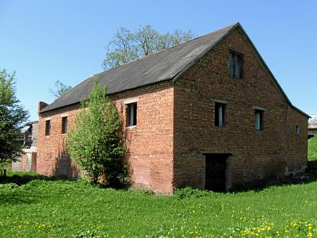 | Здание мельницы  г.п.Шарковщина, ул.Краснодворская,78  Собственники: Шокель Владислав Андреевич  Иванов Никита Андреевич  Контактный телефон: +375292606894  Шарковщинский район, г.п.Шарковщина, ул.Краснодворская,78 GPS 55.376493, 27.481522  двухэтажное кирпичное, фундамент ж/б блоки, перекрытие плита ж/б;  Площадь земельного участка – 0,1562  Инженерные коммуникации: отсутствуют  Расстояние до г.Витебска -204 км., Минска- 195 км.  Объект предлагается: для размещения объектов розничной торговли, общественного питания, домов отдыха, усадеб

ШУМИЛИНСКИЙ РАЙОН
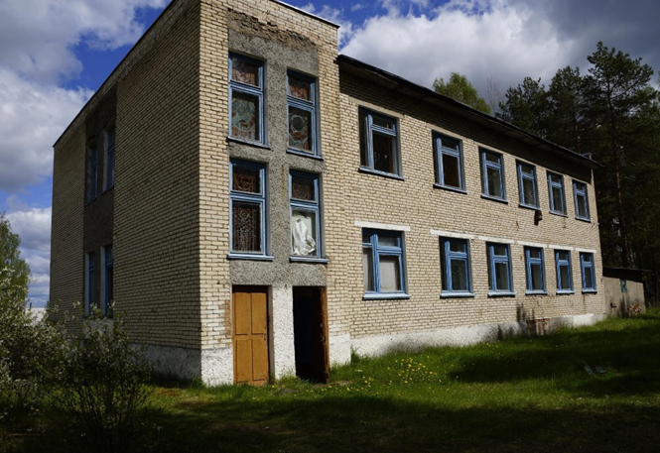 | Комплекс капитальных строений школы (школа, инв.101001, туалет, инв.202600, мастерская 101006)  203/C-51981, Витебская обл., Шумилинский р-н, Мишневичский с/с, д. Суровни, ул. Центральная, 3, мастерская – ул. Зелёная, 6  Отдел по образованию Шумилинского районного исполнительного комитета  Населенный пункт 133 численность жителей, магазин, почта, в 5 км. находится Республиканский заказник «Козьянский»  Общая площадь здания - 506,7м2 ;  Год постройки – 1980  Количество этажей – 2  Общая площадь прилегающей территории – 0,1378 га  Коммуникации – тепловая сеть, водопровод, канализация, линия электропередач  С какого года не используется – 2014  В 30 км от г.п.Шумилино, в 60 км от г.Витебска, в 120 километрах от Белорусско-Российской границы
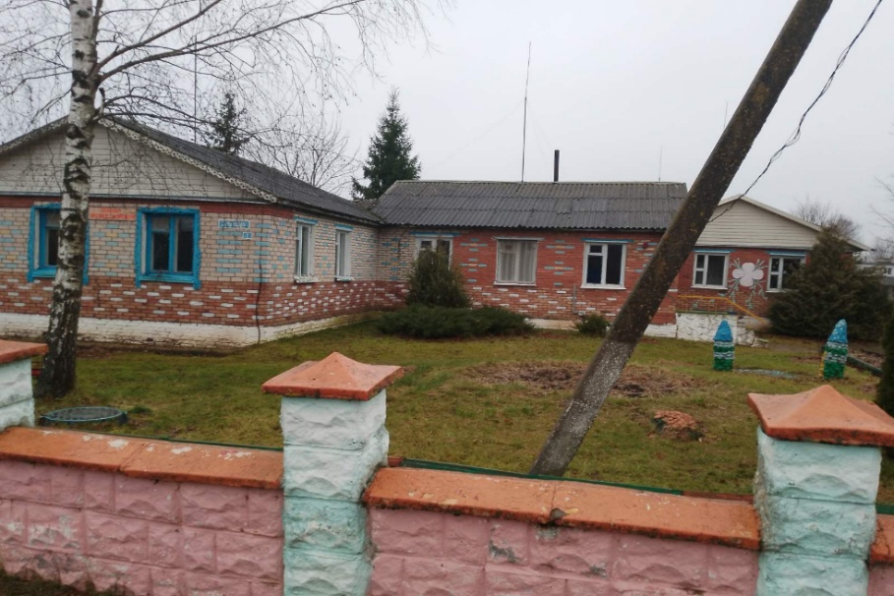 | Комплекс капитальных строений Башневский детский сад (детский сад, дощатый склад) 203/C-12168,  Шумилинский р-н, Светлосельский с/с, аг. Башни, ул. Луговая, д.1  Отдел по образованию Шумилинского районного исполнительного комитета  Агрогородок 334 численность жителей  Общая площадь здания – 272 м2 ;  Год постройки – 1986  Количество этажей – 1  Общая площадь прилегающей территории – 0,1943 га  Коммуникации – водопровод, канализация, линия электропередач  С какого года не используется – 2025  В 15 км от г.п.Шумилино, в 30 км от г.Витебска  На территории населенного пункта находится озеро Будовесть.
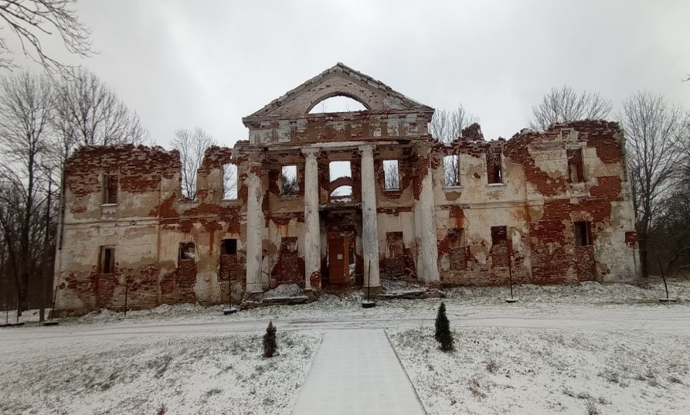 | Усадебно-парковый комплекс Гребницких  Витебская область, Шумилинский район, г.п.Оболь, ул.Школьная, историко-культурная ценность
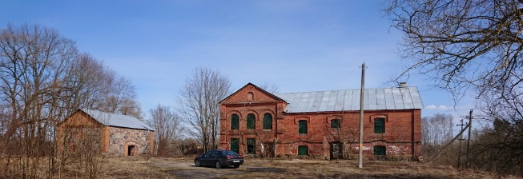 | Усадьба Борщевских  Витебская область, Шумилинский район, д.Полтево  Совместное общество с ограниченной ответственностью "Егермейстер"  Населенный пункт 6 численность жителей  Количество этажей – 2  В 15 км от г.п.Шумилино, в 30 км от г.Витебска  В 100 м располагается река Западная Двина
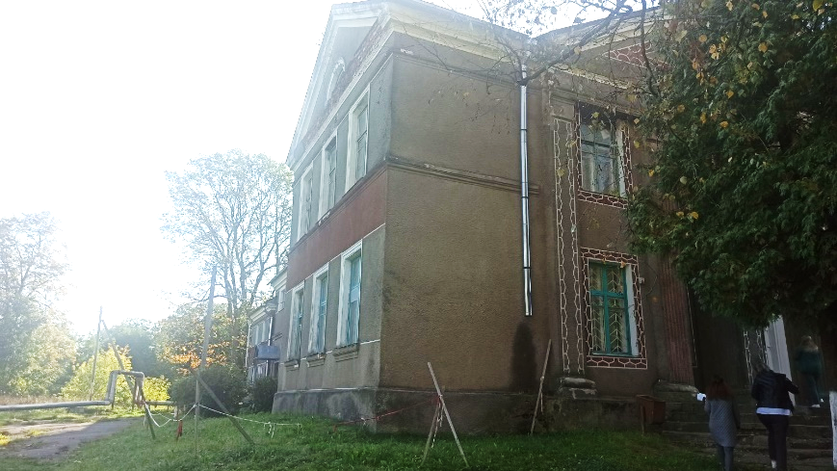 | Слободской сельский дом культуры  Витебская область, Шумилинский район, аг.Слобода  Сектор культуры Шумилинского районного исполнительного комитета  Агрогородок 542 численность жителей, 2 торговых объекта, почта.  Общая площадь здания – 870 м2 ;  Год постройки – 1961  Количество этажей – 2  Общая площадь прилегающей территории – 0,448 га  С какого года не используется – 2025  В 10 км от г.п.Шумилино, в 45 км от г. Витебска  Расположен на берегу озера, в 50 м от другого озера. В агрогородке Слобода на территории расположены 3 озера. В близи аг.Слобода располагаются 16 озер.  Имеется автомобильная стоянка.

ГОРОД НОВОПОЛОЦК
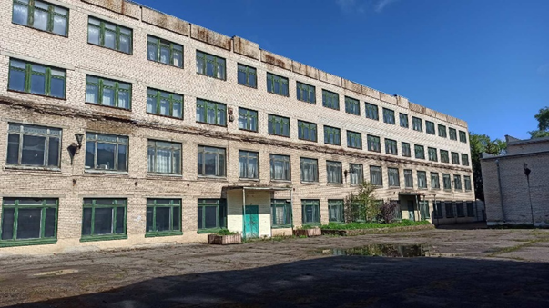  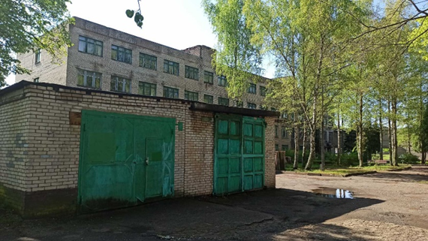  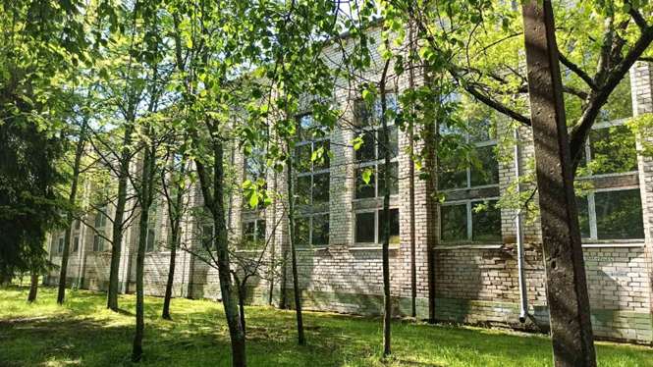  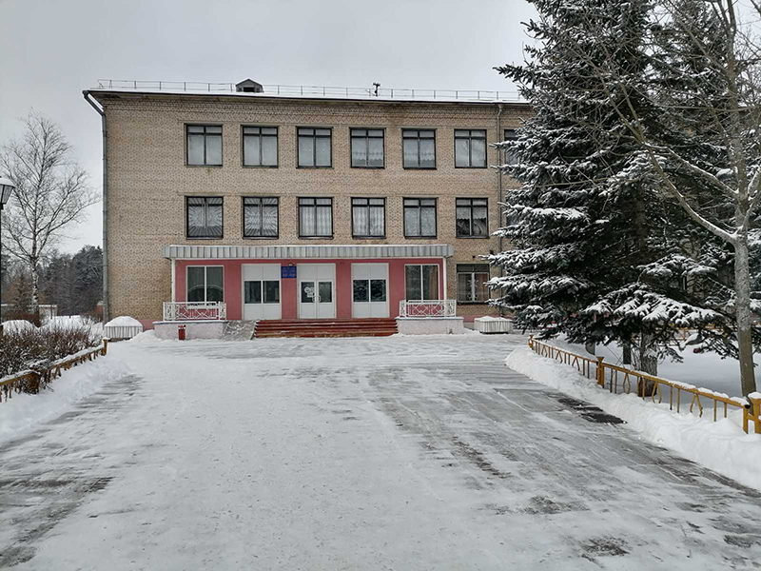 | Комплекс капитальных строений  (4 здания),  Балансодержатель: учреждение образования «Новополоцкий государственный политехнический колледж», тел. 8 0214 501845, info@ngpk.by.  Витебская обл., г. Новополоцк, ул. Ктаторова, 20, 20/1, GPS 55.536023,28.630034  Общая площадь 4 зданий – 8 049,8 кв.м, в т.ч.:  здание 1 (252/С-9972): наименование – учебный корпус, общая площадь – 2 449,2 кв.м; назначение – здание специализированное для образования и (или) воспитания; здание кирпичное, трехэтажное, 1967 года постройки, имеется центральное отопление, холодное водоснабжение, центральное электроснабжение, канализация; стены кирпичные, перегородки – кирпичные, перекрытия – железобетонные плиты, крыша – рулонная, асбестоцементная, полы – дощатые, линолеум, бетоне, плитка; проемы: оконные – двойные, деревянные; дверные – щитовые, деревянные; не эксплуатируется с 01.01.2023;  здание 2 (252/С-9971): наименование – спортзал, общая площадь – 1 198,9 кв.м; назначение – здание специализированное физкультурно-оздоровитель-ного и спортивного назначения; здание кирпичное, 1984 года постройки, стены кирпичные, перегородки кирпичные, перекрытия – железобетонные плиты, крыша – рулонная; проемы: дверные – щитовые, деревянные; оконные – стеклоблоки; не эксплуатируется с 01.01.2014;  здание 3 (252/С-4823): наименование – здание гаражей, общая площадь – 290,0 кв.м; назначение – здание специализированное автомобильного транспорта; здание кирпичное, перегородки кирпичные, перекрытия – железобетонные плиты, полы дощатые, бетонные, проемы: оконные – двойные, деревянные; дверные – металлические, деревянные, вентиляция – естественная; электроснабжение – скрытая, открытая проводка; не эксплуатируется с 01.09.2017;  здание 4 (252/С-9973): наименование – учебные мастерские с переходом, общая площадь здания – 4 111,7 кв.м; назначение – здание специализированное для образования и (или) воспитания; здание кирпичное, четырехэтажное, 1967 года постройки, реконструкция 1985 год, имеется центральное отопление, холодное водоснабжение, центральное электроснабжение, канализация. Наружные, внутренние стены кирпичные, перегородки кирпичные, перекрытия железобетонные, крыша – рулонная, полы – мозаичные, дощатые, линолеум, деревянные; вентиляция – вытяжная; проемы: оконные – двойные, деревянные; дверные – щитовые; не эксплуатируется с 01.01.2023.

ГОРОД ВИТЕБСК
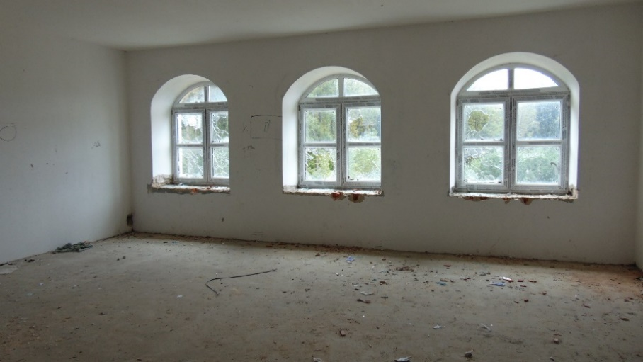  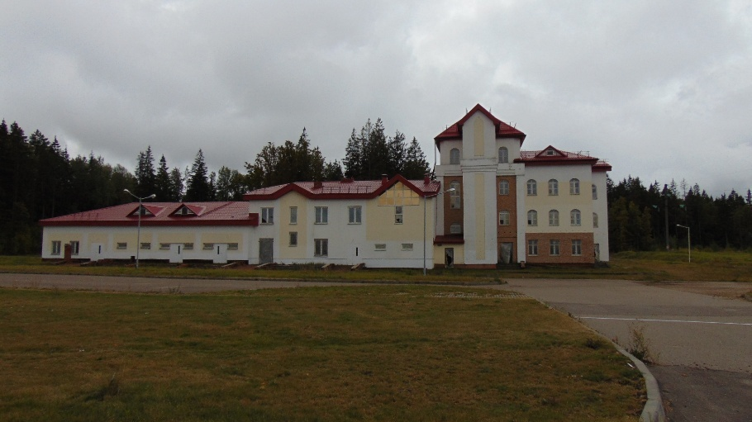 | Незавершенное законсервированное капитальное строение,  Балансодержатель: коммунальное унитарное предприятие по оказанию услуг «Центр недвижимости г. Витебска», тел. 8 0212 64 71 18, 8 0212 64 71 19, info@imvit.by,  г. Витебск, Московский проспект, 131, GPS 55.168069, 30.301112.  Общая площадь объекта – 3120,1 м2 – трехэтажное строение из блоков стеновых из ячеистого бетона, блоков железобетонных, кирпича керамического, 96% готовности.  Объект расположен на земельном участке с кадастровым номером 240100000003054712 (1,1330 га).  Коммуникации (системы водоснабжения, канализации, центрального отопления, электроснабжения) отсутствуют.  Не используется балансодержателем с октября 2022 года.  Объект предлагается для размещения многофункционального здания (объекта придорожного сервиса).  Объект предлагается к продаже на аукционных торгах.
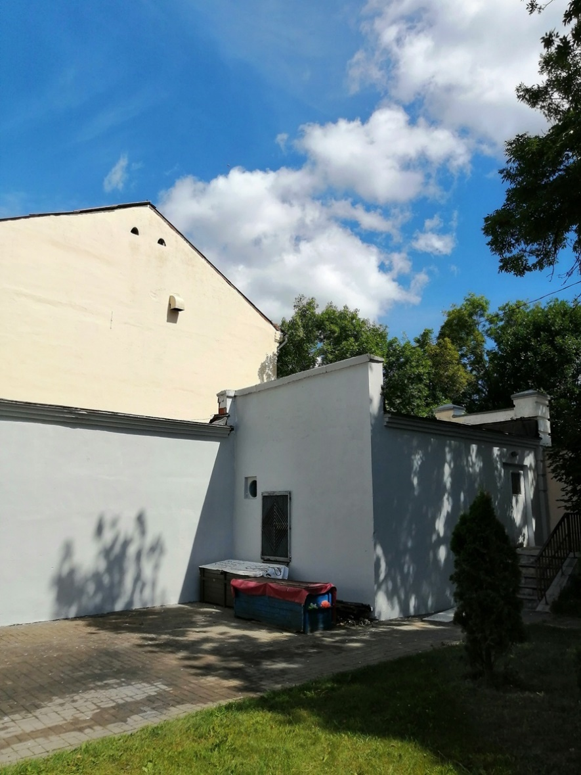  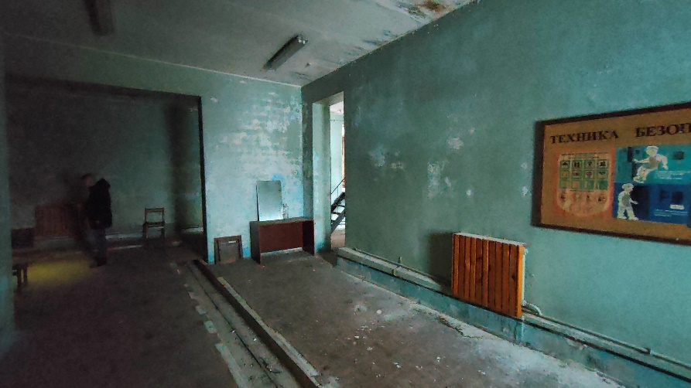  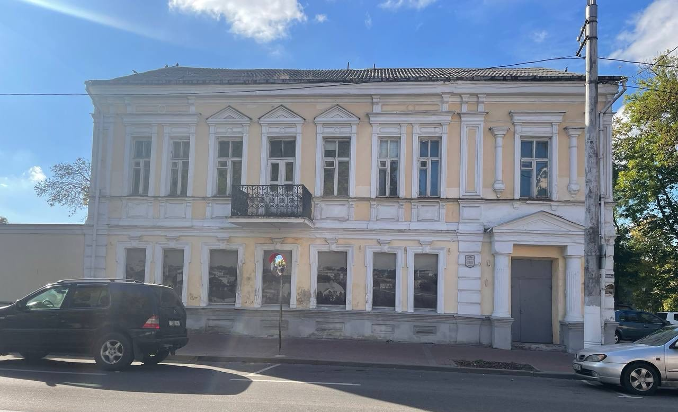 | Комплекс капитальных строений (2 объекта),  Балансодержатель: коммунальное унитарное предприятие по оказанию услуг «Центр недвижимости г. Витебска», тел. 8 0212 64 71 18, 8 0212 64 71 19, info@imvit.by,  г. Витебск, ул. Калинина, 1, 1А, GPS 55.188885, 30.200519.  Общая площадь двух объектов: 591 м2, в т.ч.  объект 1 (административное здание) – 494,4 м2 – кирпичное двухэтажное, построено до 1917 года (ИКЦ 3-й категории, здание бывшей еврейской школы),  объект 2 (опорно-усилительная станция (сооружение) – 96,6 м2 – кирпичное одноэтажное сооружение, 1998 года постройки.  Капитальные строения расположены на земельных участках с кадастровыми номерами 240100000002000009 (0,0259 га), 240100000002001829 (0,0162 га),  Действующие коммуникации (системы водоснабжения, канализации, центрального отопления, электроснабжения) отсутствуют.  Капитальные строения не используются балансодержателем с ноября 2024 года.  Объект предлагается для размещения многофункционального здания (гостиницы, объекта общественного питания).

ОБЪЕКТЫ НЕДВИЖИМОСТИ

